双通道监测测向系统
设备接口协议

2024年04月

版本更新记录
序号 | 更新日期 | 修改内容 | 版本号
 | 2023/11/23 | 1.2章节，注意事项添加停止、重发机制描述 | v1.01

监测功能修改记录
序号 | 修改日期 | 修改内容 | 备注
 | 2023/05/07 | 添加命令下发参考实例及回传数据实例

测向功能修改记录
序号 | 修改日期 | 修改内容 | 备注
 | 2023/05/07 | 添加命令下发参考实例及回传数据实例
 | 2023/06/07 | 完善测向各功能指令参数详述

目 次
版本更新记录 1
监测功能修改记录 1
测向功能修改记录 1
1 概述 1
1.1 适用设备类型 1
1.2 注意事项 1
2 协议引言 2
3 UDP协议控制 3
3.1 控制块 3
3.2 参数块 3
3.3 数据块 4
3.4 说明 5
4 监测功能 6
4.1 扫描控制命令 6
4.2 功能命令 6
5 测向功能 65
5.1 测向控制命令 65
5.2 功能命令 71
6 附录 128
6.1 接收机至软件的数据块标志定义 128
6.2 各个带宽下不同FFT点数功率谱回传点数对照表 129

概述
频谱分析软件与设备接口协议适用于40MHz带宽监测设备，本协议采用UDP通信协议，软件通过网络直接与设备进行通信，无需经过中间层、服务软件等，软件也可以自行开发服务软件作为设备驱动程序。

适用设备类型
40MHz带宽系列设备：监测接收机、监测测向接收机。

注意事项
- 标注“保留”的参数可发可不发；标注“跟随设备”的参数根据设备实际情况而定；标注“可保留”的参数根据使用场景需求可发可不发，建议共内部使用，设备实际交付时可不配置，设备保有默认值；其他未做标记的默认必发，否则可能会影响设备功能。
- UDP通信协议详细介绍参考2、3章节。
- 停止机制：在切换不同任务功能队列时，最好先下发停止命令，然后再切换功能，否则偶尔出现切换无效现象。
- 重发机制：设备运行功能时，因系统或网络不稳定等原因，偶尔存在接收命令异常现象，发出后一定时间未收到回执确认，此时需要重发命令实现功能切换。
- 所有音频数据均为short类型（有符号2字节），频谱及电平值为short类型，单位为dbμv（扩大100倍，例取值1000时真实值为10dbμv）。

协议引言
接收机与频谱分析软件之间的传输使用网络控制，需制定一种符合现阶段，且易扩充、易修改、兼容性好的UDP传输协议。
接收机网络传输下发的特点是：（1）不允许命令丢失；（2）命令间隔时间较长（至少10ms）；（3）对实时性要求较低（1ms时延）；（4）数据量不大（一般命令不超过4k字节）。
接收机网络传输上传的特点是：（1）实时性强；（2）数据量大（最大接近600MBit/s），（3）不能缓存数据。
基于以上特点，本协议拟采用在物理层传输速率不低于10MBit/s的协议（以太网、USB等），下发命令必须应答；上传数据不要应答。
在一个通过IP网络来传输信号数据的系统中，当收听信号时，通常要求接收机应实时地将信号数据传输到信号处理服务器（以下简称服务器），而可靠性可以适当降低；当解调、记录信号时，信号数据的可靠性和完整性必须得到保证，实时传输则显得次要一些。
为了满足上述的业务要求，总线化接收机采用一个基于物理层传输之上的应用层协议。
本协议适用于接收机与软件一对一的交互。
同一IP地址的不同接收机，使用不同的端口号进行通讯。
报文格式图1-1 报文块的封装过程
控制块 [参数块]₁ … … [参数块]n [数据块]

目前参数块只有一块。
接收机的地址由接收机的IP地址和端口号唯一确定。发出后500ms（可调整）未收到确认，重发该命令，最多3次。
接收机IP：192.168.1.100，接收端口2001，频谱分析软件IP动态，接收端口3001。

UDP协议控制

控制块
在报文中，控制块固定为16字节长度，主要用来控制报文的传输，其结构如表2-1所示。控制块包括报文序号、发送控制字段，它们的含义如下：
- 头标志：固定为“#”。
- 报文序号：表示报文的发送顺序编号，序号值按模2³²循环计数，通常可从0000H开始，重发时，其序号不变。
- 发送控制：用于标识报文传输有关的选项，其格式如表 3-1所示。
表 3-1控制块的结构
字节序号 | 字 段 |  | 字节序号 | 字 段
0 | 头标志 |  | 8～9 | 报文长度（=控制块长度+参数块长度+数据块长度）
1～4 | 报文序号（整型） |  | 10～11 | 参数块长度（短整型）
5 | 发送控制字段 |  | 12 | 接收机号
6～7 | 协议版本号(0x0010) |  | 13～15 | 保留
表 3-2发送控制字段的格式
比特位 | 控制标志 | 说 明
B₀ | 数据块标志 | 1：报文有数据块； 0：报文没有数据块
B₁ | 参数块标志 | 1：报文有参数块； 0：报文没有参数块
B₂ | 接收确认 | 1：需要接收方发回复确认； 0：不需要接收方发回复确认
B₃ | 重发标志 | 1：报文是重发的； 0：报文第一次发送
B₄～B₇ | 保留 | 以全0填充

参数块
参数块报文中是一个可选的基本组成单元。一个报文是否存在参数块，是由控制块的参数标志比特位确定的。一个报文允许有几个参数块。参数块内容以字符表示，便于扩充，和数据不会重叠。参数类型由三个或三个以上大写英文字母组成。多参数时参数与参数之间“;”分隔。
参数块的格式如表 3-3所示，各字段的含义如下：
- 参数块开始标志：说明一个参数块开始，固定填入“<”。
- 主参数类型（关键字）：表示整个参数块的类型，由大写英文字母组成。
- 主分隔符： “：”用于主参数与参数区之间的分隔。
- 查询符号：“?” 用于查询当前的设置状态。
- 参数区：装入参数内容，参数由大写英文字母组成，多个参数区之间用“;”分隔，参数与值之间用“=”分隔，多个值之间用“,”分隔。
- 参数块结束标志：说明一个参数块结束，固定填入“>”。
- 最后一个参数值后，结束标志前，无需添加“;”。
表 3-3参数块的格式
字节序号 | 字 段
0 | 参数块开始标志“<”
1～m | 主参数类型
m+1 | 主分隔符 “:”
m+2～n-1 | 参数区 | 参数
m+2～n-1 | 参数区 | “=”
m+2～n-1 | 参数区 | 值
m+2～n-1 | 参数区 | “；”
n | 参数块结束标志“>”

数据块
数据块在报文中也是一个可选的基本组成单元。一个报文是否存在数据块，由控制块的数据块标志比特位确定。一个报文只允许有一个数据块。数据块的格式如表 3-4所示，各字段的含义如下：
- 数据块标志：说明数据块开始，固定填入81H。
- 数据类型：表示数据块的类型，协议最多可定义65536种数据块。
- 数据区长度：其值表示数据区的长度（以字节计数）。
- 数据区：装入数据。
表 3-4数据块的格式
字节序号 | 字 段
0 | 数据块标志
1～2 | 数据类型
3～4 | 数据区长度(=数据块长度-5)
 | 数据区

说明
软件下发命令，需按照“控制块”、“参数块”、“数据块”依次填写相关内容。数据块的数据区无内容时，数据块中“数据块标志（0x81）”需填写，其他几项以实际为主，可填写数据区数据长度为0。
设备回传数据包，也按照“控制块”、“参数块”、“数据块”依次填写相关内容，数据格式以实际各功能为主。

监测功能

扫描控制命令
表 4-5扫描控制命令
序号 | 命令和响应名称 | 代码 | 说明
 | 命令回执的设置与响应 | ACK
 | 固定频率测量的设置、查询与响应 | IFA
 | 带内多信道分析的设置、查询与响应 | DEM
 | 数字扫描的设置、查询与响应 | DSC
 | 频段扫描的设置、查询与响应 | FSC
 | 离散扫描的设置、查询与响应 | MSC
 | 高速信号采集的设置、查询与响应 | IQS
 | 停止扫描命令 | STP
 | 网络参数配置的设置与响应 | NCFG
 | 状态查询的设置与响应 | QEY

功能命令

回执确认（ACK）

功能简介
设备接收到监测功能命令时，首先会解析命令参数并回传回执包，表示设备收到控制命令。
若参数解析成功，则回传“收到并已经正常处理”的回执包，并执行相关任务；若参数解析失败，则回传 “收到无法处理”的回执包，不运行任何功能。
说明：停止、自检、设置IP、状态查询命令不回传回执确认包，只在运行常规功能时返回回执包。

设备回应给频谱分析软件的参数
表 4-6 设备回包参数（回执确认）
序号 | 代码 | 参数名称 | 取值范围 | 类型 | 备注
 | TID | 任务ID号 |  | U32
 | PKT | 报文序号 | 收到命令的报文序号 | U32
 | BSTA | 回执状态 | 0：收到无法处理  1：收到并已正常处理 | U8
 | TEST | 软件类型 | 2：APP软件，1：测试软件，0：频谱分析软件 | U8

设备回传给频谱分析软件的回执数据
表 4-7 设备回执确认块参数区的格式（ACK）
数据类 型 | 数据说明 | 备注
控制块 | 见控制块定义 | Hex，16字节
参数块 | <ACK:PKT=11;BSTA=1;TID=1;TEST=0> | 字符串，变长
数据块 | 无

例：
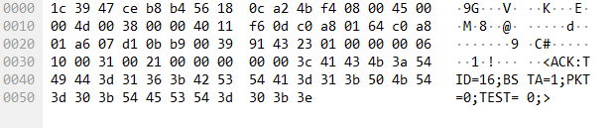

固定频率测量/中频分析（IFA）

功能简介
固定频率测量功能实现对一中心频点的未知信号进行中频频谱分析、ITU参数测量，并能同时实现窄带AM、FM等调制模式的解调功能，输出话音信号。
ITU参数：电平、频差、调幅度、xdB带宽、β带宽等。
解调模式：AM、FM、CW、DSB、SSB。
检波方式：峰值检波、均值检波（RMS检波）、负峰值检波、取样检波（无检波）。

下发及回传数据
下发命令有参数块，没有数据区（数据块中“数据块标志（0x81）”可填写，其他几项以实际为主，可填写数据区数据长度为0），参考第3章节。
回应数据有参数块和数据区。回应的数据块包含音频数据包和频谱数据包。
中频分析、窄带解调的回传时序和数据包格式如下图所示。
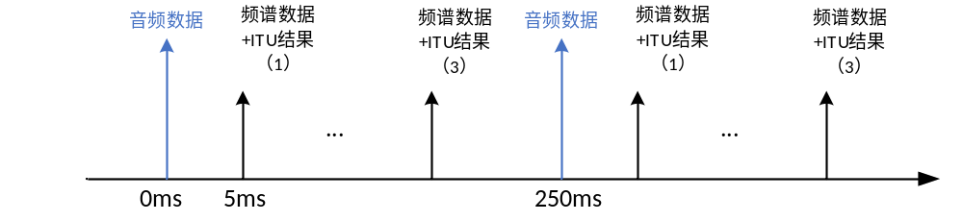图 4-1 底层回传数据时序图
音频数据在250ms内回传一次，25k采样率时每次回传6250点，12.5k采样率时每次回传3125点；频谱数据和ITU数据在250ms内回传3次，每隔40ms回一次频谱和ITU数据。
回传序号0为音频数据，序号1~3为频谱数据+ITU数据，每250ms重新清0。

功能界面参数
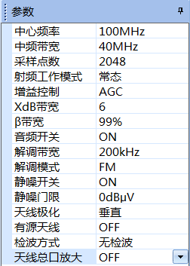

服务及频谱分析软件参数配置
序号 | 参数代码 | 参数名称 | 服务/频谱分析软件配置
 | SCN | 循环次数 | 服务
 | STY | 解调方式 | 频谱分析软件
 | BWD | 解调带宽 | 频谱分析软件
 | IFBW | 中频带宽 | 频谱分析软件
 | ASW | 音频开关 | 频谱分析软件
 | GAI | 增益控制 | 频谱分析软件
 | DGC | 射频衰减量 | 频谱分析软件
 | RFW | 射频模式 | 频谱分析软件
 | TID | 任务号 | 频谱分析软件
 | ANL | 极化方式 | 频谱分析软件
 | ATN | 有源天线 | 频谱分析软件
 | FRQ | 频率 | 频谱分析软件
 | XDB | xdB带宽 | 频谱分析软件
 | BETA | β带宽 | 频谱分析软件
 | FFTL | 采样点数 | 频谱分析软件
 | SQUL | 静噪门限 | 频谱分析软件
 | TEST | 软件选择 | 服务
 | ASR | 音频采样率 | 服务
 | DETE | 检波方式 | 频谱分析软件
 | ANO | 天线阵元 | 频谱分析软件
 | AMP | 天线总口放大 | 频谱分析软件
注意：
- 参数取值范围以实际设备为主，文中仅供参考；
- 跟随设备：视设备而定，无需配置时，频谱分析软件删除即可，软件无需另配参数，跟随设备参数常见于测向设备的监测功能，监测设备使用较少；
- 保留：当前暂未用到，但底层保留接口，无需配置参数，以备后续使用。
- 可保留：设备开放接口，有默认值，软件可以不配置，供内部使用或特定场合时使用。

软件下发给设备的参数总览
表 4-8软件下发参数（中频分析）
序号 | 代码 | 参数名称 | 取值范围 | 类型 | 缺省值 | 备注
 | TEST | 软件选择 | 0：频谱分析软件  1：测试软件 | U8 | 0：频谱分析软件 | 此处选择频谱分析软件，设为0
 | SCN | 循环次数 | 0：无限循环  n：循环n次 | U16 | 0：无限循环 | n值为设定的循环次数，0为无线循环
 | STY | 解调模式 | 1：AM  2：FM  3：CW  4：DSB  5：SSB | U8 | 2：FM | 参数命令发送2，代表FM，无需发送FM字符
 | BWD | 解调带宽 | 1.6MHz  800kHz，400kHz  200kHz，100kHz  50kHz，25kHz  12.5kHz，6.25kHz  3.125kHz，1.6kHz  800Hz | Long | 200kHz | （单位Hz）
 | IFBW | 中频带宽 | 40MHz，20MHz  15MHz，10MHz，5MHz  3MHz，2.5MHz，2MHz  1.5MHz ，1.25MHz，1MHz  800kHz，500kHz，400kHz  300kHz，250kHz，200kHz  150kHz，100kHz，50kHz  30kHz，25kHz，15kHz  12.5kHz，6.25kHz，3.125kHz  1.6kHz，800Hz | Long | 200kHz（单位Hz） | 40MHz设备取值最大到40MHz
 | ASW | 音频开关 | 0：关  1：开 | U8 | 0：关
 | GAI | 增益方式 | 0：MGC  1：AGC | U8 | 1：AGC | 自动/手动增益控制
 | DGC | 射频衰减量 | 0~50 | U8 | 0 | MGC模式时设置射频衰减值
 | RFW | 射频工作模式 | 0：常态  1：低噪声  2：低失真 | U8 | 0：常态 | 一般常态模式，信号小时设为低噪声模式，信号较大时可设为低失真模式
 | TID | 任务号 |  | u32
 | FRQ | 中心频率 | 20 MHz~8GHz | Long long | 100MHz | 各型设备需要根据设备的监测范围设定，比如，监测测向的范围是20MHz~8GHz，则取值范围就是：20 MHz~8GHz
 | BFO | CW解调拍频 | -1200~1200Hz | U16 | 1000 | 仅CW解调时用到
 | XDB | XdB带宽 | 常用3~26db | S16 | 6
 | BETA | β%带宽 | 1~99 | U16 | 99
 | FFTL | 采样点数 | 512、1024、2048、4096、8192 | U32 | 2048
 | ANT | 天线名称 | 字符串表示 | Char[10] |  | 保留
 | ATN | 有源天线 | 0：无源（OFF）  1：有源（ON） | Char | OFF | 针对天线而定，此设备配备
 | ANL | 极化方式 | 0：垂直极化  1：水平极化 | char | 垂直极化 | 针对天线而定，此设备配备
 | SQUL | 静噪门限 | -50~120 | S16 | 0 | 仅幅度解调时用到
 | DETE | 检波方式 | 0：峰值  1：负峰值  2：平均值  3：无检波 | U8 | 3：无检波
 | AMP | 天线总口放大 | 0：直通  1：放大 | U8 | 0 | 针对天线而定，此设备配备
 | ASR | 音频采样率 | 25000  12500 | U32 | 25000 | 选择音频的采样流率，单位为Hz
 | ANO | 天线阵元 | 1~9通道号 | U8 | 1 | 1、监测设备此项不配置  2、监测测向一体化设备可配置亦可不配置，监测测向设备此项不配置时，设备默认为通道1  3、取值范围根据设备而定，9通道监测测向一体设备最大值9,7通道设备最大值7,5通道设备最大值5  4、配备独立监测天线时，此项设置为通道1

注意：
- 参数取值范围以实际设备为主，文中仅供参考；
- 跟随设备：视设备而定，不具备时需配置参数。跟随设备参数常见于测向设备的监测功能，监测设备使用较少；
- 保留：当前暂未用到，但底层保留接口，无需配置参数，以备后续使用。
- 可保留：设备开放接口，有默认值，软件可以不配置，供内部使用或特定场合时使用。
- 不具备、保留、可保留（不配置）参数可以不下发参数。

软件下发给设备的参数格式
表 4-9软件下发给设备的参数格式（中频分析）
数据类 型 | 数据说明 | 备注
控制块 | 见控制块定义 | Hex，16字节
参数块 | <IFA:SCN=0;STY=2;BWD=200000;IFBW=40000000;ASW=0;GAI=0;DGC=0;RFW=0;TID=5;ANT=0;ANL=0;ATN=0;FRQ=100000000;XDB=6;BETA=99;FFTL=1024;SQUL=-50;TEST=0;ASR=25000;DETE=3;ANO=1;AMP=0> | 字符串，变长
数据块 | 无

下发参数例子：
# 0000 2 00 XX XX 0 0000<IFA:SCN=0;STY=2;BWD=200000;IFBW=40000000;ASW=0;GAI=0;DGC=0;RFW=0;TID=5;ANT=0;ANL=0;ATN=0;FRQ=100000000;XDB=6;BETA=99;FFTL=1024;SQUL=-50;TEST=0;ASR=25000;DETE=3;ANO=1;AMP=0>

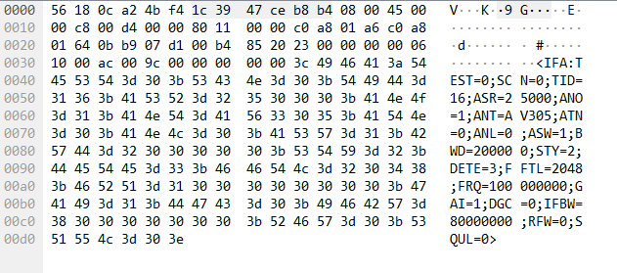
下发参数不能有空格，不能带单位。

设备回应给软件的参数
表 4-10 设备回包参数（中频分析）
序号 | 代码 | 参数名称 | 取值范围 | 类型 | 备注（缺省值）
 | TID | 任务ID号 |  | u32
 | FRQ | 频率 | 20~8000MHz | Long long | 中心频率
 | ERR | 扫描状态 | 0：正常  1：异常 | U8 | 错误标志
 | PNT | 点数(音频) | 3125/6250 | U32 | 当数据类型为音频数据时，点数为3125/6250
 | LEV | 中频分析功率电平 |  | S16 | 100倍传输比例，从功率谱中取最大值，窄带的功率电平在数据区，单位dbvu
 | FFT | FFT点数 |  | U32 | FFT点数
 | PNT | 通带点数(频谱点数) |  | U32 | 当数据类型为频谱数据时，点数为通带点数
 | MARK | 结束标志 | 0：未扫描完成  1：扫描完成 | U8
 | ANO | 天线阵元 | 1~9通道号 | U8 | （测向通道用作监测时）1

设备回传给软件的音频数据
表 4-11 设备回传的音频数据格式（中频分析）
数据类 型 | 数据说明 | 备注
控制块 | 见控制块定义 | Hex，16字节
参数块 | <IFA:ERR=0;PNT=6250;FRQ=30000000;TID=1;ANO=1> | 字符串，变长
数据块 | 传输音频数据，数据类型标志：0x0012  数据长度：PNT *2+5(数据头)  PNT=6250 采样率25kbps（单声道）  PNT=3125 采样率12.5kbps（单声道） | 音频数据，s16格式

设备回传软件的数据格式：（音频数据）
# 0000 3 00 XX XX 0 0000<IFA:ERR=0;PNT=6250;FRQ=30000000;TID=1;ANO=1>81H 0012H len dddd……dddd
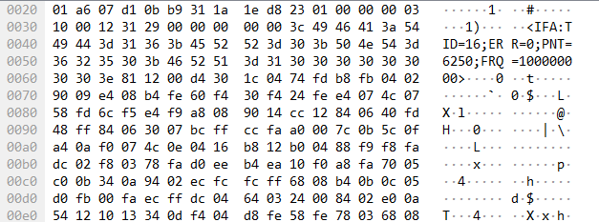
音频数据格式：
采样率25k：每250ms回传一次，每次回传6250点（int16，共12500字节）。
采样率12.5k：每250ms回传一次，每次回传3125点（int16，共6250字节）。
特别注意：
音频采样率根据需求由软件设定，12.5k/25k二选一；
音频数据格式为“单声道”、“int16”，25k时6250个数据，12.5k时3125点数据。

设备回传给软件的频谱数据
表 4-12 设备回传的频谱数据格式（中频分析）
数据类型 | 数据说明 | 备注
控制块 | 见控制块定义 | Hex，16字节
参数块 | <IFA:ERR=0;FRQ=30000000;LEV=-500;TID=1;FFT=1024;PNT=801;MRK=1> | 字符串，变长
数据块 | 传输频谱数据，数据类型标志：0x0022；  数据长度为：PNT*2+20*2+5(数据头)，不传输窄带频谱数据。  传输格式如下图所示。s16格式100倍放大，单位dbvu | Hex，变长

频谱数据
# 0000 3 00 XX XX 0 0000<IFA:ERR=0;FRQ=30000000;LEV=-500;TID=1;FFT=1024;PNT=801;MRK=1>81H 0022H len dddd……dddd
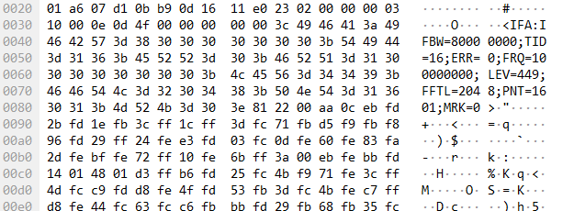
频谱数据传输格式定义如下：
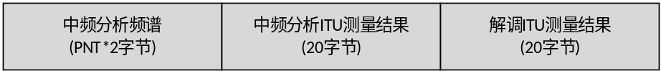
图 4-2频谱和ITU结果数据格式
ITU测量结果结构体定义：
表 4-13 ITU测量结果结构体定义（中频分析）
ITU测量结果  (20字节) | ITU Struct  {  {s32 amp_depth, "调幅度", 0, "%"}，10倍放大  {s32 level, "电平", 0, "dBuV"}，100倍放大  {s32 freq_offset, "频差", 0, "Hz"}，100倍放大（例：返回1Hz，实值100）  {s32 xdb_bw, "xdB带宽", 0, "Hz"}，1倍放大  {s32 beta_bw; "β带宽", 0, "Hz"}，1倍放大  };  总长度为20个字节，数据类型为s32。

1601*2+20+20字节，PNT=1601点频谱，每点2字节（short类型），共3202字节，中频ITU结果20字节、解调ITU结果20字节。

多信道分析（多路解调，DEM）

功能简介
对指定信号进行中频频谱分析，能并行对64路带内窄带不同信号进行不同模式的解调、监听，可根据需求进行录音保存等，同时可进行窄带频谱分析及ITU参数测量。
中频带宽：40MHz~1.25MHz
解调带宽：1.6MHz~0.8kHz
采样点数：512~8192
ITU参数：电平、频差、调幅度、xdB带宽、β带宽等
解调模式：AM、FM、CW、DSB、SSB
检波方式：峰值检波、均值检波（RMS检波）、负峰值检波、取样检波（无检波）

下发及回传数据
多路解调下发命令有参数块和数据区，数据块需按照控制定义填写。
数据块的格式
字节序号 | 字 段
0 | 数据区标志
1～2 | 数据类型
3～4 | 数据区长度(=数据块长度-5)
 | 数据区

回应数据有参数块和数据块。
多路解调传输的数据包括：窄带音频、中频分析频谱、窄带频谱、中频分析ITU、窄带ITU。

设备内部时序数据（仅参考了解）
- 32路窄带解调
音频数据在250ms内每路回传一次，则32路共回传32次，每次回传3125/6250点（16bit）。频谱数据和ITU数据在250ms内回传3次。
音频数据：
每隔5ms回传1路音频数据，每路回传6250点；
每包数据量：25k/s*16b*0.25s=100kb
32路需要的网络带宽：100kb*32*4=12.5Mb
频谱数据：
32路窄带频谱+中频频谱+中频ITU测量结果+32路ITU测量数据
32*257*16b + 6401*16b + 5*32b + 32*5*32 b = 239.28kb(最大)
回传时序：35包/250ms（32次音频数据+3次频谱数据和ITU测量结果）
表 4-14 25kHz音频采样率
解调路数 | 音频回传数据量（次数） | 频谱/ITU参数回传（次数） | 网络需求 | 总共耗时
1 | 100kb（回传1次） | 回传3次，中频分析+1路窄带 | 1.65Mb | 5+(3-1)*40=85ms
32 | 100kb（回传32次） | 回传3次，中频分析+1~32路 | 15.4Mb | 32*5+(3-1)*40=240ms
表 4-15 12.5kHz音频采样率
解调路数 | 音频回传数据量（次数） | 频谱/ITU参数回传（次数） | 网络需求 | 总共耗时
1 | 100kb（回传1次） | 回传3次，中频分析+1路窄带 | 1.45Mb | 5+(3-1)*40=85ms
32 | 100kb（回传32次） | 回传3次，中频分析+1~32路 | 9.15Mb | 32*5+(3-1)*40=240ms

功能界面参数
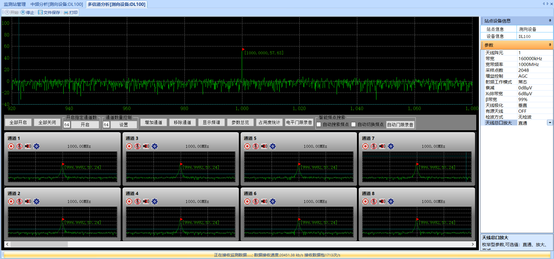
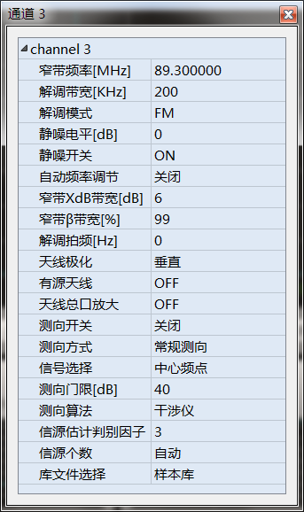
图 4-3 窄带信道参数

软件及频谱分析软件参数配置
序号 | 参数代码 | 参数名称 | 服务/频谱分析软件配置
 | SCN | 循环次数 | 服务
 | FRQ | 频率 | 频谱分析软件
 | IFBW | 中频带宽 | 频谱分析软件
 | GAI | 增益控制 | 频谱分析软件
 | DGC | 射频衰减量 | 频谱分析软件
 | RFW | 射频模式 | 频谱分析软件
 | CHAN | 窄带通道数 | 频谱分析软件
 | TID | 任务号 | 频谱分析软件
 | XDB | xdB带宽 | 频谱分析软件
 | BETA | β带宽 | 频谱分析软件
 | FFTL | 采样点数 | 频谱分析软件
 | ANT | 天线选择 | 频谱分析软件（跟随设备）
 | TEST | 软件选择 | 服务
 | ANL | 极化方式 | 频谱分析软件（跟随设备）
 | ATN | 有源天线 | 频谱分析软件（跟随设备）
 | ASR | 音频采样率 | 服务
 | DETE | 检波方式 | 频谱分析软件
 | ANO | 天线阵元 | 频谱分析软件（跟随设备）
 | AMP | 天线总口放大 | 频谱分析软件（跟随设备）

跟随设备：视设备而定，无需配置时，频谱分析软件删除即可，软件无需另配参数，跟随设备参数常见于测向设备的监测功能，监测设备使用较少；
保留：当前暂未用到，但底层保留接口，无需配置参数，以备后续使用。
可保留：设备开放接口，有默认值，软件可以不配置值，供内部使用或特定场合时使用。

软件下发给设备的参数总览
表 4-16软件下发参数（多信道分析）
序号 | 代码 | 参数名称 | 取值范围 | 类型 | 缺省值 | 备注
 | TEST | 软件选择 | 0：频谱分析软件  1：测试软件 | U8 | 0：频谱分析软件 | 0
 | SCN | 循环次数 | 0：无限循环  n：循环n次 | U16 | 0：无限循环 | 默认无线循环
 | IFBW | 中频带宽 | 40/20/15/10/5/3/2.5/2/1.5/1.25MHz | Long | 40MHz | 单位Hz
 | GAI | 增益方式 | 0：MGC  1：AGC | U8 | 1：AGC | 发送数字，无需发送字符串
 | DGC | 射频衰减量 | 0~50 | U8 | 0
 | RFW | 射频工作模式 | 0：常态  1：低噪声  2：低失真 | U8 | 0：常态 | 一般常态模式，信号小时设为低噪声模式，信号较大时可设为低失真模式
 | TID | 任务号 |  | u32
 | FRQ | 频率 | 20 MHz~8GHz | Long long | 100MHz | 单位Hz，频率范围跟随设备
 | XDB | XdB带宽 | 常用3~26db | S16 | 6
 | BETA | β%带宽 | 1~99 | U16 | 99
 | FFTL | 采样点数 | 1024/2048/4096/8192 | U32 | 2048
 | CHAN | 通道数(窄带解调) | 实际用到的窄带通道数 | U8 | 32 | 最大子信道数跟随设备而定，目前测向机为32路子信道
 | ANT | 天线名称 |  | Char[10] |  | 保留
 | ANL | 极化方式 | 0：垂直极化  1：水平极化 | U8 | 0：垂直极化 | 跟随设备  监测设备一般无此参数，监测测向一体化设备一般有此参数，此设备具备
 | ATN | 有源天线 | 0：无源（OFF）  1：有源（ON） | U8 | 0：OFF | 跟随设备  监测设备一般无此参数，监测测向一体化设备一般有此参数，此设备具备
 | DETE | 检波方式 | 0：峰值  1：负峰值  2：平均值  3：无检波 | U8 | 3：无检波
 | AMP | 天线总口放大 | 0：直通  1：放大  2：衰减 | U8 | 0 | 跟随设备  监测设备一般无此参数，监测测向一体化设备一般有此参数，此设备具备
 | ASR | 音频采样率 | 25000  12500 | U32 | 25000
 | ANO | 天线阵元 | 1~9通道号 | U8 | 默认1 | 1、监测设备此项不配置  2、监测测向一体化设备可配置亦可不配置，监测测向设备此项不配置时，设备默认为通道1  3、取值范围根据设备而定，9通道监测测向一体设备最大值9,7通道设备最大值7,5通道设备最大值5  4、配备独立监测天线时，此项设置为通道1

注意：
- 参数取值范围以实际设备为主，文中仅供参考；
- 跟随设备：视设备而定，不具备时需配置参数。跟随设备参数常见于测向设备的监测功能，监测设备使用较少；
- 保留：当前暂未用到，但底层保留接口，无需配置参数，以备后续使用。
- 可保留：设备开放接口，有默认值，软件可以不配置，供内部使用或特定场合时使用。
- 不具备、保留、可保留（不配置）参数可以不下发参数。

窄带多路解调数据区结构体定义：
表 4-17窄带多路解调数据区结构体
窄带多路解调数据区结构体 | Struct{  u16 ChanNum; //通道号，2个字节，频谱分析软件  int64 Freq; //解调频率，8个字节，频谱分析软件  int32 Bwd; //解调带宽，4个字节，频谱分析软件  u8 Sty; //解调模式，1个字节，频谱分析软件  s16 Lev; //静噪电平，2个字节，频谱分析软件  u8 Lsw; //静噪开关，1个字节，频谱分析软件  u8 Afc; //AFC开关，1个字节，频谱分析软件（保留）  u16 Xdb; // XdB带宽(窄带) ，2个字节，频谱分析软件  u16 Beta; //β%带宽(窄带) ，2个字节，频谱分析软件  u16 BFO; //cw解调拍频 ，2个字节，频谱分析软件（保留）  UINT8 AudioSwtich; // 音频开关，1个字节，频谱分析软件  UINT8 SpectrumSwtich; // 频谱开关，1个字节，频谱分析软件（保留）  }struct[n];  说明：  - 保留或跟随设备参数，软件可以不设初始值，但需按结构体格式下发所有参数；  - 目前频谱开关与音频开关共用，作为窄带子信道开关。

序号 | 代码 | 参数名称 | 取值范围 | 类型 | 缺省值
 | ChanNum | 通道号 | 1~32 | U16 | 1
 | Freq | 解调频率 | 20 MHz~18GHz | int64
 | Bwd | 解调带宽 | 1.6MHz  800kHz，400kHz  200kHz，100kHz  50kHz，25kHz  12.5kHz，6.25kHz  3.125kHz，1.6kHz  800Hz | int32
 | Sty | 解调模式 | 1：AM  2：FM  3：CW  4：DSB  5：SSB | U8 | 2：FM
 | Lev | 静噪电平 | -50~120dbuv | S16
 | Lsw | 静噪开关 | 0：关  1：开 | U8
 | Afc | AFC开关 | 0：关  1：开 | U8
 | ASW | 音频开关 | 0：关  1：开 | U8 | 0：关
 | XDB | XdB带宽 | 常用3~26db | U16 | 6
 | BETA | β%带宽 | 1~99 | U16 | 99
 | BFO | cw解调拍频 | -1200~1200 | u16
 | AudioSwtich | 音频开关 | 0：关  1：开 | UINT8
 | SpectrumSwtich | 频谱开关 | 0：关  1：开 | UINT8

软件下发给设备的参数格式
表 4-18软件下发给设备的参数格式（多信道分析）
数据类 型 | 数据说明 | 备注
控制块 | 见控制块定义 | Hex，16字节
参数块 | <DEM:SCN=0;FRQ=100000000;IFBW=40000000;GAI=0;DGC=0;RFW=0;CHAN=32;TID=4;XDB=6;BETA=99;FFTL=2048;ANT=0;TEST=0;ANL=0;ATN=0;ASR=25000;DETE=3;ANO=1;AMP=0> | 字符串，变长
数据块 | 窄带多路解调参数结构体
下发参数例子：
# 0000 3 00 XX XX 0 0000<DEM:SCN=0;FRQ=100000000;IFBW=40000000;GAI=0;DGC=0;RFW=0;CHAN=32;TID=4;XDB=6;BETA=99;FFTL=2048;ANT=0;TEST=0;ANL=0;ATN=0;ASR=25000;DETE=3;ANO=1;AMP=0>0x81XX XX nArrays……nArrays
nArrays即为窄带多路解调数据区结构体。
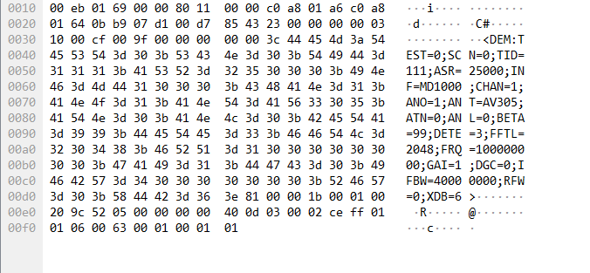
下发参数不能有空格。

设备回应给软件的参数
表 4-19 设备回包参数（信道分析）
序号 | 代码 | 参数名称 | 取值范围 | 类型 | 备注
 | TID | 任务ID号 |  | u32
 | MARK | 结束标志 |  | U8 | 0：未扫描完成  1：扫描完成

设备回传给软件的数据格式
表 4-20 设备回传的数据格式（多信道分析）
数据类型 | 数据说明 | 备注
控制块 | 见控制块定义 | Hex，16字节
参数块 | <DEM: TID=9;MARK=0 > | 字符串，变长
数据块 | 传输音频数据，数据类型标志：0x0012；（单声道，s16格式）  传输频谱数据，数据类型标志：0x0022；  0x01: 中频分析频谱  0x02：窄带频谱  0x03：中频分析ITU测量结果  0x04：窄带ITU测量结果 | Hex，变长

设备回传上位机的音频数据格式：
# 0000 3 00 XX XX 0 0000<DEM: TID=9;MARK=0 > 81H 0012H……
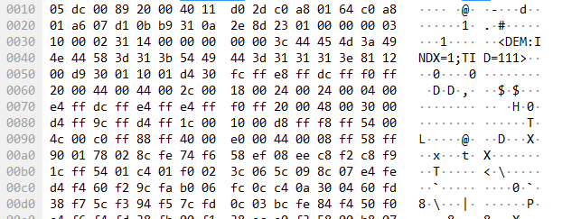
设备回传上位机的频谱数据格式：
# 0000 3 00 XX XX 0 0000<DEM: TID=9;MARK=0 > 81H 0022H ……
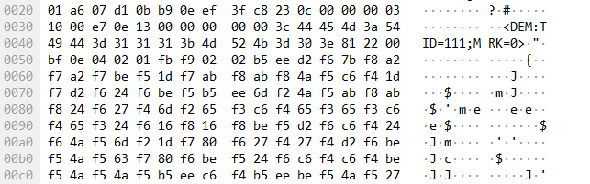

回传音频/频谱格式定义

音频数据
表 4-21 设备回传的音频数据格式（多信号分析）
数据类型 | 长度  (字节) | 字 段 | 说明
数据块头部 | 1 | 数据块标志 | 0x81
数据块头部 | 2 | 数据类型（音频数据） | 0x0012：语音  0x0022：频谱
数据块头部 | 2 | 数据区长度(=数据块长度-5)
数据区子块数目 | 1 | 数据区子块数目
数据区子块XX | 1 | 数据区子块数据类型 | 0x10: 窄带音频数据
数据区子块XX | 1 | 窄带通道号 | 1~32
数据区子块XX | 2 | 音频数据长度
数据区子块XX | N | 音频数据DATA（单声道） | 数据类型有符号16位

频谱数据
频谱数据包括：中频分析频谱、窄带频谱、中频分析ITU、窄带ITU共四种。
表 4-22 设备回传的频谱数据格式（多信道分析）
数据类型 | 长度(字节) | 字 段
数据块头部 | 1 | 数据块标志 | 0x81
数据块头部 | 2 | 数据类型（频谱数据） | 0x0012：语音  0x0022：频谱
数据块头部 | 2 | 数据区长度(=数据块长度-5)
数据区子块数目 | 1 | 数据区子块数目
数据区子块1~X | N |  | 支持多个子块连续传；  数据区子块的详细定义见后续表

中频分析频谱子块
表 4-23中频分析频谱数据区子块定义
数据类型 | 长度(字节) | 字 段
数据区子块 | 1 | 数据区子块数据类型 | 0x01: 中频分析频谱  0x02：窄带频谱  0x03：中频分析ITU测量结果  0x04：窄带ITU测量结果
数据区子块 | 2 | 最大电平
数据区子块 | 2 | 频谱数据长度
数据区子块 | N | 频谱数据 | 数据类型有符号16位

窄带频谱子块
表 4-24窄带频谱数据区子块定义
数据类型 | 长度(字节) | 字 段
数据区子块 | 1 | 数据区子块数据类型 | 0x01: 中频分析频谱  0x02：窄带频谱  0x03：中频分析ITU测量结果  0x04：窄带ITU测量结果
数据区子块 | 1 | 窄带通道号
数据区子块 | 2 | 最大电平
数据区子块 | 2 | 窄带频谱数据长度
数据区子块 | N | 窄带频谱数据 | 数据类型有符号16位

中频分析ITU测量子块
表 4-25中频分析ITU数据区子块定义
数据类型 | 长度(字节) | 字 段
数据区子块 | 1 | 数据区子块数据类型 | 0x01: 中频分析频谱  0x02：窄带频谱  0x03：中频分析ITU测量结果  0x04：窄带ITU测量结果
数据区子块 | 2 | 中频分析ITU测量结果数据长度
数据区子块 | N | 中频分析ITU测量结果数据 | 数据格式见中频分析+1路

窄带ITU测量子块
表 4-26窄带ITU数据区子块定义
数据类型 | 长度(字节) | 字 段
数据区子块 | 1 | 数据区子块数据类型 | 0x01: 中频分析频谱  0x02：窄带频谱  0x03：中频分析ITU测量结果  0x04：窄带ITU测量结果
数据区子块 | 1 | 窄带通道号
数据区子块 | 2 | 窄带ITU测量结果数据长度
数据区子块 | N | 窄带ITU测量结果数据 | 数据格式见中频分析+1路

数字扫描（DSC）

功能简介
全景扫描，指定扫频范围进行快速扫描监测，显示全频段内信号的频谱分布和随时间的变化情况。实时统计频谱的平均值、最大值、最小值等，可列表显示超门限信号频率、电平信息，计算频段占用度等进行信号数据统计分析。
步长：3.125kHz、6.25kHz、12.5 kHz、25 kHz、50 kHz、100kHz
频段：20MHz~8GHz

下发及回传数据
数字扫描下发命令有参数块，没有数据区（数据块中“数据块标志（0x81）”可填写，其他几项以实际为主，可填写数据区数据长度为0）。回应数据有参数块和数据块。

功能界面参数及设置推荐
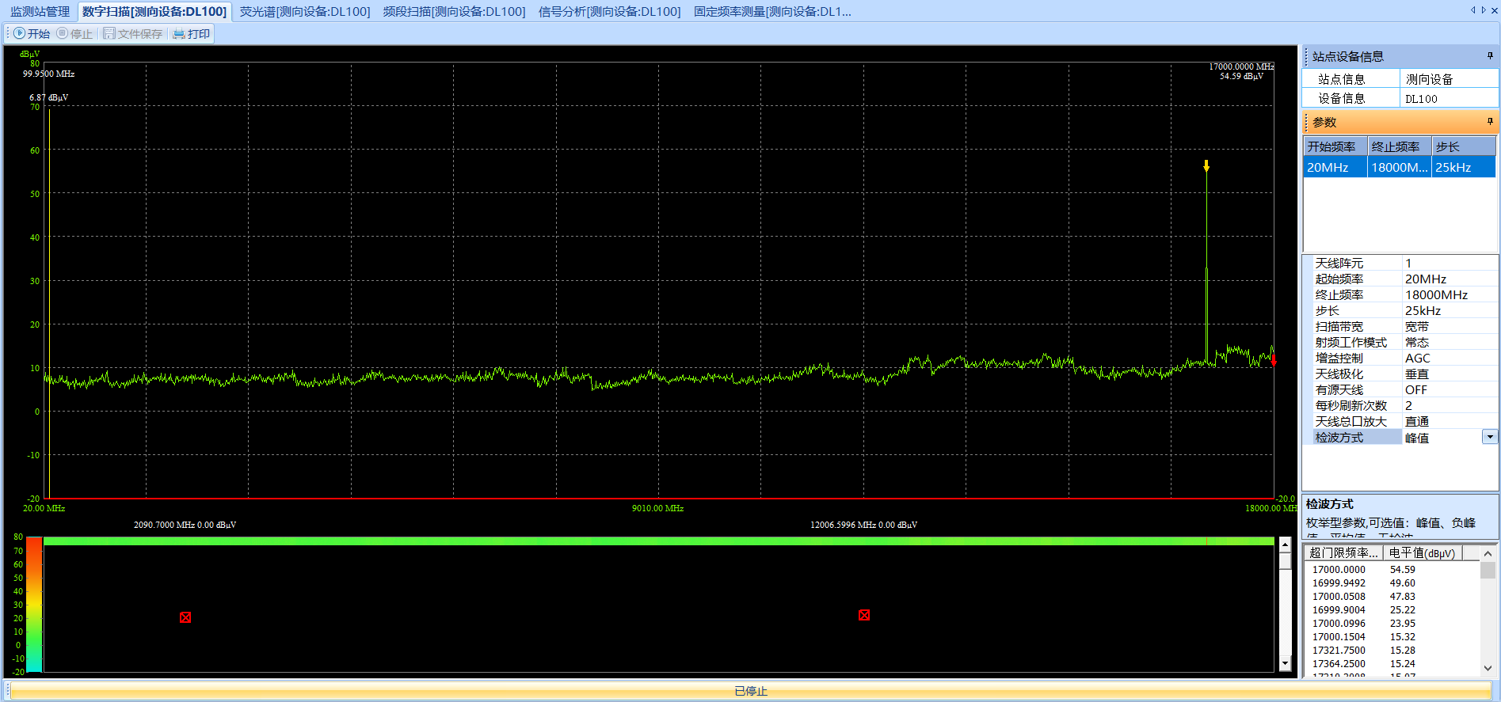
图 4-4 数字扫描参数
表 4-27 40M刷屏次数推荐设置
分辨率 | 每秒刷屏最大次数
分辨率 | 频段≤4G | 频段≤8G | 频段≤12G | 频段≤18G
3.125k | 2 | 1 | 0.5 | 0.5
6.25k | 4 | 2 | 1 | 1
12.5k | 8 | 4 | 2 | 2
25k | 8 | 8 | 4 | 4
50k | 8 | 8 | 8 | 8
100k | 8 | 8 | 8 | 8
说明：
目前频段为4G时，实际频段为4000-20=3980M，其他频段以此类推。
每秒刷屏次数并不是越大越好，越大数据传输速度越快，容易造成数据阻塞丢包；扫描频段越短可刷新次数越大，扫描频段越长实际可刷新次数越小，达到实际可刷新次数上限后，刷新次数不再跟随软件设置值。

服务及频谱分析软件参数配置
序号 | 参数代码 | 参数名称 | 服务/频谱分析软件配置
 | SCN | 循环次数 | 服务
 | DIF | 步长 | 频谱分析软件
 | SCB | 起始频率 | 频谱分析软件
 | SCE | 终止频率 | 频谱分析软件
 | GAI | 增益控制 | 频谱分析软件
 | DGC | 射频衰减量 | 频谱分析软件
 | RFW | 射频控制 | 频谱分析软件
 | TID | 任务号 | 频谱分析软件
 | ANL | 极化方式 | 频谱分析软件
 | ATN | 有源天线 | 频谱分析软件
 | KMD | 保持方式 | 频谱分析软件
 | SPN | 频谱每秒刷新次数 | 频谱分析软件
 | TEST | 软件选择 | 服务
 | DETE | 检波方式 | 频谱分析软件
 | ANO | 天线阵元 | 频谱分析软件
 | AMP | 天线总口放大 | 频谱分析软件
 | PBD | 扫描带宽 | 频谱分析软件

跟随设备：视设备而定，无需配置时，频谱分析软件删除即可，软件无需另配参数，跟随设备参数常见于测向设备的监测功能，监测设备使用较少；
保留：当前暂未用到，但底层保留接口，无需配置参数，以备后续使用。
可保留：设备开放接口，有默认值，软件可以不配置值，供内部使用或特定场合时使用。

软件下发给设备的参数总览
表 4-28软件下发参数（数字扫描）
序号 | 代码 | 参数名称 | 取值范围 | 类型 | 缺省值 | 备注
 | SCN | 循环次数 | 0：无限循环  n：循环n次 | U16 | 0
 | DIF | 分辨率 | 3.125kHz，6.25kHz  12.5kHz，25kHz  50kHz，100kHz | Long | 25kHz | 单位Hz
 | SCB | 起始频率 | 20MHz~8GHz | Long long | 88M | 单位Hz  各型设备需要根据设备的监测范围设定，比如，监测的范围是20MHz~8GHz，则取值范围就是：20 MHz~8GHz
 | SCE | 终止频率 | 20MHz~8GHz | Long long | 1008M | 单位Hz  各型设备需要根据设备的监测范围设定
 | GAI | 增益方式 | 0：MGC  1：AGC | U8 | AGC
 | DGC | 射频衰减量 | 0~50 | U8 | 0 | MGC模式时射频衰减值
 | RFW | 射频工作模式 | 0：常态  1：低噪声  2：低失真 | U8 | 常态
 | TID | 任务号 |  | u32
 | ANT | 天线名称 | 选择不同天线 | Char[10] |  | 保留
 | TEST | 软件选择 | 0：频谱分析软件  1：测试软件 | U8 | 0 | 使用0，频谱分析软件
 | SPN | 每秒刷新次数 | 0.5~40（建议0.5~12） | Float | 2 | 扫描分辨率小时，建议刷新次数小些；扫描分辨率大时，可设大一些；当频谱显示部分，显示不全时，可能是因为此值设置偏大，亦或是网络不是千兆网导致
 | ANL | 极化方式 | 0：垂直极化  1：水平极化 | U8 | 0 | 跟随设备  监测设备一般无此参数，监测测向一体化设备一般有此参数，此设备具备
 | ATN | 有源天线 | 0：无源（OFF）  1：有源（ON） | U8 | OFF | 跟随设备  监测设备一般无此参数，监测测向一体化设备一般有此参数，此设备具备
 | DETE | 检波方式 | 0：峰值  1：负峰值  2：平均值  3：无检波 | U8 | 无检波 | 一般默认使用无检波模式
 | AMP | 天线总口放大 | 0：直通  1：放大 | U8 | 默认0 | 跟随设备  监测设备一般无此参数，监测测向一体化设备一般有此参数，此设备具备
 | ANO | 天线阵元 | 1~9通道号 | U8 | 1 | 1、监测设备此项不配置  2、监测测向一体化设备可配置亦可不配置，监测测向设备此项不配置时，设备默认为通道1  3、取值范围根据设备而定，9通道监测测向一体设备最大值9,7通道设备最大值7,5通道设备最大值5  4、配备独立监测天线时，此项设置为通道1
 | PBD | 扫描带宽 | 0：宽带（分辨率：3.125~100k）1：窄带（分辨率：3.125~25k） | U8 | 0 | 保留

注意：
- 参数取值范围以实际设备为主，文中仅供参考；
- 跟随设备：视设备而定，不具备时需配置参数。跟随设备参数常见于测向设备的监测功能，监测设备使用较少；
- 保留：当前暂未用到，但底层保留接口，无需配置参数，以备后续使用。
- 可保留：设备开放接口，有默认值，软件可以不配置，供内部使用或特定场合时使用。
- 不具备、保留、可保留（不配置）参数可以不下发参数。

软件下发给设备的参数格式
表 4-29软件下发给设备的参数格式
数据类 型 | 数据说明 | 备注
控制块 | 见控制块定义 | Hex，16字节
参数块 | <DSC:SCN=0;DIF=25000;SCB=100000000;SCE=200000000;GAI=1;DGC=0;RFW=0;TID=10;ANT=AV305;ANL=0;ATN=0;KMD=0;SPN=5;TEST=0;DETE=0;ANO=1;AMP=0;PBD=0> | 字符串，变长
数据块 | 无

下发参数例子：
# 0000 6 00 XX XX 0 0000<DSC:SCN=0;DIF=25000;SCB=100000000;SCE=200000000;GAI=1;DGC=0;RFW=0;TID=10;ANT=AV305;ANL=0;ATN=0;KMD=0;SPN=5;TEST=0;DETE=3;ANO=1;AMP=0;PBD=0>
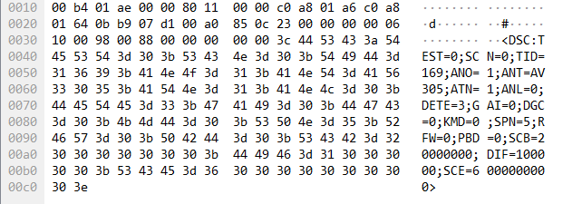
下发参数不能有空格。

设备回应给软件的参数
表 4-30 设备回包参数（数字扫描）
序号 | 代码 | 参数名称 | 取值范围 | 类型 | 备注
 | INDX | 位置索引 | 每包回传的第一个数据在整个数字扫描频段里面的第几个点 | U32
 | DIF | 分辨率 |  | Long
 | PNT | 数据长度 | 数据区传输的信道点数 | U16
 | TID | 任务号 |  | u32
 | MRK | 循环结束标志 | 0: 扫描数据未结束(中间包)  1: 扫描完成标志  2: 一屏数据结束标志 | U8
 | ANO | 天线阵元 | 1~9通道号 | U8 | 1

设备回传给软件的参数格式
表 4-31 设备回传给软件的参数格式
数据类 型 | 数据说明 | 备注
控制块 | 见控制块定义 | Hex，16字节
参数块 | <DSC:INDX=0;DIF=25000;PNT=4001;TID=10;MRK=2;ANO=1> | 字符串，变长
数据块 | 传输频谱数据，数据类型标志：0x0022；

设备回传上位机的数据格式：
# 0000 3 00 XX XX 0 0000<DSC:INDX=0;DIF=25000;PNT=4001;TID=10;MRK=2;ANO=1> 81H 0022H len ddddd……
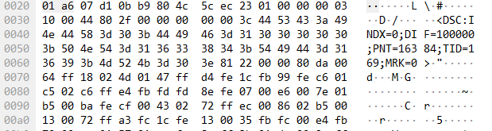
INDX表示回传的数据点位，回传数据从0开始，第二包接着第一段点位开始……
例如： 频段100-600M，分辨率25k，共回2包，对应点位0-12799，12800-20001。

注意事项
- 扫描速度
描述：运行数字扫描功能，捕获短时脉冲信号，计算设备扫描速度。
操作：起始频率20M、结束频率8000M、刷屏次数2~8次、MGC模式、峰值检波，运行数字扫描功能，设置脉冲周期、脉冲宽度等，统计脉冲捕获命中率。

频段扫描（FSC）

功能简介
实现对指定频段信号监测功能，可执行多个频段的频谱数据监测任务，统计信道占用情况，生成周报、月报。与全景扫描的快速扫描模式有所区别，频段扫描属精细化扫描，对重点关注频段进行监测分析。
步长：3.125kHz、6.25kHz、12.5 kHz、25 kHz、50 kHz、100kHz
频段扫描目前单次测试最大支持20个频段。

下发及回传数据
频段扫描下发命令有参数块和数据区，数据块需按照控制定义填写。
数据块的格式
字节序号 | 字 段
0 | 数据块标志
1～2 | 数据类型
3～4 | 数据区长度(=数据块长度-5)
 | 数据区
回应数据有参数块和数据区。

功能参数界面
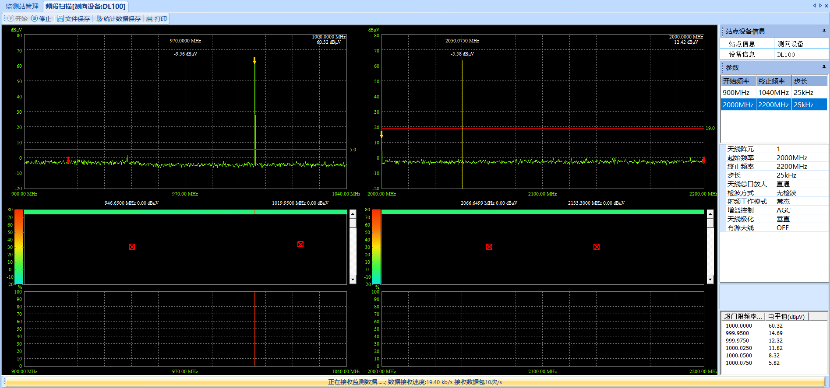
图 4-5 频段扫描功能参数

服务及频谱分析软件参数配置
序号 | 参数代码 | 参数名称 | 服务/频谱分析软件配置
 | SCN | 循环次数 | 服务
 | PNT | 频段数 | 频谱分析软件
 | TID | 任务号 | 频谱分析软件
 | TEST | 软件选择 | 服务

跟随设备：视设备而定，无需配置时，频谱分析软件删除即可，软件无需另配参数，跟随设备参数常见于测向设备的监测功能，监测设备使用较少；
保留：当前暂未用到，但底层保留接口，无需配置参数，以备后续使用。
可保留：设备开放接口，有默认值，软件可以不配置值，供内部使用或特定场合时使用。

频谱分析软件下发给设备的参数总览
表 4-32频谱分析软件下发参数（频段扫描）
序号 | 代码 | 参数名称 | 取值范围 | 类型 | 缺省值 | 备注
 | SCN | 循环次数 | 0：无限循环  n：循环n次 | U16 | 0 | 默认无限循环
 | TID | 任务号 |  | u32 |  | 用于区分不同任务
 | ANT | 天线名称 |  | Char[10] |  | 保留
 | PNT | 频段数 | 1~20 | U16 | 1 | 目前设备支持20段扫描，也可通过软件操作实现更多频段的扫描任务
 | TEST | 软件选择 | 0：频谱分析软件  1：测试软件 | U8 | 0 | 使用频谱分析软件
 | ANL | 极化方式 | 0：垂直极化  1：水平极化 | U8 | 0 | 跟随设备  监测设备一般无此参数，监测测向一体化设备一般有此参数，此设备具备
 | ATN | 有源天线 | 0：无源（OFF）  1：有源（ON） | U8 | OFF | 跟随设备  监测设备一般无此参数，监测测向一体化设备一般有此参数，此设备具备
 | DETE | 检波方式 | 0：峰值  1：负峰值  2：平均值  3：无检波 | U8 | 无检波 | 根据需求设置检波方式
 | AMP | 天线总口放大 | 0：直通  1：放大 | U8 | 默认0 | 跟随设备  监测设备一般无此参数，监测测向一体化设备一般有此参数，此设备具备

频谱分析软件下发给设备的参数格式
表 4-33频谱分析软件下发给设备的参数格式
数据类 型 | 数据说明 | 备注
控制块 | 见控制块定义 | Hex，16字节
参数块 | <FSC:SCN=0;PNT=1;TID=11;TEST=0> | 字符串，变长
数据块 | 频段扫描数据区结构体定义

下发参数例子：
# 0000 7 00 XX XX 0 000 <FSC:SCN=0;PNT=1;TID=11;TEST=0>0x81 XX XX nArrays……nArrays…
nArrays为数据区频段扫描结构体。
下发参数不能有空格。
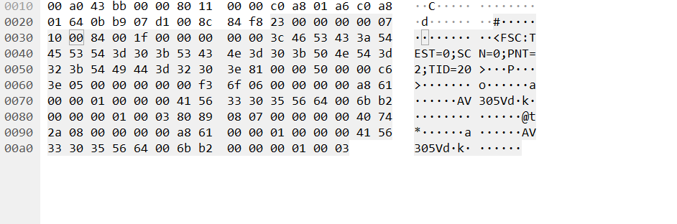
频段扫描数据区结构体定义如下:
表 4-34频段扫描数据区结构体定义
频段扫描数据区结构体 | typedef struct  {  long long frqstr; 8字节（频段扫描各段的起始频率），频谱分析软件  long long frqend; 8字节（频段扫描各段的结束频率），频谱分析软件  int fscstep; 4字节（扫描分辨率（扫描步长）），频谱分析软件  char gaimode; 1字节（AGC/MGC），频谱分析软件  char rfwmode; 1字节（射频模式：常态/低噪声/低失真），频谱分析软件  short dgcval; 2字节（射频衰减量0~50），频谱分析软件  char antctr[10]; 1字节（天线选择,10字节），频谱分析软件（保留）  char anl; 1字节（极化方式：垂直/水平），频谱分析软件（保留）  char atn; 1字节（无源/有源），频谱分析软件（保留）  char scanmode; 1字节（扫描模式：1精确扫描），频谱分析软件（保留）  char ano; 1字节，天线阵元，频谱分析软件（保留）  char amp; 1字节，天线总口放大，频谱分析软件（保留）  char dete; 1字节，检波方式,0:峰值检波,1:负峰值检波,2:RMS检波,3:取样检波  }CTRL_FSC[n];  说明：  - 保留或跟随设备参数，软件可以不设初始值，但需按结构体格式下发所有参数；  - 多段扫描参数时，格式为第一段所有参数、第二段…第n段。

序号 | 类型 | 参数 | 字节 | 名称 | 取值
 | long long | frqstr | 8字节 | 频段扫描各段的起始频率 | 20MHz~18GHz
 | long long | frqend | 8字节 | 频段扫描各段的结束频率 | 20MHz~18GHz
 | int | fscstep | 4字节 | 扫描分辨率 | 3.125kHz，6.25kHz  12.5kHz，25kHz  50kHz，100kHz
 | char | gaimode | 1字节 | 增益方式 | 0：MGC  1：AGC
 | char | rfwmode | 1字节 | 射频模式 | 0：常态  1：低噪声  2：低失真
 | short | dgcval | 2字节 | 射频衰减量 | 0~50
 | char | antctr[10] | 1字节 | 天线选择 | 10字节
 | char | anl | 1字节 | 极化方式 | 0：垂直  1：水平
 | char | atn | 1字节 | 有源天线 | 0：无源  1：有源
 | char | scanmode | 1字节 | 扫描模式 | 1精确扫描
 | char | ano | 1字节 | 天线阵元 | 1
 | char | amp | 1字节 | 天线总口放大 | 0：OFF  1：ON
 | char | dete | 1字节 | 检波方式 | 0：峰值检波  1：负峰值检波  2：RMS检波  3：取样检波

说明：
- 参数取值范围以实际设备为主，文中仅供参考；
- 保留参数本设备暂无，但预留接口；
- 部分参数跟随设备，有些参数在某些设备上不支持。

设备回应给频谱分析软件的参数
表 4-35 设备回包参数（频段扫描）
序号 | 代码 | 参数名称 | 取值范围 | 类型 | 备注
 | INDX | 位置索引 | 每包回传的第一个数据在整个扫描频段里面的第几个点，第二段的索引接着第一段累加 | U32
 | DIF | 分辨率 |  | Long
 | PNT | 频点数 | 数据区传输的频点数 | U16
 | TID | 任务号 |  | u32
 | MRK | 循环结束标志 | 0：未扫描完成  1：扫描完成 | U8

设备回传给频谱分析软件的参数格式
表 4-36 设备回传给频谱分析软件的参数格式
数据类 型 | 数据说明 | 备注
控制块 | 见控制块定义 | Hex，16字节
参数块 | <FSC:INDX=0;DIF=25000;PNT=4001;TID=10;MRK=0> | 字符串，变长
数据块 | 传输频谱数据，数据类型标志：0x0022；

设备回传上位机的数据格式：
# 0000 3 00 XX XX 0 0000<FSC:INDX=0;DIF=25000;PNT=4001;TID=10;MRK=0>81H 0022H len dddd……
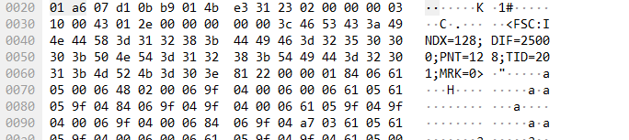
- INDX表示回传的数据点位，第一段从零开始，第二段接着第一段点位开始；
例如：100-400M，500-600M，对应点位0-4000，4001-；
- 每一次循环结束后都加扫描结束标志，指定循环次数未完成时MRK=0，指定循环次数完成时MRK=1。

离散扫描（MSC）

功能简介
对多个离散的频点信号进行扫描，逐一进行参数测量，不同扫描点可设置不同带宽等参数模式。
中频带宽：40MHz~0.8kHz，参考中频分析功能。
离散点数：最多支持400个离散点。

下发及回传数据
离散扫描测试下发命令有参数块和数据区，数据块需按照控制定义填写。
数据块的格式
字节序号 | 字 段
0 | 数据块标志
1～2 | 数据类型
3～4 | 数据区长度(=数据块长度-5)
 | 数据区
回应数据有参数块。

功能参数界面
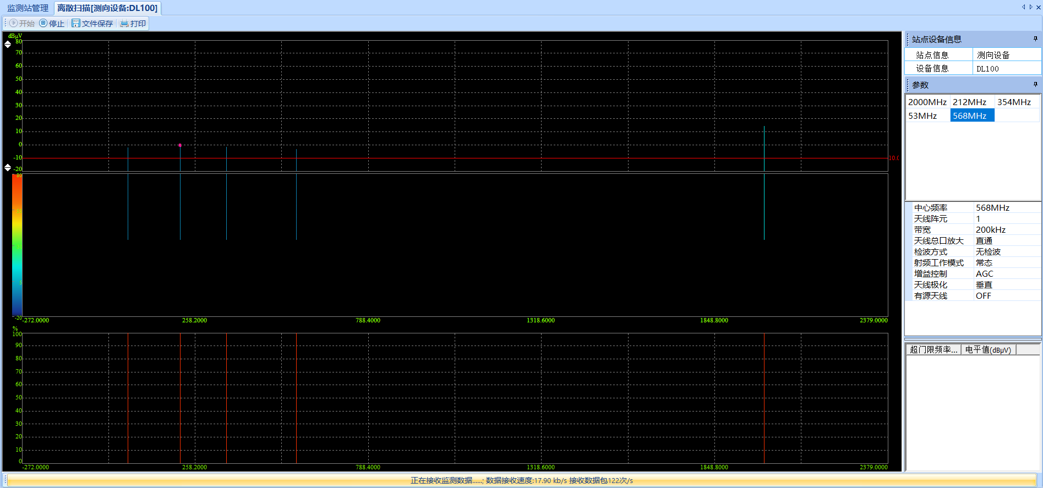

图 4-6 离散扫描频率点参数

服务及频谱分析软件参数配置
序号 | 参数代码 | 参数名称 | 服务/频谱分析软件配置
 | SCN | 循环次数 | 频谱分析软件
 | PNT | 离散点数 | 频谱分析软件
 | TID | 任务号 | 频谱分析软件
 | TEST | 软件选择 | 服务
 | BINDEX | 频点起始索引 | 频谱分析软件
跟随设备：视设备而定，无需配置时，软件删除即可，软件无需另配参数，跟随设备参数常见于测向设备的监测功能，监测设备使用较少；
保留：当前暂未用到，但底层保留接口，无需配置参数，以备后续使用。
可保留：设备开放接口，有默认值，软件可以不配置值，供内部使用或特定场合时使用。

频谱分析软件下发给设备的参数总览
表 4-37频谱分析软件下发参数（离散扫描）
序号 | 代码 | 参数名称 | 取值范围 | 类型 | 缺省值 | 备注
 | TEST | 软件选择 | 0：频谱分析软件  1：测试软件  2：APP软件 | U8 | 0 | 频谱分析软件，取值0
 | SCN | 循环次数 | 0：无限循环  n：循环n次 | U16 | 0
 | PNT | 频点数 | 需要扫描的频点数 | U16 | 1 | 暂时开放最大为400个
 | TID | 任务号 |  | u32
 | ANT | 天线名称 |  | Char[10] |  | 保留
 | ANL | 极化方式 | 0：垂直极化  1：水平极化 | U8 | 0 | 跟随设备，此设备具备
 | ATN | 有源天线 | 0：无源（OFF）  1：有源（ON） | U8 | OFF | 跟随设备，此设备具备
 | AMP | 天线总口放大 | 0：直通  1：放大  2：衰减 | U8 | 默认0 | 跟随设备，此设备具备
 | BINDEX | 频点起始索引 | 任务第一个频点的索引号（频点数量较大时，离散扫描任务分段发送），大于等于0 | U16 | 0 | 当扫描离散点超过400个时，可分批次扫描，此参数为各批次的其实序号

注意：
- 参数取值范围以实际设备为主，文中仅供参考；
- 跟随设备：视设备而定，不具备时需配置参数。跟随设备参数常见于测向设备的监测功能，监测设备使用较少；
- 保留：当前暂未用到，但底层保留接口，无需配置参数，以备后续使用。
- 可保留：设备开放接口，有默认值，软件可以不配置，供内部使用或特定场合时使用。
- 不具备、保留、可保留（不配置）参数可以不下发参数。

频谱分析软件下发给设备的参数格式
表 4-38频谱分析软件下发给设备的参数格式
数据类 型 | 数据说明 | 备注
控制块 | 见控制块定义 | Hex，16字节
参数块 | <MSC:SCN=0;PNT=2;TID=13;BINDEX=0;TEST=0> | 字符串，变长
数据块 | 离散扫描数据区结构体定义

下发参数例子：
# 0000 7 00 XX XX 0 000 <MSC:SCN=0;PNT=2;TID=13;BINDEX=0;TEST=0> 81 xx xx nArrays……nArrays
nArrays为离散扫描数据区结构体。
下发参数不能有空格，右括号前无分号。
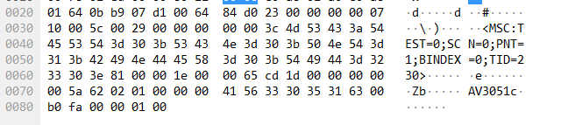
表 4-39离散扫描数据区结构体定义
离散扫描数据区结构体 | struct{  int64 Freq;（离散频点）8字节，频谱分析软件客  int32 BW;（中频带宽，参考固定频率测量）4字节，频谱分析软件  char GainMode;（增益模式）1字节，频谱分析软件  char RF_Mode;（射频工作模式）1字节，频谱分析软件  short Gain_Val ;（射频衰减量）2字节，频谱分析软件  char AntCtr[10]; （天线控制）10字节，频谱分析软件（保留）  char anl; (极化方式) 1字节，频谱分析软件（保留）  char atn; (天线有源/无源) 1字节，频谱分析软件（保留）  char ano; （天线阵元）1字节，频谱分析软件（保留）  char amp; （天线总口放大）1字节，频谱分析软件（保留）  } nArrays[m];  - 保留或跟随设备参数，软件可以不设初始值，但需按结构体格式下发所有参数。

序号 | 类型 | 参数 | 字节 | 名称 | 取值
 | long long | frq | 8字节 | 频率 | 20MHz~18GHz
 | long long | BW | 8字节 | 中频带宽 | 参考固定频率测量功能
 | char | GainMode | 1字节 | 增益方式 | 0：MGC  1：AGC
 | char | RF_Mode | 1字节 | 射频模式 | 0：常态  1：低噪声  2：低失真
 | short | Gain_Val | 2字节 | 射频衰减量 | 0~50
 | char | antctr[10] | 1字节 | 天线选择 | 10字节
 | char | anl | 1字节 | 极化方式 | 0：垂直  1：水平
 | char | atn | 1字节 | 有源天线 | 0：无源  1：有源
 | char | ano | 1字节 | 天线阵元 | 1
 | char | amp | 1字节 | 天线总口放大 | 0：OFF  1：ON

设备回应给频谱分析软件的参数
表 4-40 设备回传参数（离散扫描）
序号 | 代码 | 参数名称 | 取值范围 | 类型 | 备注
 | TID | 任务ID号 |  | u32
 | INDX | 位置索引 | 每包回传的第一个数据在整个扫描里面的第几个点 | U32
 | LEV | 电平值 | 100被放大 | S16
 | ERR | 扫描状态 | 错误标志，1时出错 | U8
 | MARK | 结束标志 | 0：未扫描完成  1：扫描完成 | U8

设备回传给频谱分析软件的参数格式
表 4-41 设备回传给频谱分析软件的参数格式（离散扫描）
数据类 型 | 数据说明 | 备注
控制块 | 见控制块定义 | Hex，16字节
参数块 | <MSC:ERR=0;INDX=1;LEV=-250;TID=10;MRK=0> | 字符串，变长
数据块 | 无
设备回传软件的数据格式：
# 0000 2 00 XX XX 0 0000<MSC:ERR=0;INDX=1;LEV=-250;TID=10;MRK=0>
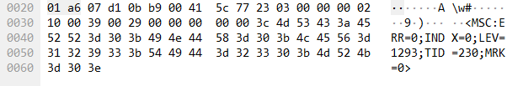

注意事项
- 频点数
最大支持400离散点。

高速信号采集（IQS）

功能简介
实现指定频点信号IQ数据的本地存储、在线实时分析功能。显示信号时域、频域波形和眼图、瀑布图等。
存储功能细分为两种（窄带连续存储、宽带片段存储）：
- 宽带I/Q片断存储功能，带宽5MHz/10MHz，需设置数据采集次数，先在DDR缓存数据，然后定时发送给频谱分析软件。
- 窄带I/Q连续存储功能，带宽1.6kHz~2.5MHz，不需要设置采集次数，实时传输给软件。
片段存储：片段输出5MHz～10MHz带宽的IQ数据。
连续存储：连续输出1.6kHz～2.5MHz带宽的IQ数据。
注：片段存储设置长度值较大时需要一定的采集等待时间。

下发及回传数据
IQ存储下发命令有参数块、无数据区（数据块中“数据块标志（0x81）”可填写，其他几项以实际为主，可填写数据区数据长度为0）。
回应数据有参数块和数据区。

功能参数界面
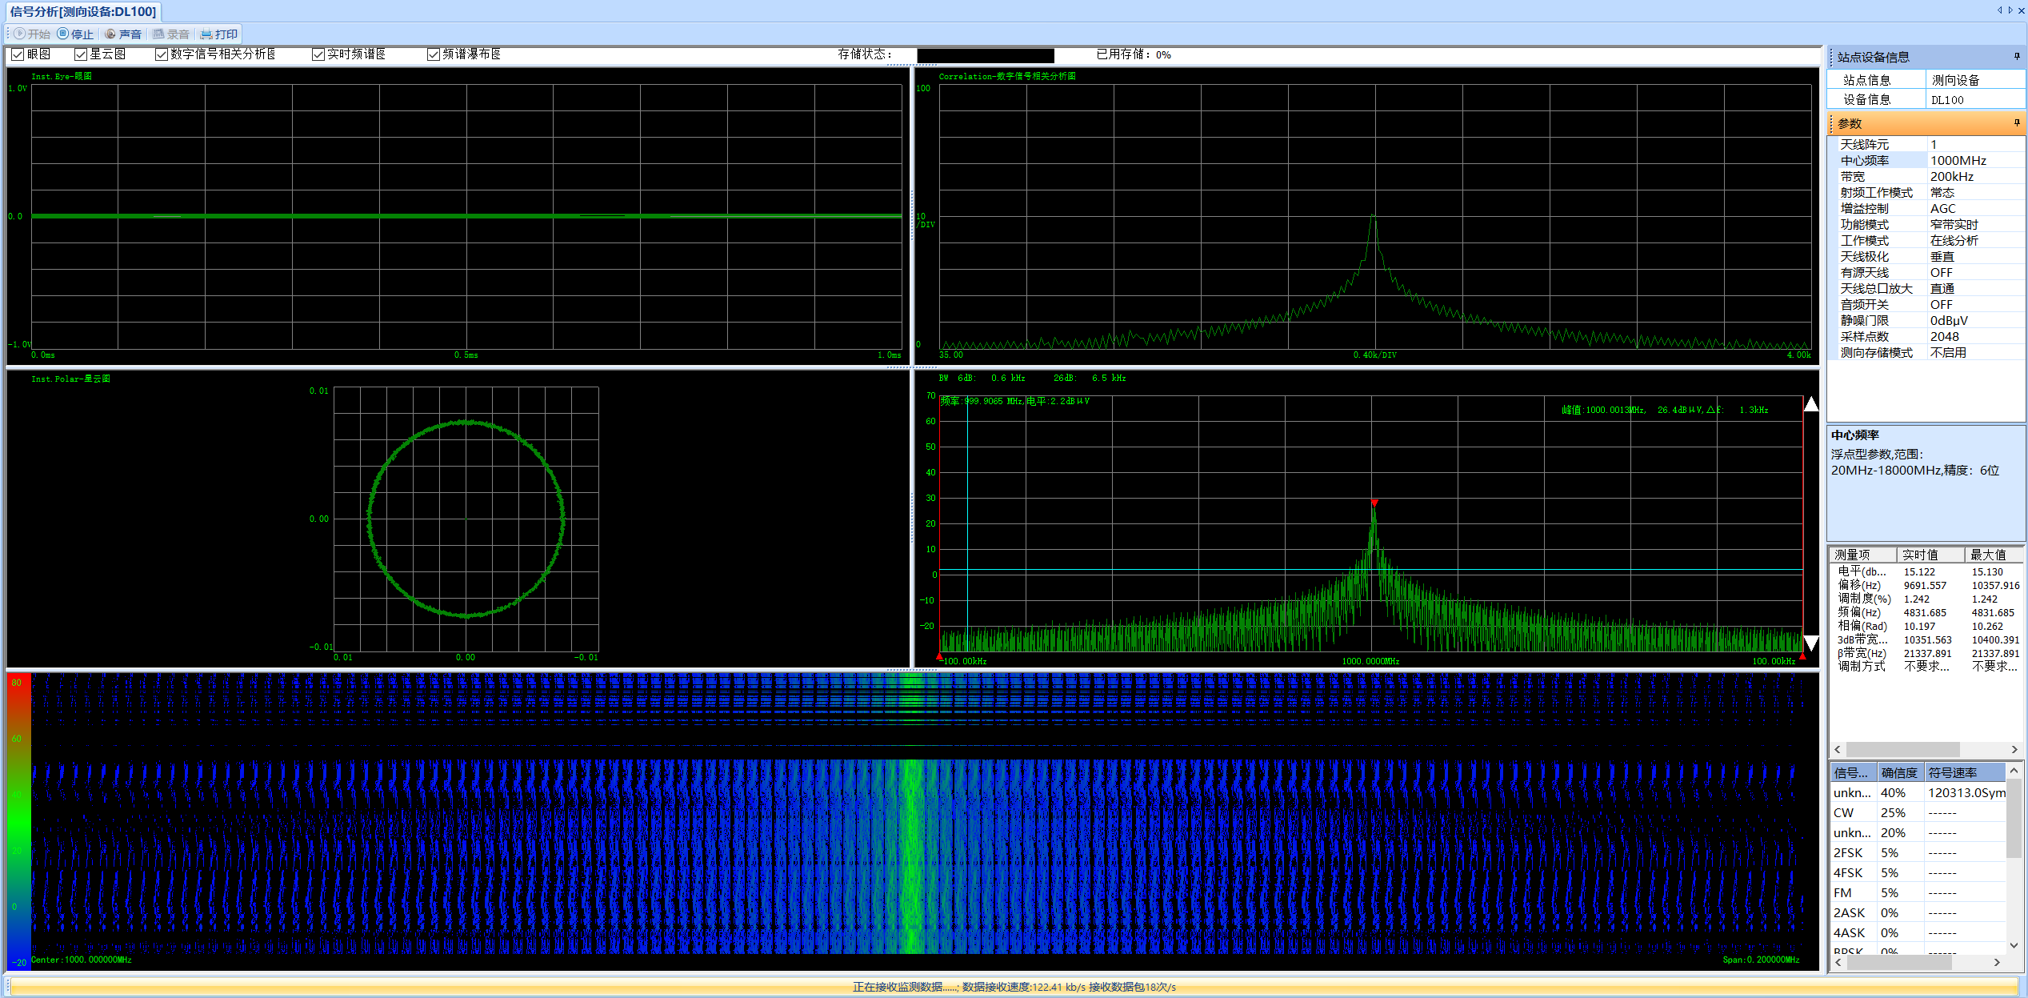
图 4-7 信号采集功能参数

服务及频谱分析软件参数配置
序号 | 参数代码 | 参数名称 | 服务/频谱分析软件配置
 | SCN | 循环次数 | 频谱分析软件
 | FRQ | 频率 | 频谱分析软件
 | IFBW | 中频带宽 | 频谱分析软件
 | GAI | 增益控制 | 频谱分析软件
 | DGC | 衰减 | 频谱分析软件
 | RFW | 射频控制 | 频谱分析软件
 | SMPT | 数据长度 | 频谱分析软件
 | TID | 任务号 | 频谱分析软件
 | TEST | 软件选择 | 服务
跟随设备：视设备而定，无需配置时，软件删除即可，软件无需另配参数，跟随设备参数常见于测向设备的监测功能，监测设备使用较少；
保留：当前暂未用到，但底层保留接口，无需配置参数，以备后续使用。
可保留：设备开放接口，有默认值，软件可以不配置值，供内部使用或特定场合时使用。

频谱分析软件下发给设备的参数总览
表 3-4-42频谱分析软件下发参数（IQ存储）
序号 | 代码 | 参数名称 | 取值范围 | 类型 | 缺省值 | 备注
 | SCN | 循环次数 | 0：无限循环  n：循环n次 | U16 | 0
 | FRQ | 频率 | 20 MHz~18GHz | Long long | 100M | 单位Hz  频率取值范围由设备监测范围而定
 | IFBW | 中频带宽 | 10MHz，5MHz  2.5MHz，1.25MHz  800kHz，400kHz  200kHz，100kHz  50kHz，25kHz  12.5kHz，6.25kHz  3.125kHz，1.6kHz，800Hz | Long | 200k | 单位Hz  带宽大时，速度较快；带宽小时，速度慢。
 | GAI | 增益方式 | 0：MGC  1： AGC | U8 | AGC
 | DGC | 射频衰减量 | 0~50 | U8 | 0
 | RFW | 射频工作模式 | 0：常态  1：低噪声  2：低失真 | U8 | 0
 | SMPT | 采样次数 | 宽带片段存储时，底层数据采样次数  1~15000 | U16 | 200 | 宽带片段存储时，先存储SMPT帧数据至内存，然后定时上传给频谱分析软件
 | TID | 任务号 |  | u32
 | ANT | 天线名称 |  | Char[10] |  | 保留
 | NAM | 文件名 | 文件存储名称 | Char[14] |  | 保留
 | TEST | 软件选择 | 0：频谱分析软件  1：测试软件 | U8 | 0 | 频谱分析软件
 | ANL | 极化方式 | 0：垂直极化  1：水平极化 | U8 | 0 | 跟随设备，此设备具备
 | ATN | 有源天线 | 0：无源（OFF）  1：有源（ON） | U8 | OFF | 跟随设备，此设备具备
 | AMP | 天线总口放大 | 0：直通  1：放大  2：衰减 | U8 | 默认0 | 跟随设备，此设备具备
 | ANO | 天线阵元 | 1~9通道号 | U8 | 1 | 1、监测设备此项不配置  2、监测测向一体化设备可配置亦可不配置，监测测向设备此项不配置时，设备默认为通道1  3、取值范围根据设备而定，9通道监测测向一体设备最大值9,7通道设备最大值7,5通道设备最大值5  4、配备独立监测天线时，此项设置为通道1

注意：
- 参数取值范围以实际设备为主，文中仅供参考；
- 跟随设备：视设备而定，不具备时需配置参数。跟随设备参数常见于测向设备的监测功能，监测设备使用较少；
- 保留：当前暂未用到，但底层保留接口，无需配置参数，以备后续使用。
- 可保留：设备开放接口，有默认值，软件可以不配置，供内部使用或特定场合时使用。
- 不具备、保留、可保留（不配置）参数可以不下发参数。

频谱分析软件下发给设备的参数格式
表 4-43频谱分析软件下发给设备的参数格式
数据类 型 | 数据说明 | 备注
控制块 | 见控制块定义 | Hex，16字节
参数块 | <IQS:SCN=0;FRQ=210100000;IFBW=5000000;GAI=1;DGC=0;RFW=0;SMPT=2000;TID=14; ANT=0;ANL=0;ATN=0;TEST=0;ANO=1;AMP=0> | 字符串，变长
数据块 | 无

下发参数例子：
# 0000 6 00 XX XX 0 0000<IQS:SCN=0;FRQ=210100000;IFBW=5000000;GAI=1;DGC=0;RFW=0;SMPT=2000;TID=14;ANT=0;ANL=0;ATN=0;TEST=0;ANO=1;AMP=0>
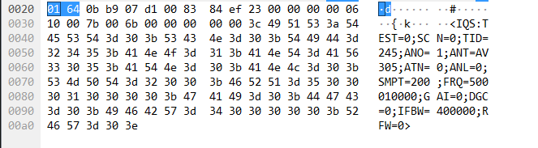

设备回应给频谱分析软件的参数
表 4-44 设备回包参数（IQ存储）
序号 | 代码 | 参数名称 | 取值范围 | 类型 | 备注
 | SMP | 数据长度（采样次数） | 1-131000 | U32
 | FRQ | 频率 | 20~18000MHz | Long Long | 单位Hz
 | IFBW | 中频带宽 | 80MHz，40MHz，20MHz，10MHz，5MHz  2.5MHz，1.25MHz， 800kHz，400kHz，200kHz，100kHz，50kHz  ，25kHz，12.5kHz，6.25kHz，3.125kHz，1.6kHz | U32 | 单位Hz
 | TID | 任务号 |  | u32
 | NAM | 文件名 | IQ文件存储名称 | Char[14]
 | RATE | 采样率 | 12.8MHz~1.6kHz  采样率与中频带宽对应关系参考下文  各个带宽下不同FFT点数功率谱回传点数对照表 | U32 | 采样率与中频带宽一一对应
 | MRK | 结束标志 | 0：未完成，1数据回传结束 | U8

设备回传给频谱分析软件的参数格式
表 4-45 设备回传给频谱分析软件的参数格式
数据类 型 | 数据说明 | 备注
控制块 | 见控制块定义 | Hex，16字节
参数块 | <IQS:FRQ=210100000;IFBW=5000000;SMP=2000;TID=14; MRK=0>  或<IQS:FRQ=210100000;IFBW=5000000;SMP=2000;TID=14; MRK=1> | 字符串，变长
数据块 | 传输IQ数据 ，数据类型0x0032H;

DSP回传上位机的数据格式：
# 0000 3 00 XX XX 0 0000<IQS:FRQ=210100000;IFBW=5000000;SMP=2000;TID=14; MRK=0>81H 0032H len nArrays……nArrays
nArrays:
short I 16位的I数据
short Q 16位的Q数据
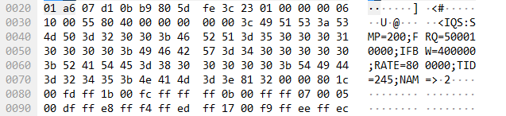

注意事项
- 等待时间
片段存储：片段输出5M～10MHz带宽的IQ数据，当设置的采集数据长度较大时，需要一定的采集等待时间，此期间无需重发指令，否则会出现采集死循环。
- 文件命名
文件命名规则：2023-09-15-09-40-23-1090000000-10000000-12800000.0(0).dat
时间-频率（Hz）-带宽（Hz）-采样率（Hz）-（文件序号0~n，单个文件限为2G）.dat
存储格式：十六进制、short两字节有符号数
每包IQ数据以I、Q形式交替存放（IQIQIQ格式/QIQIQI格式）；
实际使用时需注意I、Q的存放顺序，I在前还是Q在前，使用时如果出现异常，可对调IQ的位置查看是否恢复正确。
- 传输时间
传输时间：
中频带宽 | 采样率 | 采样点数 | FPGA回传时间间隔 | 数据量（1k=1000） | 千兆网回包数据量
10MHz | 12.8MHz | 4096 | 1.28ms | 12.8 MB/s
5MHz | 6.4MHz | 4096 | 1.28ms | 12.8 MB/s
2.5MHz | 3.2MHz | 4096 | 1.28ms | 12.8 MB/s
1.25MHz | 1.6MHz | 4096 | 2.56ms | 6.4MB/s
800kHz | 1.6MHz | 4096 | 2.56ms | 3.2MB/s
400kHz | 800kHz | 4096 | 5.12ms
200kHz | 400kHz | 4096 | 10.24ms
100kHz | 200kHz | 4096 | 20.48ms
50kHz | 100kHz | 4096 | 40.96ms |  | 每包包含1组IQ数据，共 16416字节
25kHz | 50kHz | 4096 | 81.92ms |  | 每包包含1组IQ数据，共 16416字节
12.5kHz | 25kHz | 4096 | 163.84ms |  | 每包包含1组IQ数据，共 16416字节
6.25kHz | 12.5kHz | 4096 | 327.68ms |  | 每包包含1组IQ数据，共 16416字节
3.125kHz | 6.25kHz | 4096 | 655.36ms |  | 每包包含1组IQ数据，共 16416字节
1600Hz | 3.125kHz | 4096 | 1.31s |  | 每包包含1组IQ数据，共 16416字节
800Hz | 1600Hz | 4096 | 2.62s |  | 每包包含1组IQ数据，共 16416字节

停止（STP）
下发命令有参数块，无返回数数据。

频谱分析软件下发给设备的参数
表 4-46频谱分析软件下发参数（停止）
序号 | 代码 | 参数名称 | 取值范围 | 类型 | 备注
 | STP

频谱分析软件下发给设备的参数格式
表 4-47频谱分析软件下发给设备的参数格式（停止）
数据类 型 | 数据说明 | 备注
控制块 | 见控制块定义 | Hex，16字节
参数块 | <STP:> | 字符串，变长
数据块

下发参数例子：
# 0000 2 00 XX XX 0 0000<STP:>

设备网络配置（NCFG）

功能简介
在已知接收机设备IP、端口等前提下，通过网络调试助手可以修改设备IP、端口为指定值，并留存当前设置值，以备下次修改。

下发及回传数据
下发命令有参数块，无数据区（数据块中“数据块标志（0x81）”可填写，其他几项以实际为主，可填写数据区数据长度为0）。
回应有参数块，无数据区。

频谱分析软件下发给设备的参数格式
表 4-48频谱分析软件下发参数（NCFG）
序号 | 代码 | 参数名称 | 取值范围 | 类型 | 备注
 | RNM | 接收机号
 | IP | 接收机IP号 | 192.168.1.100
 | MSK | 子网掩码 | 255.255.255.0
 | DGW | 默认网关 | 192.168.1.1
 | FDNS | 首选DNS服务器 | 0.0.0.0
 | SDNS | 备用DNS服务器 | 0.0.0.0
 | MAC | MAC地址 | 56-18-0c-11-6e-17
 | SPID | 软件发送端口号 | 2001
 | RPID | 软件接收端口号 | 3001
 | TID | 任务号
 | TEST | 软件选择

频谱分析软件下发给设备的参数格式
表 4-49频谱分析软件下发给设备的参数格式（NCFG）
数据类 型 | 数据说明 | 备注
控制块 | 见控制块定义 | Hex，16字节
参数块 | <NCFG:DGW=0.0.0.0;FDNS=0.0.0.0;IP=192.168.1.100;MAC=56-18-0c-11-6e-17-15-10;MSK=255.255.255.0;SPID=2001;RPID=3002;SDNS=0.0.0.0;TID=1;TEST=1> | 字符串，变长
数据块 | 无

# 0000 2 00 XX XX 0 0000<NCFG:DGW=0.0.0.0;FDNS=0.0.0.0;IP=192.168.1.100;MAC=56-18-0c-11-6e-17-15-10;MSK=255.255.255.0;SPID=2001;RPID=3002;SDNS=0.0.0.0;TID=1;TEST=1>

操作步骤
可修改接收机IP和端口号及接收机向软件发送的端口号。
修该设备前需已知设备IP和端口，修改后记录保存。
- 已知设备当前IP：192.168.1.100、端口：2001、本地软件端口：3001。
- 打开网络调试助手，将命令字符串填入发送框。
#aaaa2aaaaaaaaaa<NCFG:DGW=192.168.1.1;FDNS=0.0.0.0;IP=192.168.1.100;MAC=56-18-0c-b2-c7-c8;MSK=255.255.255.0;SPID=2001;RPID=3001;SDNS=0.0.0.0;TID=1;TEST=1>
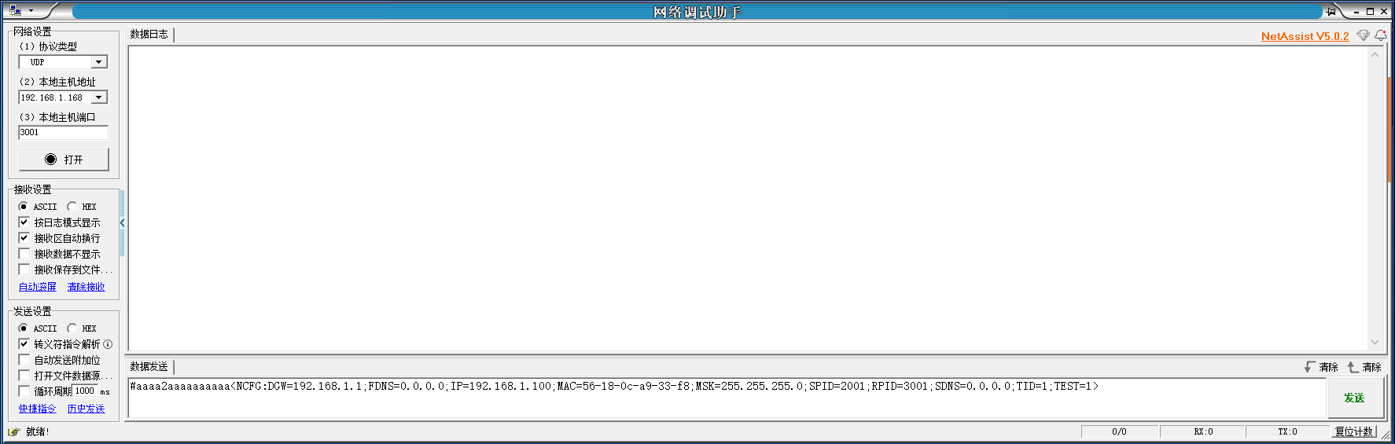
- 按步骤完成下述操作
  - 获取本地主机地址，需提前设置同网段主机地址，本地主机端口填入3001，打开；
  - 远程主机（设备），填入设备当前的IP、端口；
  - 修改命令中IP为需要设置的设备IP=192.168.1.101；
  - 修改命令中MAC为需要设置的设备MAC=56-18-0c-a9-33-f8，仅后三位修改有效，同一局域网内具有唯一性，两台设备不能重复；
  - 修改命令中SPID为需要设置的设备端口SPID=2101（不建议修改）；
  - 修改命令中RPID为需要设置的本地软件端口SPID=3101。
- 点击发送，显示框会显示发送和接收的指令信息。
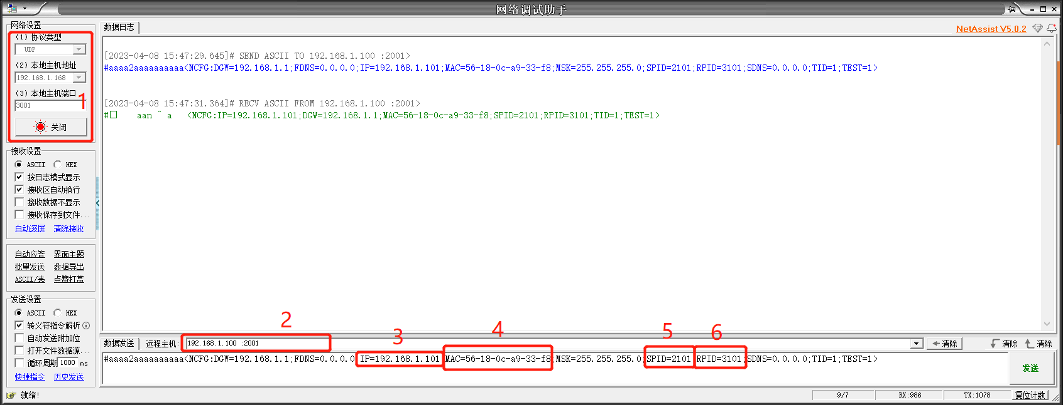
- 重启设备，电脑添加对应网段，查看是否修改成功。
- 再次修改
  - 当前设备为修改后的地址IP：192.168.1.101、端口：2101、本地软件端口：3101；
  - 将设备恢复为IP：192.168.1.100、端口：2001、本地软件端口：3001或再次修改为其他地址；
  - 按上文6步骤填入对应参数；
  - 点击发送，显示发送和接收指令。
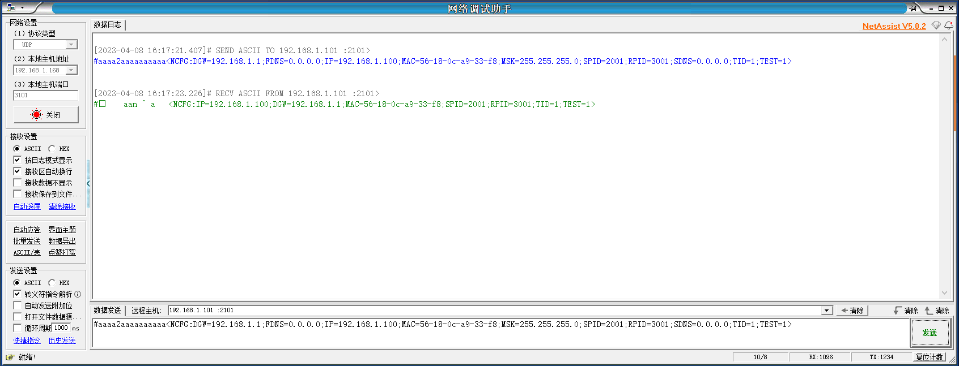
- 重启设备，设备IP再次修改完成。
重启接收机后，可通过cmd运行“arp -a 192.168.1.100”查看网卡MAC是否修改成功。
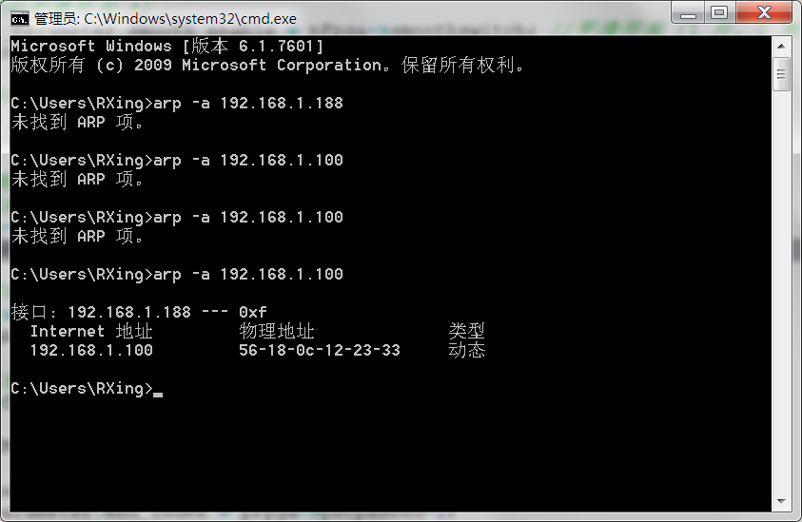

整机状态检测（QEY）

功能简介
- 监测接收机
监测：服务程序下发QEY命令，设备回传QEY，确定监测设备正常。
下发命令有参数块、无数据区（数据块中“数据块标志（0x81）”可填写，其他几项以实际为主，可填写数据区数据长度为0）。
返回有参数块。
软件下发查询指令，询问整机状态，主要查询射频状态，不包括网络状态和其他。下发状态查询命令后，等待1ms获取硬件控制状态，与软件控制的射频参数相比较，确定射频控制是否正常。
射频控制参数有如下五个，所有参数控制正常时返回值RF=0x1F，其中如有参数控制异常时，返回值参考下表：
参数 | 设置值 | 查询返回值 | 错误标志值RF(8bit)
频率 | 软件下发（例100M，实际值为10000） | 10000 | Bit0（0：异常，1正常）
中频衰减 | 10 | 10 | Bit1（0：异常，1正常）
射频衰减 | 10 | 10 | Bit2（0：异常，1正常）
工作模式 | 1 | 2 | Bit3（0：异常，1正常）
模拟中频带宽 | 1 | 1 | Bit4（0：异常，1正常）
例：中频衰减、射频衰减异常时，bit1、bit2为0，射频状态返回值为RF=0x19=25

频谱分析软件下发给设备的参数
表 4-50频谱分析软件下发参数（状态查询）
序号 | 代码 | 参数名称 | 取值范围 | 类型 | 备注（缺省值）
 | TEST | 软件选择 | 0：频谱分析软件  1：测试软件  2：APP软件 | U8 | 默认频谱分析软件
 | TID | 任务号 |  | U32
 | FRQ | 频率 | 20~18000MHz | Long long | 单位Hz  取值范围跟随设备而定

频谱分析软件下发给设备的参数格式
表 4-51频谱分析软件下发给设备的参数格式（状态查询）
数据类 型 | 数据说明 | 备注
控制块 | 见控制块定义 | Hex，16字节
参数块 | <QEY:FRQ=100000000;TID=11;TEST=0> | 字符串，变长
数据块 | 无

# 0000 2 00 XX XX 0 0000<QEY:FRQ=100000000;TID=11;TEST=0>
下发参数不能有空格，右括号前无分号。

设备回应给频谱分析软件的参数
表 4-52 设备回传频谱分析软件参数（状态查询）
序号 | 代码 | 参数名称 | 取值范围 | 类型 | 备注（缺省值）
 | FRQ | 返回频率 | 20~18000M | U32
 | TID | 任务号 |  | U32
 | RF | 射频状态结果 | 参考上述 | U8
 | TEST | 软件类型 |  | U8
 | MAC | MAC地址 | 设备MAC地址 | Char[18]
 | IP | IP地址 | 设备IP地址 | Char[16]
 | SPID | 底层端口 | 设备接收端口 | U16
 | RPID | 软件端口 | 设备发送端口 | U16

设备回传给频谱分析软件的参数格式
表 4-53 设备回传给频谱分析软件的参数格式（状态查询）
数据类 型 | 数据说明 | 备注
控制块 | 见控制块定义 | Hex，16字节
参数块 | <QEY:FRQ=100000000;RF=31;TID=11;TEST=0;MAC=56-18-0c-12-23-34;IP=192.168.1.100;SPID=2001;RPID=3001> | 字符串，变长
数据块 | 无

设备回传软件的数据格式：
# 0000 2 00 XX XX 00000<QEY:FRQ=100000000;RF=31;TID=11;TEST=0;MAC=56-18-0c-12-23-34;
IP=192.168.1.100;SPID=2001;RPID=3001>
亦可通过cmd运行“arp -a 192.168.1.100”查看网卡MAC信息。

整机状态灯（服务灯）
整机状态灯表示设备当前状态，不同点灯方式含义如下：
序号 | 状态 | 含义
1 | 不亮 | - 设备启动异常  - 与设备连接的网络异常
2 | 常亮 | - 设备启动正常  - 与设备连接的网络正常
3 | 闪烁 | 运行监测测向功能，与软件数据通信中
备注：查询、停止等暂按“常亮”处理，仅常规监测测向功能时按“闪烁”处理。

测向功能

测向控制命令

测向关键字
表 5-54参数设置和响应代码定义
序号 | 命令和响应名称 | 代码 | 说明
 | 单频测向的设置与响应 | FDF
 | 中频测向的设置与响应 | IDF
 | 离散测向的设置与响应 | MDF
 | 频段测向的设置与响应 | SDF
 | 宽带测向的设置与响应 | WDF
 | 停止命令的设置与响应 | STP
 | 测向状态查询的设置与响应 | RST

测向参数总览
表 5-55测向的设置与响应
序号 | 代码 | 名称 | 取值范围 | 类型 | 缺省值 | 备注
 | ALG | 测向算法 | 0：相关干涉仪  1：超分辨测向 | U8 | 1
 | DFN | 测向结果个数 | 1 | U8 | 1 | 干涉仪设备：返回一个测向结果；
 | RSM | 接收机状态 | 0：异常  1：正常 | U8 | 0
 | SCN | 循环次数 | 0：无限循环；  N：n次 | U32 | 0 | 可设置测向循环次数，0为无限循环，n为循环n次
 | FRQ | 中心频率 | 20~ 8000MHz | Long long | 100M | 单位Hz  频率范围跟随设备而定
 | SCB | 起始频率 | 20~ 8000MHz | Long long | 100M | 单位Hz  频率范围跟随设备而定
 | SCE | 结束频率 | 20~ 8000MHz | Long long | 200M | 单位Hz  频率范围跟随设备而定，结束频率需大于起始频率
 | GAI | 增益方式 | 0：MGC  1：AGC | U8 | AGC | 手动或自动调节射频增益
 | RFW | 射频工作模式 | 0：常态  1：低噪声  2：低失真 | U8 | 0 | 一般设为常态，信号较大时，建议设为低失真模式，信号小时，建议设为低失真模式
 | TID | 任务ID |  | U32 |  | 用于区分不同测向任务
 | LEV | 电平值 | *100 | S16 | Dbuv | 电平值为实际电平的100倍
 | ANG | 方位角 | *100 | U16 | 度 | 测向方位的100倍扩大值，例：值为9921时，方位为99.21度
 | QUA | 测向质量 | *100 | U16 | % | 测向质量的100倍扩大值，例：值为9921时，质量为99.21%
 | COMP | 罗盘值 |  | U16 | 度 | 保留
 | ATN | 测向天线选择 | 0：无源天线（N）  1：有源天线（A） | U8 | 默认0 | 跟随设备，低频段1G以下一般可选，1G以上一般默认有源天线
 | ANL | 极化方式 | 0：垂直极化 （V）  1：水平极化 （H） | U8 | 默认0 | 跟随设备，是否有水平极化以实际项目为准
 | AMP | 天线总口放大 | 0：直通  1：放大 | U8 | 默认0 | 跟随设备，一般都可选
 | SWB | 测向信号选择 | 0：中心频率点  1：带内最大值 | U8 | 1 | 相关干涉仪测向体制时：选择0时，仅测向中频频点附近较小带宽范围内的信号方位，选择1时，测向带内信号最大频率点的方位
 | DMD | 测向工作方式 | 0：常规测向  1：截获测向 | U8 | 0 | 相关干涉仪体制：选择0时，即为常规测向；选择1时，为截获测向模式，配合测向门限使用，超过测向门限时才测向，未达测向门限时测向结果无效。
 | RES | 测向结果标志 | 0：有效  1：无效 | U8 | 0 | 测向结果标志为1时，结果无效，可丢弃不做处理。
 | FLR | 天线层数 | A：20~800MHz  C：800~3000MHz  D：3~8GHz  L：40~1300MHz | Char | A | 保留  频谱分析软件软件运行时无需配置此参数。  A、B、C、D、M垂直极化  L、H水平极化  （天线分层以实物为准）
 | LIB | 库文件选择 | 0：理论库  1：样本库 | U8 | 1 | 默认选择样本库，理论库仅做辅助测向时使用。  理论库：根据天线尺寸等生成理论库。  样本库：标准场地采集的测向样本数据。
 | ANO | 频谱显示阵元 | 1~9 | U8 | 1 | 取值范围以实际天线阵元数为准
 | IFBW | 数字中频带宽 | 干涉仪  40MHz，20MHz  10MHz，5MHz  2.5MHz，1.25MHz  800kHz，400kHz  200kHz，100kHz  50kHz，25kHz  12.5kHz，6.25kHz  3.125kHz，1.6kHz | Long | 默认200kHz | 单位Hz  干涉仪测向带宽取值范围1.6k~40M  最大带宽取值跟随设备而定，40M设备最大可取带宽为40M。
 | SAN | 采样点数 | 128  256  512  1024  2048  4096 | U16 | 默认2048 | 测向可取采样点数，宽带测向时可用，其他测向功能时无效
 | FFT | 频谱上传 | 0：不上传N  1：上传Y | U8 | 默认1 | 保留，默认上传频谱
 | DGC | 射频衰减量 | 0~50 | U16 | 默认0dB | 手动增益控制时使用，设置射频增益衰减值
 | SGC | 校正源衰减量 | 0~50 | U16 | 默认0dB | 保留
 | TID | 任务ID |  | U32 |  | 任务ID，用于区分不同测向任务
 | THR | 测向门限 | -50~120 | S16 | -40dBuV | 使用场景：  - 单频/中频测向功能的截获测向模式  - 宽带测向与频段测向  使用方法：  设置测向门限值，超测向门限时，测向结果有效，未达测向门限时，测向结果无效，无效时测向结果为0xEFEF
 | COK | 校正源开关 | 0：C关  1：O开 | U8 | 1 | 保留
 | DIF | 分辨率 | 3.125kHz  6.25kHz  12.5kHz  25kHz  50kHz  100kHz | U32 | 25kHz | 频段测向时使用，通测向步长
 | INDX | 位置索引 | 当前数据包的第一个测向结果在整个频段里面的第几个
 | PNT | 数据长度 | 当前包频谱数据长度/离散测向总点数/宽带测向回传测向信道数
 | MRK | 结束标志 | 0：未扫描完成  1：扫描完成 | U8 |  | 离散测向/频段测向单次循环结束标志
 | SMN | 相关积累次数 | 0：关闭  n：n次（8,16，32,64,128,256,512,1024，2048,3072,4096） | U16 | 0 | 使用场景：  - 宽带测向功能
 | FCT | 信源估计判别因子 | 0.1~100.0 | Float | 7 | 保留
 | SIG | 信源个数 | 0：自适应个数  1~9：设定个数 | U8 | 0 | 相关干涉仪体制时无效（保留）
 | STY | 解调模式 | 1：AM  2：FM  3：CW  4：DSB  5：SSB | U8 | 2 | 干涉仪设备无效（保留）
 | ASW | 音频开关 | 0：关  1：开 | U8 | 0 | 干涉仪设备无效（保留）
 | SQUL | 静噪门限 | -50~120dbuv | S16 | -50 | 单位dbuv  干涉仪设备无效（保留）
 | RATE | 采样率 | 51.2MHz  25.6MHz，12.8MHz  6.4MHz，3.2MHz  1.6MHz，1.6MHz  800kHz，400kHz  200kHz，100kHz  50kHz，25kHz  12.5kHz，6.25kHz  3.125kHz | U32 |  | 单位Hz  与中频带宽一一对应
 | BWD | 解调带宽 | 800kHz，400kHz  200kHz，100kHz  50kHz，25kHz  12.5kHz，6.25kHz  3.125kHz，1.6kHz | U32 | 200k | 干涉仪设备无效（保留）
 | PKT | 报文序号 | 收到命令的报文序号 | U32
 | BSTA | 回执状态 | 0：收到无法处理  1：收到并已正常处理 | U8 | 0

功能命令

回执确认（ACK）
设备接收到监测功能命令时，首先会解析命令参数并回传回执包，表示设备收到控制命令。
若参数解析成功，则回传“收到并已经正常处理”的回执包，并执行相关任务；若参数解析失败，则回传 “收到无法处理”的回执包，不运行任何功能。
说明：停止、自检、设置IP、状态查询命令不回传回执确认包，只在运行常规功能时返回回执包。

设备回应给频谱分析软件的参数
表 5-56 回执包参数
序号 | 代码 | 参数名称 | 取值范围 | 类型 | 备注
 | TID | 任务ID号 |  | U32
 | PKT | 报文序号 | 收到命令的报文序号 | U32
 | BSTA | 回执状态 | 0：收到无法处理  1：收到并已正常处理 | U8
 | TEST | 软件类型 | 1：测试软件，0：频谱分析软件 | U8

设备回传给软件的数据格式
数据类 型 | 数据说明 | 备注
控制块 | 见控制块定义 | Hex，16字节
参数块 | <ACK:PKT=11;BSTA=1; TID=1;TEST=0> | 字符串，变长
数据块 | 无
说明：命令包序号；回执状态；任务号；软件版本
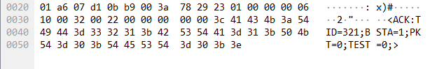

单频测向（FDF）

功能简介
对某一给定信号进行测向，给出信号的来波方位、测向质量、电平值。

下发及回传数据
单频测向下发命令有参数块，没有数据区。
回应数据有参数块和数据区。
回应数据包：包含频谱数据和测向结果。
截获测向模式（测试软件、频谱分析软件）
- 信号电平低于测向门限时，无测向结果DFN=0，测向结果无效RES=1，无数据包返回；信号电平高于测向门限时，有1个测向结果，有数据包返回，测向结果有效RES=0。
常规测向模式（测试软件、频谱分析软件）
- 实时返回1个测向结果数据包，测向结果有效RES=0。
双通道干涉仪测向设备：测向无音频解调功能。

功能界面参数
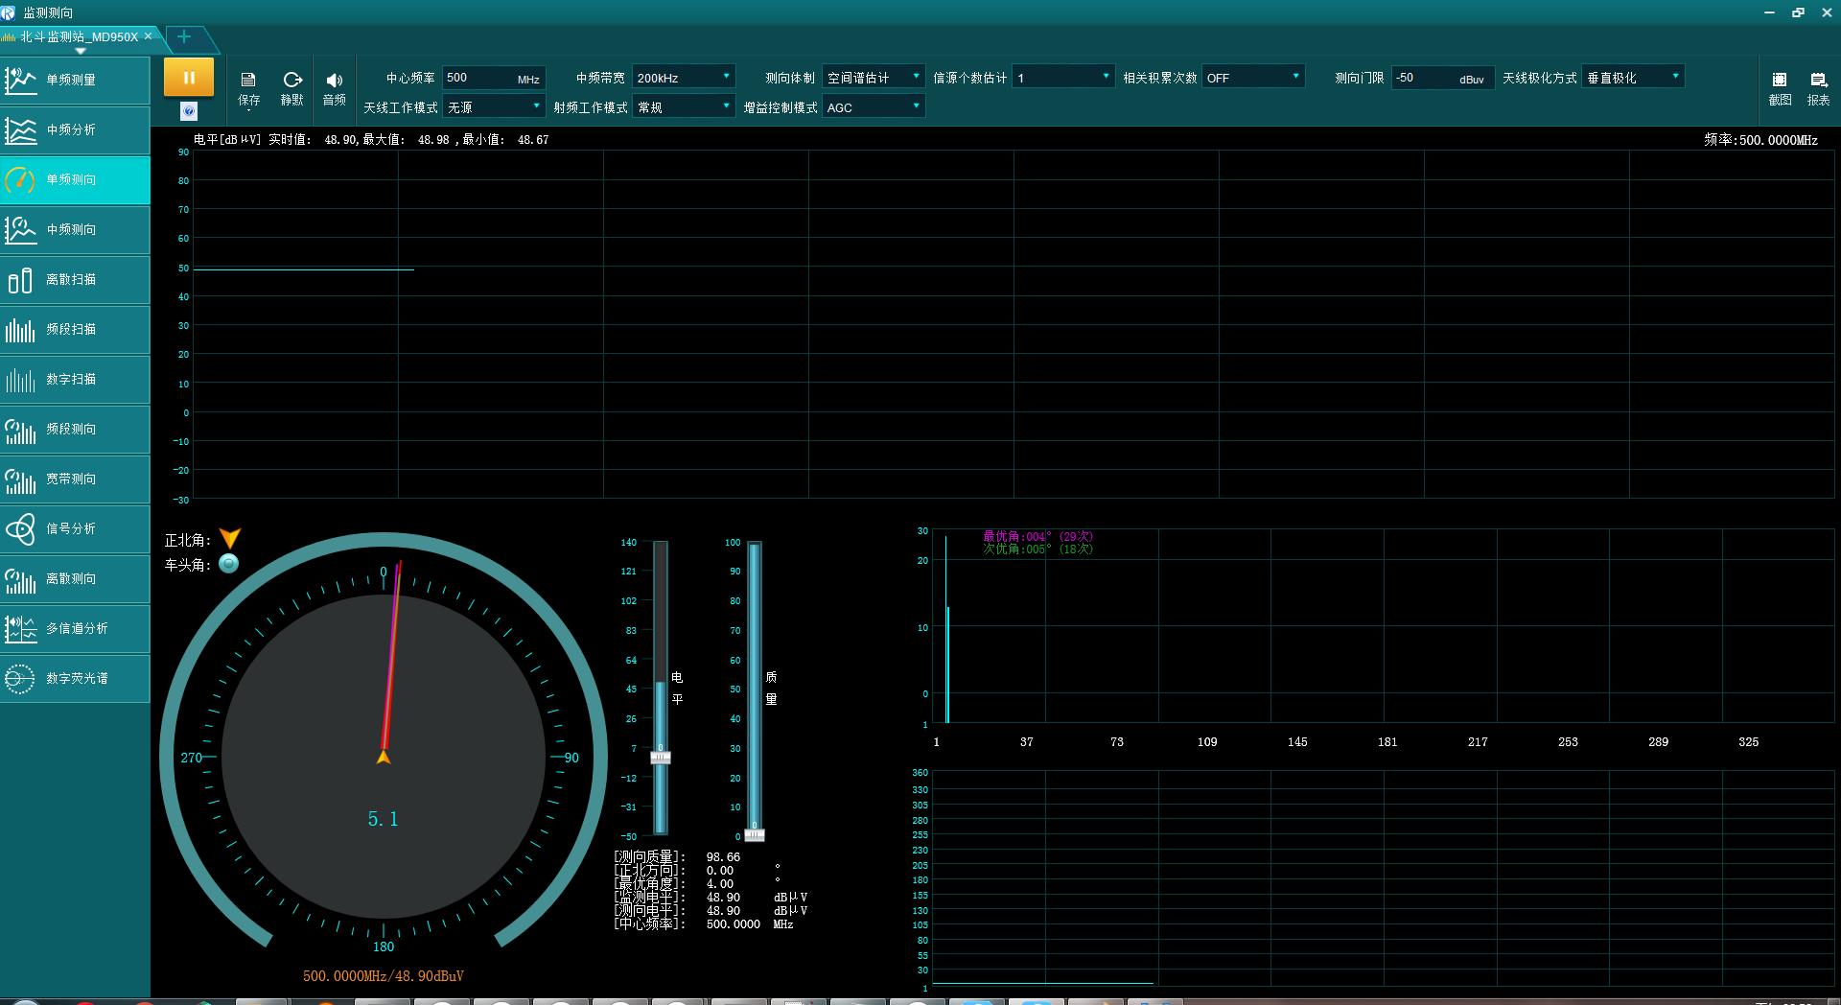

频谱分析软件参数配置
测向门限、测向信号选择、测向方式为干涉仪测向独有参数。
参数分类 | 参数关联 | 使用方法
基本参数 | 频率、中频带宽、射频模式、增益控制、频谱显示阵元、测向体制、库文件类型 | - 频率、带宽、增益控制等为通用参数；  - 库文件：实际使用样本库，理论库为根据天线孔径理论计算得出，与实际或有出入，仅做辅助。
跟随设备参数 | 极化方式、有源天线、天线总口放大 | 根据天线实际配置  - 极化方式：垂直、水平；  - 信号较弱时，可选择有源天线“开”或天线总口放大“开”，对信号有一定的放大作用，两者可组合使用，优选有源天线。
音频参数 | 相关干涉仪无解调（参数保留）
相关干涉仪仅有参数 | 测向方式、信号选择、测向门限 | - 信号选择为“中心点”时，仅对中心频率点测向；  - 信号选择为“带内最大值”时，对整个频带内最大信号点测向；  - 测向方式为“常规测向”时，测向门限无效；  - 测向方式为“截获测向”时，对超门限信号测向，未超信号门限时，测向结果无效（测向结果为0xEFEF），需软件做特殊处理。
相关干涉仪仅有参数 | 参数关联：  - 测向方式为“常规测向”时，隐藏“测向门限”；测向方式为“截获测向”时，显示测向门限。
超分辨测向测向仅有参数

序号 | 参数代码 | 参数名称 | 服务/频谱分析软件配置
 | SCN | 循环次数 | 服务
 | FRQ | 频率 | 频谱分析软件
 | IFBW | 中频带宽 | 频谱分析软件
 | GAI | 增益控制 | 频谱分析软件
 | DGC | 射频衰减量 | 频谱分析软件
 | RFW | 射频模式 | 频谱分析软件
 | TID | 任务号 | 频谱分析软件
 | ANT | 天线选择 | 频谱分析软件
 | ATN | 有源天线 | 频谱分析软件
 | AMP | 天线总口放大 | 频谱分析软件
 | ANL | 极化方式 | 频谱分析软件
 | THR | 截获测向门限（仅干涉仪） | 频谱分析软件
 | SWB | 测向信号选择 | 频谱分析软件
 | DMD | 测向方式 | 频谱分析软件
 | ALG | 测向体制 | 频谱分析软件
 | LIB | 库文件类型 | 频谱分析软件（可保留）
 | TEST | 软件选择 | 服务

跟随设备：视设备而定，无需配置时，软件删除即可，无需另配参数；
保留：当前暂未用到，但底层保留接口，无需配置参数，以备后续使用。
可保留：
1. “库文件类型”LIB参数，底层开放接口，实际使用时可默认使用样本库，软件界面可不开放，理论库仅供内部测试时使用；

频谱分析软件下发给设备的参数总览
表 5-57下发测向参数
序号 | 代码 | 名称 | 取值范围 | 类型 | 缺省值 | 备注
 | SCN | 循环次数 | 0：无限循环；  N：n次 | U32 | 0 | 可设置测向循环次数，0为无限循环，n为循环n次
 | FRQ | 中心频率 | 20~ 8000MHz | Long long | 100M | 单位Hz  频率范围跟随设备而定
 | IFBW | 中频带宽 | 40MHz，20MHz  10MHz，5MHz  2.5MHz，1.25MHz  800kHz，400kHz  200kHz，100kHz  50kHz，25kHz  12.5kHz，6.25kHz  3.125kHz，1.6kHz | Long | 默认200kHz | 单位Hz  测向带宽取值范围1.6k~40M  最大带宽取值跟随设备而定，40M设备最大可取带宽为40M。
 | GAI | 增益方式 | 0：MGC  1：AGC | U8 | AGC | 手动或自动调节射频增益
 | DGC | 射频衰减量 | 0~60 | U16 | 默认0dB | 手动增益控制时使用，设置射频增益衰减值
 | RFW | 射频工作模式 | 0：常态  1：低噪声  2：低失真 | U8 | 0 | 一般设为常态，信号较大时，建议设为低失真模式，信号小时，建议设为低失真模式
 | TID | 任务ID |  | U32 |  | 用于区分不同测向任务
 | ANT | 天线选择 | 10字节（例AV805） | Char |  | 保留
 | ATN | 测向天线选择 | 0：无源天线（N）  1：有源天线（A） | U8 | 默认0 | 跟随设备，此设备具备
 | ANL | 极化方式 | 0：垂直极化 （V）  1：水平极化 （H） | U8 | 默认0 | 跟随设备，此设备具备
 | AMP | 天线总口放大 | 0：直通  1：放大 | U8 | 默认0 | 跟随设备，此设备具备
 | THR | 测向门限 | -50~120 | S16 | -40dBuV | 使用场景：  - 单频/中频测向功能的截获测向模式  - 宽带测向与频段测向  使用方法：  设置测向门限值，超测向门限时，测向结果有效，未达测向门限时，测向结果无效，无效时测向结果为0xEFEF
 | COK | 校正源开关 | 0：C关  1：O开 | U8 | 1 | 保留
 | SWB | 测向信号选择 | 0：中心频率点  1：带内最大值 | U8 | 1 | 超分辨测向测向体制时：参数无效。  相关干涉仪测向体制时：选择0时，仅测向中频频点附近较小带宽范围内的信号方位，选择1时，测向带内信号最大频率点的方位
 | DMD | 测向工作方式 | 0：常规测向  1：截获测向 | U8 | 0 | 超分辨测向测向体制：参数无效。  相关干涉仪体制：选择0时，即为常规测向；选择1时，为截获测向模式，配合测向门限使用，超过测向门限时才测向，未达测向门限时测向结果无效。
 | ALG | 测向体制 | 0：相关干涉仪  1：超分辨测向 | U8 | 1 | 超分辨测向体制设备：包含相关干涉仪，取值为0，超分辨测向测向体制，取值1
 | FCT | 信源估计判别因子 | 0.1~100.0 | Float | 7 | 保留
 | LIB | 库文件选择 | 0：理论库  1：样本库 | U8 | 1 | 默认选择样本库，理论库仅做辅助测向时使用。  理论库：根据天线尺寸等生成理论库。  样本库：标准场地采集的测向样本数据。  可保留
 | SMN | 相关积累次数 | 0：关闭  n：n次（8,16，32,64,128,256,512,1024，2048,3072,4096） | U16 | 0 | 干涉仪设备无效，保留
 | STY | 解调模式 | 1：AM  2：FM  3：CW  4：DSB  5：SSB | U8 | 2 | 干涉仪设备无效，保留
 | ASW | 音频开关 | 0：关  1：开 | U8 | 0 | 干涉仪设备无效，保留
 | SQUL | 静噪门限 | -50~120dbuv | S16 | -50 | 单位dbuv  干涉仪设备无效，保留
 | BWD | 解调带宽 | 800kHz，400kHz  200kHz，100kHz  50kHz，25kHz  12.5kHz，6.25kHz  3.125kHz，1.6kHz | U32 | 200k | 干涉仪设备无效，保留
 | SIG | 信源个数 | 0：自适应个数  1~9：设定个数 | U8 | 0 | 干涉仪设备无效，保留
 | ANO | 频谱显示阵元 | 1~9 | U8 | 1 | 取值范围以实际天线阵元数为准
 | TEST | 软件类型 | 2：APP软件，1：测试软件，0：频谱分析软件 | U8

注意：
- 参数取值范围以实际设备为主，文中仅供参考；
- 跟随设备：视设备而定，不具备时需配置参数。跟随设备参数常见于测向设备的监测功能，监测设备使用较少；
- 保留：当前暂未用到，但底层保留接口，无需配置参数，以备后续使用。
- 可保留：设备开放接口，有默认值，软件可以不配置，供内部使用或特定场合时使用。
- 不具备、保留、可保留（不配置）参数可以不下发参数。

频谱分析软件下发给设备的参数格式
单频测向命令（频谱分析软件->设备）
数据类 型 | 数据说明 | 备注
控制块 | 见控制块定义 | Hex，16字节
参数块 | <FDF:SCN=0;FRQ=101700000;IFBW=3125;GAI=1;DGC=0;RFW=0;TID=82;ANT=0;ATN=0;AMP=0;ANL=0;THR=0;COK=1;SWB=1;DMD=0;ALG=0;FCT=3;LIB=1;SMN=0;STY=2;ASW=1;SQUL=0;BWD=200000;SIG=0;TEST=0> | 字符串，变长
数据块 | 无
说明：

下发参数例子：
# 0000 6 00 XX XX 0 0000<FDF:SCN=0;FRQ=101700000;IFBW=3125;GAI=1;DGC=0;RFW=0;TID=82;ANT=0;ATN=0;AMP=0;ANL=0;THR=0;COK=1;SWB=1;DMD=0;ALG=0;FCT=3;LIB=1;SMN=0;STY=2;ASW=1;SQUL=0;BWD=200000;SIG=0;TEST=0>
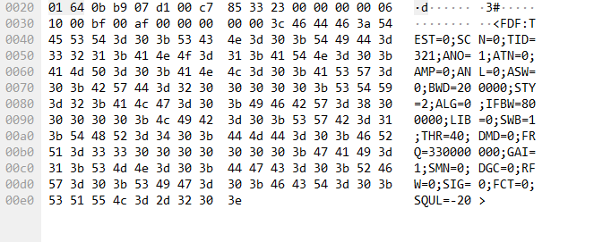
- 参数取值范围以实际设备为主，文中仅供参考；
- 部分参数跟随设备，有些参数在某些设备上不支持，不需下发参数。

设备回传给软件的频谱参数
表 5-58 设备回传参数
编号 | 代码 | 定义 | 取值 | 类型 | 备注
 | FRQ | 中心频率 | 20~8000MHz | Long long | 单位Hz  中心频率即是解调频率  频率取值范围跟随设备
 | ALG | 测向体制 | 0：相关干涉仪  1：超分辨测向 | U8 | 包含相关干涉仪，取值为0，超分辨测向测向体制，取值1
 | LEV | 电平值 | *100 | S16 | 电平值为实际电平的100倍
 | ANG | 方位角 | *100 | U16 | 测向方位的100倍扩大值，例：值为9921时，方位为99.21度
 | QUA | 测向质量 | *100 | U16 | 测向质量的100倍扩大值，例：值为9921时，质量为99.21%
 | COMP | 罗盘值 |  | U16
 | PIT | 俯仰角 | *100 | U16
 | TID | 任务号 |  | U32
 | ANL | 极化方式 | 0：垂直极化 （V）  1：水平极化 （H） | U8 | 跟随设备，是否有水平极化以实际项目为准
 | ATN | 测向天线选择 | 0：无源天线（N）  1：有源天线（A） | U8 | 跟随设备，低频段1G以下一般可选，1G以上一般默认有源天线
 | MRK | 结束标志 | 0：未扫描完成  1：扫描完成 | U8
 | RES | 测向结果标志 | 0：有效  1：无效 | U8 | 测向结果标志为1时，结果无效，可丢弃不做处理。
 | FLR | 天线层数 | A：20~800MHz  C：800~3000MHz  D：3~8GHz  L：40~1300MHz | Char | 保留  频谱分析软件软件运行时无需配置此参数。  A、B、C、D、M垂直极化  L、H水平极化  （天线分层以实物为准）
 | ERR | 扫描状态 |  | U8 | ERR
 | LIB | 库文件选择 | 0：理论库  1：样本库 | U8 | 默认选择样本库，理论库仅做辅助测向时使用。  理论库：根据天线尺寸等生成理论库。  样本库：标准场地采集的测向样本数据。
 | DFN | 测向结果个数 | 1~n | U8 | 返回一个测向结果；
 | TEST | 软件选择 | 0：频谱分析软件，1：测试软件，2：APP软件 | U8 | 选择频谱分析软件

设备回传给软件的频谱参数格式
接收机回传单频测向数据(设备->软件)
指定循环次数结束后回传MRK=1标志，中间循环不回传MRK标志或回传MRK=0标志。
数据类 型 | 数据说明 | 备注
控制块 | 见控制块定义 | Hex，16字节
参数块 | <FDF:FRQ=250000000;ALG=0;LEV=-5000;ANG=31700;QUA=9990;COMP=9990;PIT=9990;TID=1;ANL=0;ATN=0;MRK=1;RES=1;FLR=C;ERR=0;LIB=1;DFN=1;TEST=0;> | 字符串，变长
数据块 | 测向结果结构体
说明：

设备回传上位机的数据格式：
# 0000 3 00 XX XX 0 0000<FDF:FRQ=250000000;ALG=0;LEV=-5000;ANG=31700;QUA=9990;COMP=9990;PIT=9990;TID=1;ANL=0;ATN=0;MRK=1;RES=1;FLR=C;ERR=0;LIB=1;DFN=1;TEST=0;>81H 0026H len dddd……dddd
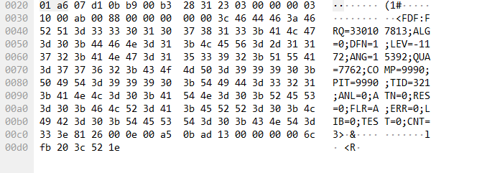

测向结果数据区格式

数据区
数据块测向结果数据格式
数据 | 长度(字节) | 字 段 | 备注
数据块头部 | 1 | 数据块标志 | 0x81
数据块头部 | 2 | 数据类型（测向结果） | 0x0026
数据块头部 | 2 | 数据区长度(=数据块长度-5)
数据区子块 | 14* DFN | 测向结果子块 | DFN=0时，无测向结果子块

测向子块
测向结果子块数据格式
注：第一个测向结果的频率、电平为带内最大信号对应值，后面测向结果的频率、电平同第一个。
数据 | 长度(字节) | 字 段 | 备注
测向结果1 | 8 | Long long Frq | 测向频率
测向结果1 | 2 | short Level | 测向电平*100倍
测向结果1 | 2 | Unsigned short Angle | 方位角度*100倍
测向结果1 | 2 | Unsigned short Quality | 测向质量*100倍
测向结果2 | 8 | Long long Frq | 测向频率
测向结果2 | 2 | short Level | 测向电平*100倍
测向结果2 | 2 | Unsigned short Angle | 方位角度*100倍
测向结果2 | 2 | Unsigned short Quality | 测向质量*100倍
…

注意事项
- 测向建议
参数设置：“中频带宽”建议设为“200kHz”，“信号选择”当测向调制信号时选择“带内最大值”，当测向单音信号时选择“中心点”，其他参数设合适值。
- 截获测向
描述：相关干涉仪体制，大中频带宽时，可设置截获测向模式、测向门限，对高速短时突发脉冲信号测向，仅达到测向门限时方显示测向结果。
参数设置：“测向体制”设“相关干涉仪”、“中频带宽”设“40MHz”、“测向方式”设“截获测向”、“增益控制”设“MGC”、“测向门限”设“30dB或合适值”、“信号选择”设“带内最大值”、“音频开关”设“关闭”，其他参数设合适值。
- 小带宽测向
描述：如果测向中心频率较大，此时发射信号源可能存在频偏，当中频带宽设3.125k或其他较小带宽时，信号可能偏移到测向接收带宽外，此时设备会因接收不到信号而无法稳定测向。
参数设置：频率较大时建议选择稍大测向带宽，且选择“信号选择”设为“带内最大值”；频率较小时可选择稍小测向带宽。

中频测向（IDF）

功能简介
对某一给定信号进行测向，给出信号的来波方位、测向质量、电平值及频谱数据。

下发及回传数据
中频测向下发命令有参数块，没有数据区。
回应数据有参数块和数据区。
回应数据包：数据区为多个测向结果、中频频谱数据。
截获测向模式（目前截获测向仅支持相关干涉仪体制，类空间谱体制未做截获测向模式）
- 信号电平低于测向门限时，无测向结果DFN=0，测向结果无效RES=1，有数据包返回；信号电平高于测向门限时，有1个测向结果DFN=1，有数据包返回，测向结果有效RES=0。
常规测向模式（测试软件、频谱分析软件）
- 干涉仪体制：实时返回1个测向结果数据包，测向结果有效RES=0。
注：测向结果无效时：软件仅需更新频谱数据，测向结果为上次遗留结果或值为0xEFEF，是无效的，无需更新显示。
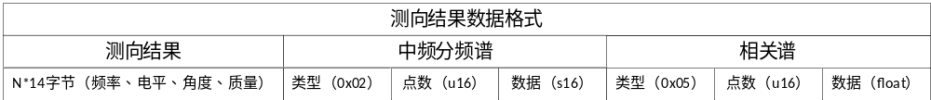
相关谱：为测向处理时的数据相关曲线，可以方向图的形式显示在测向圆盘内，实时显示信号指向。
双通道干涉仪测向设备：测向无音频解调功能。

功能界面
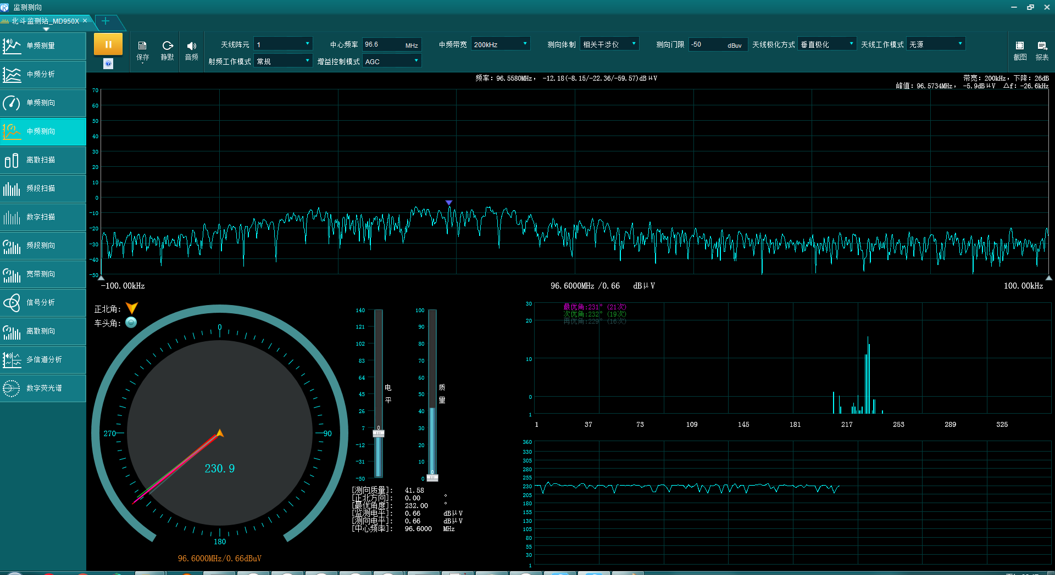

服务及频谱分析软件参数配置
测向门限、测向信号选择、测向方式为干涉仪测向独有参数。
参数分类 | 参数关联 | 使用方法
基本参数 | 频率、中频带宽、射频模式、增益控制、频谱显示阵元、测向体制、库文件类型 | - 频率、带宽、增益控制等为通用参数；  - 频谱显示阵元：根据天线阵元数，显示所需显示阵元的频谱数据；  - 库文件：实际使用样本库，理论库为根据天线孔径理论计算得出，与实际或有出入，仅做辅助。
跟随设备参数 | 极化方式、有源天线、天线总口放大 | 根据天线实际配置  - 极化方式：垂直、水平；  - 信号较弱时，可选择有源天线“开”或天线总口放大“开”，对信号有一定的放大作用，两者可组合使用，优选有源天线。
音频参数 | 无音频解调（参数保留）
干涉仪仅有参数 | 测向方式、信号选择、测向门限 | - 信号选择为“中心点”时，仅对中心频率点测向；  - 信号选择为“带内最大值”时，对整个频带内最大信号点测向；  - 测向方式为“常规测向”时，测向门限无效；  - 测向方式为“截获测向”时，对超门限信号测向，未超信号门限时，测向结果无效（测向结果为0XEFEF），需软件做特殊处理。
干涉仪仅有参数 | 参数关联：  - 测向方式为“常规测向”时，隐藏“测向门限”；测向方式为“截获测向”时，显示测向门限。
超分辨测向仅有参数

序号 | 参数代码 | 参数名称 | 服务/频谱分析软件配置
 | SCN | 循环次数 | 服务
 | FRQ | 频率 | 频谱分析软件
 | IFBW | 中频带宽 | 频谱分析软件
 | GAI | 增益控制 | 频谱分析软件
 | DGC | 射频衰减量 | 频谱分析软件
 | RFW | 射频模式 | 频谱分析软件
 | TID | 任务号 | 频谱分析软件
 | ANT | 天线选择 | 频谱分析软件
 | ATN | 有源天线 | 频谱分析软件
 | AMP | 天线总口放大 | 频谱分析软件
 | ANL | 极化方式 | 频谱分析软件
 | THR | 截获测向门限（干涉仪） | 频谱分析软件
 | ANO | 频谱显示阵元 | 频谱分析软件
 | SWB | 测向信号选择 | 频谱分析软件
 | DMD | 测向方式 | 频谱分析软件
 | LIB | 库文件类型 | 频谱分析软件（可保留）
 | TEST | 软件选择 | 服务

跟随设备：视设备而定，无需配置时，软件删除即可，无需另配参数；
保留：当前暂未用到，但底层保留接口，无需配置参数，以备后续使用。
可保留：
1. “库文件类型”LIB参数，底层开放接口，实际使用时可默认使用样本库，软件界面可不开放，理论库仅供内部测试时使用；

软件下发给设备的参数总览
表 5-59下发测向参数
序号 | 代码 | 名称 | 取值范围 | 类型 | 缺省值 | 备注
 | SCN | 循环次数 | 0：无限循环；  N：n次 | U32 | 0 | 可设置测向循环次数，0为无限循环，n为循环n次
 | FRQ | 中心频率 | 20~ 8000MHz | Long long | 100M | 单位Hz  频率范围跟随设备而定
 | IFBW | 中频带宽 | 40MHz，20MHz  10MHz，5MHz  2.5MHz，1.25MHz  800kHz，400kHz  200kHz，100kHz  50kHz，25kHz  12.5kHz，6.25kHz  3.125kHz，1.6kHz | Long | 默认200kHz | 单位Hz  干涉仪测向带宽取值范围1.6k~40M  最大带宽取值跟随设备而定，40M设备最大可取带宽为40M。
 | GAI | 增益方式 | 0：MGC  1：AGC | U8 | AGC | 手动或自动调节射频增益
 | DGC | 射频衰减量 | 0~50 | U16 | 默认0dB | 手动增益控制时使用，设置射频增益衰减值
 | RFW | 射频工作模式 | 0：常态  1：低噪声  2：低失真 | U8 | 0 | 一般设为常态，信号较大时，建议设为低失真模式，信号小时，建议设为低失真模式
 | TID | 任务ID |  | U32 |  | 用于区分不同测向任务
 | ANT | 天线选择 | 10字节（例AV805） | Char |  | 保留
 | ATN | 测向天线选择 | 0：无源天线（N）  1：有源天线（A） | U8 | 默认0 | 跟随设备，此设备具备
 | ANL | 极化方式 | 0：垂直极化 （V）  1：水平极化 （H） | U8 | 默认0 | 跟随设备，此设备具备
 | AMP | 天线总口放大 | 0：直通  1：放大 | U8 | 默认0 | 跟随设备，此设备具备
 | THR | 测向门限 | -50~120 | S16 | -40dBuV | 使用场景：  - 单频/中频测向功能的截获测向模式  - 宽带测向与频段测向  使用方法：  设置测向门限值，超测向门限时，测向结果有效，未达测向门限时，测向结果无效，无效时测向结果为0xEFEF
 | COK | 校正源开关 | 0：C关  1：O开 | U8 | 1 | 保留
 | ANO | 频谱显示阵元 | 1~9 | U8 | 1 | 取值范围以实际天线阵元数为准
 | SWB | 测向信号选择 | 0：中心频率点  1：带内最大值 | U8 | 1 | 空间谱测向体制时：参数无效。  相关干涉仪测向体制时：选择0时，仅测向中频频点附近较小带宽范围内的信号方位，选择1时，测向带内信号最大频率点的方位
 | DMD | 测向工作方式 | 0：常规测向  1：截获测向 | U8 | 0 | 空间谱测向体制：参数无效。  相关干涉仪体制：选择0时，即为常规测向；选择1时，为截获测向模式，配合测向门限使用，超过测向门限时才测向，未达测向门限时测向结果无效。
 | ALG | 测向体制 | 0：相关干涉仪  1：超分辨测向 | U8 | 1 | 相关干涉仪，取值为0，超分辨测向测向体制，取值1
 | FCT | 信源估计判别因子 | 0.1~100.0 | Float | 7 | 保留
 | LIB | 库文件选择 | 0：理论库  1：样本库 | U8 | 1 | 默认选择样本库，理论库仅做辅助测向时使用。  理论库：根据天线尺寸等生成理论库。  样本库：标准场地采集的测向样本数据。
 | SMN | 相关积累次数 | 0：关闭  n：n次（8,16，32,64,128,256,512,1024，2048,3072,4096） | U16 | 0 | 干涉仪设备无效，保留
 | STY | 解调模式 | 1：AM  2：FM  3：CW  4：DSB  5：SSB | U8 | 2 | 干涉仪设备无效，保留
 | ASW | 音频开关 | 0：关  1：开 | U8 | 0 | 干涉仪设备无效，保留
 | SQUL | 静噪门限 | -50~120dbuv | S16 | -50 | 单位dbuv  干涉仪设备无效，保留
 | BWD | 解调带宽 | 800kHz，400kHz  200kHz，100kHz  50kHz，25kHz  12.5kHz，6.25kHz  3.125kHz，1.6kHz | U32 | 200k | 干涉仪设备无效，保留
 | SIG | 信源个数 | 0：自适应个数  1~9：设定个数 | U8 | 0 | 干涉仪体制时无效，保留
 | TEST | 软件类型 | 2：APP软件，1：测试软件，0：频谱分析软件 | U8

注意：
- 参数取值范围以实际设备为主，文中仅供参考；
- 跟随设备：视设备而定，不具备时需配置参数。跟随设备参数常见于测向设备的监测功能，监测设备使用较少；
- 保留：当前暂未用到，但底层保留接口，无需配置参数，以备后续使用。
- 可保留：设备开放接口，有默认值，软件可以不配置，供内部使用或特定场合时使用。
- 不具备、保留、可保留（不配置）参数可以不下发参数。

软件下发给设备的参数格式
中频测向命令（软件->设备）
数据类 型 | 数据说明 | 备注
控制块 | 见控制块定义 | Hex，16字节
参数块 | <IDF:SCN=0;FRQ=180000000;IFBW=800000;GAI=1;DGC=0;RFW=0;TID=71;ANT=0;ATN=0;AMP=0;ANL=0;THR=0;COK=1;ANO=3;SWB=1;DMD=0;ALG=0;FCT=5;LIB=1;SMN=0;ASW=0;STY=1;BWD=200000;SQUL=0;SIG=0;TEST=0> | 字符串，变长
数据块 | 无

下发参数例子：
# 0000 6 00 XX XX 0 0000<IDF:SCN=0;FRQ=180000000;IFBW=800000;GAI=1;DGC=0;RFW=0;TID=71;ANT=0;ATN=0;AMP=0;ANL=0;THR=0;COK=1;ANO=3;SWB=1;DMD=0;ALG=0;FCT=5;LIB=1;SMN=0;ASW=0;STY=1;BWD=200000;SQUL=0;SIG=0;TEST=0>
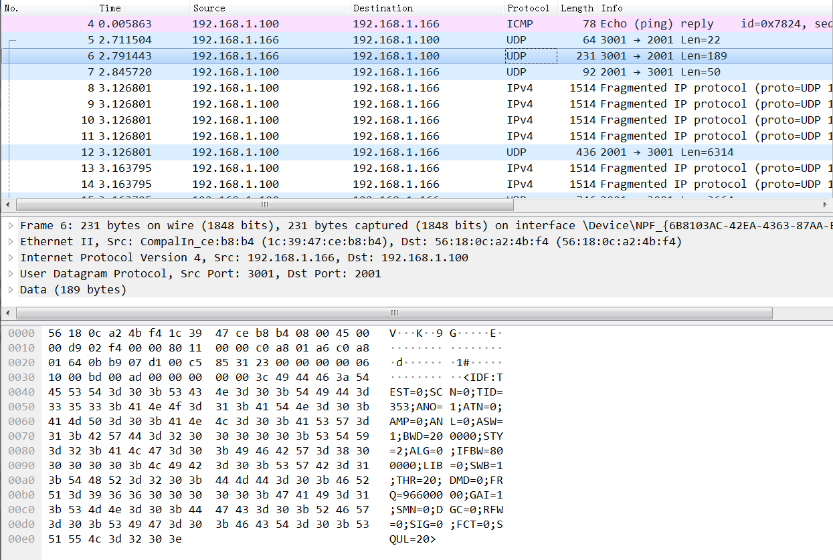

- 参数取值范围以实际设备为主，文中仅供参考；
- 部分参数跟随设备，有些参数在某些设备上不支持，不需下发参数。

设备回传给软件的频谱参数
表 5-60设备回传参数
编号 | 代码 | 定义 | 取值 | 类型 | 备注
 | FRQ | 中心频率 | 20~8000MHz | Long long | 单位Hz  中心频率即是解调频率  频率取值范围跟随设备
 | IFBW | 中频带宽 | 40MHz，20MHz  10MHz，5MHz  2.5MHz，1.25MHz  800kHz，400kHz  200kHz，100kHz  50kHz，25kHz  12.5kHz，6.25kHz  3.125kHz，1.6kHz | Long | 单位Hz  测向带宽取值范围1.6k~40M  最大带宽取值跟随设备而定，40M设备最大可取带宽为40M。
 | LEV | 电平值 | *100 | S16 | 电平值为实际电平的100倍
 | ANG | 方位角 | *100 | U16 | 测向方位的100倍扩大值，例：值为9921时，方位为99.21度
 | QUA | 测向质量 | *100 | U16 | 测向质量的100倍扩大值，例：值为9921时，质量为99.21%
 | ANO | 频谱显示阵元 | 1~9 | U8 | 取值范围以实际天线阵元数为准
 | COMP | 罗盘值 |  | U16
 | TID | 任务号 |  | U32
 | ANL | 极化方式 | 0：垂直极化 （V）  1：水平极化 （H） | U8 | 跟随设备，是否有水平极化以实际项目为准
 | ATN | 测向天线选择 | 0：无源天线（N）  1：有源天线（A） | U8 | 跟随设备，低频段1G以下一般可选，1G以上一般默认有源天线
 | MRK | 结束标志 | 0：未扫描完成  1：扫描完成 | U8
 | RES | 测向结果标志 | 0：有效  1：无效 | U8 | 测向结果标志为1时，结果无效，可丢弃不做处理。
 | FLR | 天线层数 | A：20~800MHz  C：800~3000MHz  D：3~8GHz  L：40~1300MHz | Char | 保留  频谱分析软件软件运行时无需配置此参数。  A、B、C、D、M垂直极化  L、H水平极化  （天线分层以实物为准）
 | ERR | 扫描状态 |  | U8 | ERR
 | LIB | 库文件选择 | 0：理论库  1：样本库 | U8 | 默认选择样本库，理论库仅做辅助测向时使用。  理论库：根据天线尺寸等生成理论库。  样本库：标准场地采集的测向样本数据。
 | DFN | 测向结果个数 | 1~n | U8 | 返回一个测向结果；
 | TEST | 软件选择 | 0：频谱分析软件，1：测试软件，2：APP软件 | U8 | 选择频谱分析软件

设备回传给软件的频谱参数格式
接收机回传中频测向数据(设备->软件)
指定循环次数结束后回传MRK=1标志，中间循环不回传MRK标志或回传MRK=0标志。
数据类 型 | 数据说明 | 备注
控制块 | 见控制块定义 | Hex，16字节
参数块 | <IDF:FRQ=179690625;IFBW=800000;LEV=-1132;ANG=15508;QUA=7569;ANO=3;COMP=9990;TID=71;ANL=0;ATN=0;RES=0;FLR=A;ERR=0;LIB=1;DFN=1;TEST=0;> | 字符串，变长
数据块 | 频谱+测向结果+相关谱  存储数据格式参考下文
说明：

设备回传上位机的数据格式：
# 0000 3 00 XX XX 0 0000<IDF:TID=1;PNT=3125;FRQ=200000000;TEST=0>81H 0012H len dddd……dddd
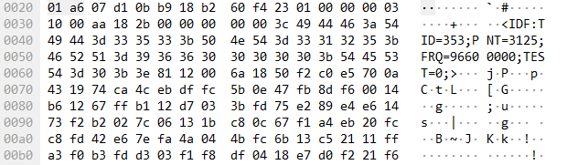

DMD | 测向工作方式 | 0：常规测向  1：截获测向 | U8 | 0
RES | 测向结果标志 | 0：有效  1：无效 | U8

数据区格式
数据区数据格式（测向结果、频谱、相关谱固定数据顺序、固定个数）
数据 | 长度(字节) | 字 段 | 备注
数据块头部 | 1 | 数据块标志 | 0x81
数据块头部 | 2 | 数据类型（测向结果） | 0x0026
数据块头部 | 2 | 数据区长度(=数据块长度-5)
数据区子块个数 | 1 | N | 固定3个，顺序不变
数据区子块 | 14* DFN | 测向结果子块 | DFN=0时，无测向结果子块
数据区子块 | M1 | 频谱数据子块
数据区子块 | M2 | 相关谱数据子块

测向结果子块
测向结果子块数据格式
注：第一个测向结果的频率、电平为带内最大信号对应值，后面测向结果的频率、电平同第一个。
数据 | 长度(字节) | 字 段 | 备注
测向结果1 | 8 | Long long Frq | 测向频率
测向结果1 | 2 | short Level | 测向电平*100倍
测向结果1 | 2 | Unsigned short Angle | 方位角度*100倍
测向结果1 | 2 | Unsigned short Quality | 测向质量*100倍
测向结果2 | 8 | Long long Frq | 测向频率
测向结果2 | 2 | short Level | 测向电平*100倍
测向结果2 | 2 | Unsigned short Angle | 方位角度*100倍
测向结果2 | 2 | Unsigned short Quality | 测向质量*100倍
…

频谱数据子块
频谱数据子块
数据 | 长度(字节) | 字 段 | 备注
频谱数据 | 1 | 数据区子块数据类型 | 0x02：频谱  0x05：功率/相关谱
频谱数据 | 2 | 频谱点数 | 频谱点数（u16）
频谱数据 | X1 | 频谱数据 | 数据（s16，100倍放大，单位dbuv）

相关谱子块
相关谱子块数据格式
数据类型 | 长度(字节) | 字 段
相关谱 | 1 | 数据区子块数据类型 | 0x02：频谱  0x05：功率/相关谱
相关谱 | 2 | 数据点数 | U16
相关谱 | X2 | 相关谱数据 | Float32

注意事项
- 测向建议
参数设置：“中频带宽”建议设为“200kHz”，“信号选择”当测向调制信号时选择“带内最大值”，当测向单音信号时选择“中心点”，其他参数设合适值。
- 小带宽测向
描述：如果测向中心频率较大，此时发射信号源可能存在频偏，当中频带宽设3.125k或其他较小带宽时，信号可能偏移到测向接收带宽外，此时设备会因接收不到信号而无法稳定测向。
参数设置：频率较大时建议选择稍大测向带宽，且选择“信号选择”设为“带内最大值”；频率较小时可选择稍小测向带宽。

离散测向（MDF）

功能简介
对给定多个离散频点进行逐一测向，给出每个频点上信号的来波方位、电平值和质量。

下发及回传数据
下发命令包含参数块和数据区：
参数区包含离散频点个数、循环次数等信息；
数据区为离散频点的测向参数结构体。
回传数据包含参数块和数据区：
参数区为当前频点序号、测向结果个数、天线层数、第一个测向结果等信息；
数据区为多个测向结果。

功能界面
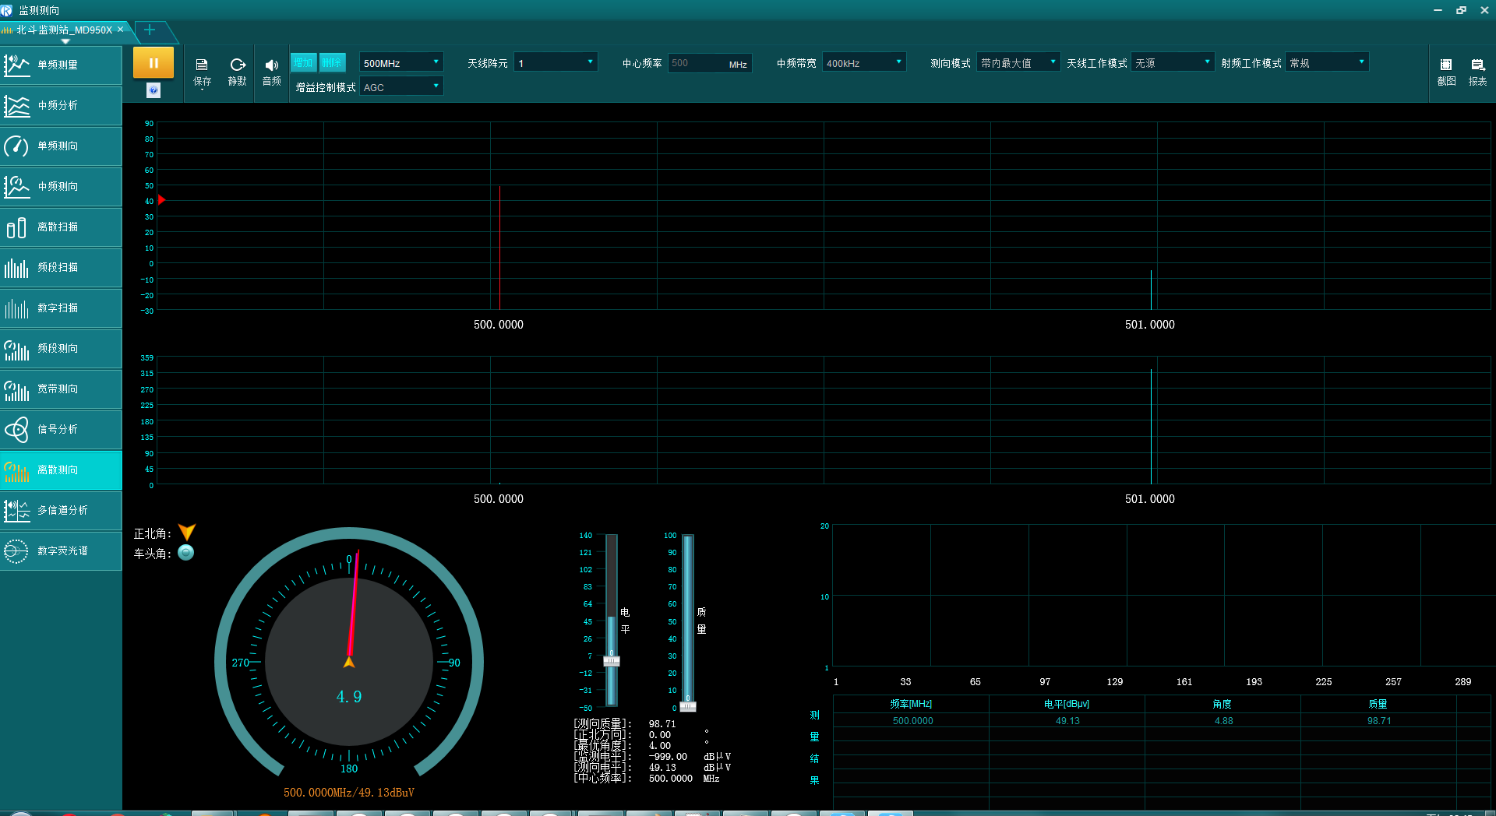

服务及频谱分析软件参数配置
序号 | 参数代码 | 参数名称 | 服务/频谱分析软件配置
 | SCN | 循环次数 | 服务
 | PNT | 离散点数 | 频谱分析软件
 | TID | 任务号 | 频谱分析软件
 | TEST | 软件选择 | 服务
 | BINDEX | 频点起始索引 | 服务

跟随设备：视设备而定，无需配置时，软件删除即可，无需另配参数；
保留：当前暂未用到，但底层保留接口，无需配置参数，以备后续使用。
可保留：
1. “库文件类型”LIB参数，底层未开放接口，实际使用时可默认使用样本库，软件界面可不开放，理论库仅供内部测试时使用；

软件下发给设备的参数总览
表 5-61下发测向参数
序号 | 代码 | 名称 | 取值范围 | 类型 | 缺省值 | 备注
 | SCN | 循环次数 | 0：无限循环；  N：n次 | U32 | 0 | 可设置测向循环次数，0为无限循环，n为循环n次
 | PNT | 频点数 | 需要扫描测向的频点数 | U16 | 1 | 暂时开放400个
 | BINDEX | 频点起始索引 | 任务第一个频点的索引号（频点数量较大时，离散扫描任务分段发送），大于等于0 | U16 | 0 | 当扫描离散点超过400个时，可分批次扫描，此参数为各批次的其实序号
 | TID | 任务ID |  | U32 |  | 用于区分不同测向任务
 | TEST | 软件类型 | 2：APP软件，1：测试软件，0：频谱分析软件 | U8

注意：
- 参数取值范围以实际设备为主，文中仅供参考；
- 跟随设备：视设备而定，不具备时需配置参数。跟随设备参数常见于测向设备的监测功能，监测设备使用较少；
- 保留：当前暂未用到，但底层保留接口，无需配置参数，以备后续使用。
- 可保留：设备开放接口，有默认值，软件可以不配置，供内部使用或特定场合时使用。
- 不具备、保留、可保留（不配置）参数可以不下发参数。

软件下发给设备的参数格式
离散测向命令（软件->设备）
数据类 型 | 数据说明 | 备注
控制块 | 见控制块定义 | Hex，16字节
参数块 | <MDF:SCN=0;PNT=2; BINDEX=0;TID=91;TEST=0> | 字符串，变长
数据块 | 离散频率表结构体
说明：
工作启动； 无限循环；离散频点个数：16；任务ID；库文件选择

下发参数例子：
# 0000 2 00 XX XX 0 0000<MDF:SCN=0;PNT=2; BINDEX=0;TID=91;TEST=0>0x81 xx xx nArrays……nArrays
nArrays：离散测向数据区结构体。
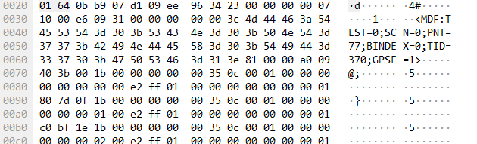

表 5-62离散测向数据区结构体
离散测向数据区结构体 | struct{  uint64 Freq;（频率）（8字节），频谱分析软件  uint32 BW;（中频带宽）（4字节），频谱分析软件  uint8 GainMode;（增益控制）（1字节），频谱分析软件  uint8 RF_Mode;（射频模式）（1字节），频谱分析软件  uint16 Gain_Val ;（射频衰减量）（2字节），频谱分析软件  uint8 AntPol;（极化方式）（1字节），频谱分析软件  uint8 AntAtn;（无/有源）（1字节），频谱分析软件  uint8 AntAmp;（直通/放大）（1字节），频谱分析软件  uint16 chnnum;（通道号）（2字节），频谱分析软件  int16 thr; （测向门限）（2字节），频谱分析软件  uint8 dfmode;（测向信号选择）（1字节），频谱分析软件  uint8 dftype;（测向方式）（1字节），频谱分析软件  uint8 dfalg;（测向体制）（1字节），频谱分析软件  uint8 signum;（信源个数）（1字节），频谱分析软件（保留）  Float fct;（信源估计因子）（4字节），频谱分析软件（保留）  Uint8 lib;（样本库类型）（1字节），频谱分析软件  } nArrays[m];  注意：  - 保留，软件可以不设初始值，但需按结构体格式下发所有参数；  - 可保留，“库文件类型”LIB参数，底层开放接口，实际使用时可默认使用样本库，软件界面可不开放，理论库仅供内部测试时使用。

序号 | 类型 | 参数 | 字节 | 名称 | 取值
 | long long | frq | 8字节 | 频率 | 20MHz~8GHz
 | long long | BW | 8字节 | 中频带宽 | 参考固定频率测量功能
 | char | GainMode | 1字节 | 增益方式 | 0：MGC  1：AGC
 | char | RF_Mode | 1字节 | 射频模式 | 0：常态  1：低噪声  2：低失真
 | short | Gain_Val | 2字节 | 射频衰减量 | 0~50
 | char | anl | 1字节 | 极化方式 | 0：垂直  1：水平
 | char | atn | 1字节 | 有源天线 | 0：无源  1：有源
 | char | ano | 1字节 | 天线阵元 | 1
 | char | amp | 1字节 | 天线总口放大 | 0：OFF  1：ON
 | uint16 | chnnum | 2字节 | 通道号 | 1~9
 | int16 | thr | 2字节 | 测向门限 | -50~120dbuv
 | uint8 | dfmode | 1字节 | 测向信号选择 | 0：中心点  1：带内最大点
 | uint8 | dftype | 1字节 | 测向方式 | 0：常规测向  1：截获测向
 | uint8 | dfalg | 1字节 | 测向体制 | 0：相关干涉仪  1：超分辨测向
 | uint8 | signum | 1字节 | 信源个数 | 1
 | Float | fct | 4字节 | 信源估计因子 | 0.5~50
 | Uint8 | lib | 1字节 | 库文件选择 | 0：理论库  1：样本库
;

设备回传给软件的频谱参数
表 5-63设备回传参数
编号 | 代码 | 定义 | 取值 | 类型 | 备注
 | INDX | 位置索引 | 回传数据在整个扫描里面的第几个点 | U32
 | FRQ | 中心频率 | 20~8000MHz | Long long | 单位Hz  中心频率即是解调频率  频率取值范围跟随设备
 | LEV | 电平值 | *100 | S16 | 电平值为实际电平的100倍
 | ANG | 方位角 | *100 | U16 | 测向方位的100倍扩大值，例：值为9921时，方位为99.21度
 | QUA | 测向质量 | *100 | U16 | 测向质量的100倍扩大值，例：值为9921时，质量为99.21%
 | ANO | 频谱显示阵元 | 1~9 | U8 | 取值范围以实际天线阵元数为准
 | COMP | 罗盘值 |  | U16
 | TID | 任务号 |  | U32
 | ANL | 极化方式 | 0：垂直极化 （V）  1：水平极化 （H） | U8 | 跟随设备，是否有水平极化以实际项目为准
 | ATN | 测向天线选择 | 0：无源天线（N）  1：有源天线（A） | U8 | 跟随设备，低频段1G以下一般可选，1G以上一般默认有源天线
 | MRK | 结束标志 | 0：未扫描完成  1：扫描完成 | U8
 | RES | 测向结果标志 | 0：有效  1：无效 | U8 | 测向结果标志为1时，结果无效，可丢弃不做处理。
 | FLR | 天线层数 | A：20~800MHz  C：800~3000MHz  D：3~8GHz  L：40~1300MHz | Char | 保留  频谱分析软件软件运行时无需配置此参数。  A、B、C、D、M垂直极化  L、H水平极化  （天线分层以实物为准）
 | ERR | 扫描状态 |  | U8 | ERR
 | LIB | 库文件选择 | 0：理论库  1：样本库 | U8 | 默认选择样本库，理论库仅做辅助测向时使用。  理论库：根据天线尺寸等生成理论库。  样本库：标准场地采集的测向样本数据。
 | DFN | 测向结果个数 | 1~n | U8 | 一个测向结果
 | TEST | 软件选择 | 0：频谱分析软件，1：测试软件，2：APP软件 | U8 | 选择频谱分析软件

设备回传给软件的参数格式
接收机回传离散测向数据(设备->软件)
数据类 型 | 数据说明 | 备注
控制块 | 见控制块定义 | Hex，16字节
参数块 | <MDF:INDX=1;FRQ=2501000000;LEV=93;ANG=25344;QUA=7565;COMP=9990;PIT=9990;TID=91;RES=0;DFN=1;FLR=C;LIB=1;TEST=0;> | 字符串，变长
数据块 | 测向结果
说明：第几个频率点；频率；电平值；测向方位角；测向质量；罗盘方位；俯仰角；任务ID； 有/无效标志；测向结果个数；天线层数；库文件；

设备回传给软件的数据格式：
# 0000 3 00 XX XX 0 0000<MDF:INDX=1;FRQ=2501000000;LEV=93;ANG=25344;QUA=7565;COMP=9990;PIT=9990;TID=91;RES=0;DFN=1;FLR=C;LIB=1;TEST=0;>81H 0026H len dddd……dddd
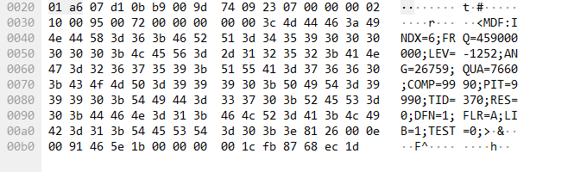

- 频率表扫描测向指定循环次数结束后回传MRK=1标志，单次循环结束不需要回传MRK=0标志；
- 目前软件仅显示第一个测向结果。

数据区数据格式
数据 | 长度(字节) | 字 段 | 备注
数据块头部 | 1 | 数据块标志 | 0x81
数据块头部 | 2 | 数据类型（测向结果） | 0x0026
数据块头部 | 2 | 数据区长度(=数据块长度-5)
数据区子块 | 14* DFN | 测向结果子块

测向结果子块数据格式
数据 | 长度(字节) | 字 段 | 备注
测向结果1 | 8 | Long long Frq | 测向频率
测向结果1 | 2 | short Level | 测向电平*100倍
测向结果1 | 2 | Unsigned short Angle | 方位角度*100倍
测向结果1 | 2 | Unsigned short Quality | 测向质量*100倍
测向结果2 | 8 | Long long Frq | 测向频率
测向结果2 | 2 | short Level | 测向电平*100倍
测向结果2 | 2 | Unsigned short Angle | 方位角度*100倍
测向结果2 | 2 | Unsigned short Quality | 测向质量*100倍
…

频段测向（SDF）

功能简介
对给定频段进行逐一扫描测向，给出超出测向门限信号的来波方位、电平值和质量，未超门限信号不予测向，测向结果无效，可选中信号频点将其测向结果以列表和测向圆盘形式显示。

下发及回传数据
频段测向下发命令有参数块，没有数据区。
回应数据有参数块和数据区。
数据区为测向结果、中频频谱数据。
选定频谱显示阵元，设置测向门限、库文件类型，测向处理并结果显示超门限频点测向结果。
由于频段测向为带宽内所有频率点测向，耗时较长，文中可设置测向门限，只对符合信号门限的频率点测向，减小时间损耗，不符合测向条件频点的测向结果需标注无效或不显示等处理（测向结果为0xEFEF时，为无效测向结果）。

功能界面
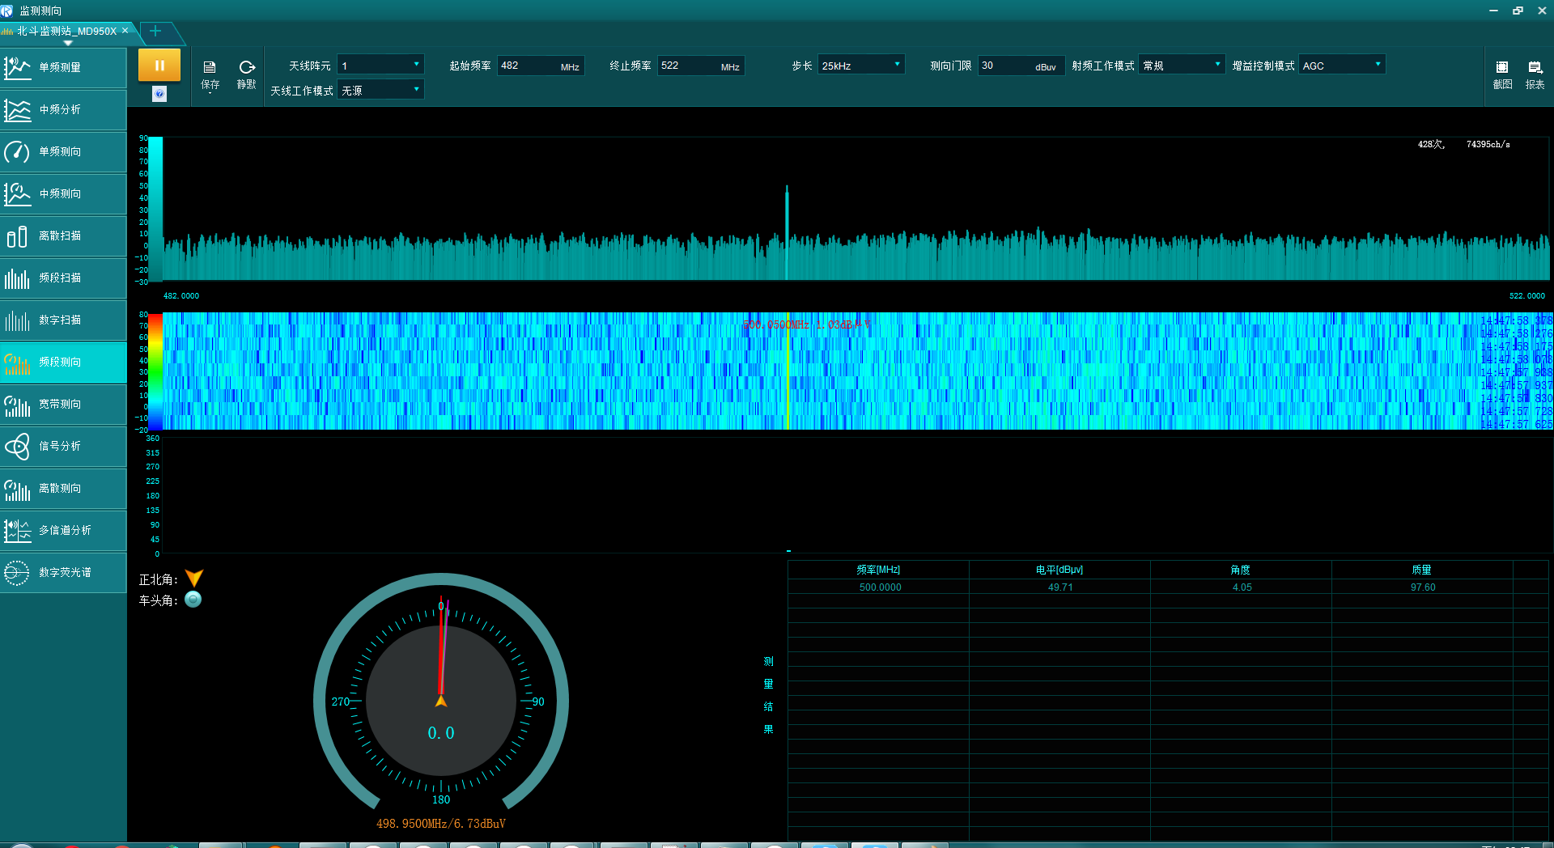

服务及频谱分析软件参数配置
序号 | 参数代码 | 参数名称 | 服务/频谱分析软件配置
 | SCN | 循环次数 | 服务
 | DIF | 步长 | 频谱分析软件
 | SCB | 起始频率 | 频谱分析软件
 | SCE | 截止频率 | 频谱分析软件
 | GAI | 增益控制 | 频谱分析软件
 | DGC | 射频衰减量 | 频谱分析软件
 | RFW | 射频模式 | 频谱分析软件
 | TID | 任务号 | 频谱分析软件
 | ANT | 天线选择 | 频谱分析软件
 | ATN | 有源天线 | 频谱分析软件
 | AMP | 天线总口放大 | 频谱分析软件
 | ANL | 极化方式 | 频谱分析软件
 | THR | 测向门限 | 频谱分析软件
 | ANO | 频谱显示阵元 | 频谱分析软件
 | LIB | 库文件类型 | 频谱分析软件（可保留）
 | TEST | 软件选择 | 频谱分析软件

跟随设备：视设备而定，无需配置时，软件删除即可，无需另配参数；
保留：当前暂未用到，但底层保留接口，无需配置参数，以备后续使用。
可保留：
1. “库文件类型”LIB参数，底层开放接口，实际使用时可默认使用样本库，软件界面可不开放，理论库仅供内部测试时使用；

软件下发给设备的参数总览
表 5-64下发测向参数
序号 | 代码 | 名称 | 取值范围 | 类型 | 缺省值 | 备注
 | SCN | 循环次数 | 0：无限循环；  N：n次 | U32 | 0 | 可设置测向循环次数，0为无限循环，n为循环n次
 | DIF | 分辨率 | 3.125kHz  6.25kHz  12.5kHz  25kHz  50kHz  100kHz | U32 | 25kHz | 频段测向时使用，通测向步长
 | SCB | 起始频率 | 20~ 8000MHz | Long long | 100M | 单位Hz  频率范围跟随设备而定
 | SCE | 结束频率 | 20~ 8000MHz | Long long | 100M | 单位Hz  频率范围跟随设备而定
 | GAI | 增益方式 | 0：MGC  1：AGC | U8 | AGC | 手动或自动调节射频增益
 | DGC | 射频衰减量 | 0~50 | U16 | 默认0dB | 手动增益控制时使用，设置射频增益衰减值
 | RFW | 射频工作模式 | 0：常态  1：低噪声  2：低失真 | U8 | 0 | 一般设为常态，信号较大时，建议设为低失真模式，信号小时，建议设为低失真模式
 | TID | 任务ID |  | U32 |  | 用于区分不同测向任务
 | ANT | 天线选择 | 10字节（例AV805） | Char |  | 保留
 | ATN | 测向天线选择 | 0：无源天线（N）  1：有源天线（A） | U8 | 默认0 | 跟随设备，此设备具备
 | ANL | 极化方式 | 0：垂直极化 （V）  1：水平极化 （H） | U8 | 默认0 | 跟随设备，此设备具备
 | AMP | 天线总口放大 | 0：直通  1：放大 | U8 | 默认0 | 跟随设备，此设备具备
 | THR | 测向门限 | -50~120 | S16 | -40dBuV | 使用场景：  - 单频/中频测向功能的截获测向模式  - 宽带测向与频段测向  使用方法：  设置测向门限值，超测向门限时，测向结果有效，未达测向门限时，测向结果无效，无效时测向结果为0xEFEF
 | COK | 校正源开关 | 0：C关  1：O开 | U8 | 1 | 保留
 | ANO | 频谱显示阵元 | 1~9 | U8 | 1 | 取值范围以实际天线阵元数为准
 | LIB | 库文件选择 | 0：理论库  1：样本库 | U8 | 1 | 默认选择样本库，理论库仅做辅助测向时使用。  理论库：根据天线尺寸等生成理论库。  样本库：标准场地采集的测向样本数据。  可保留
 | TEST | 软件类型 | 2：APP软件，1：测试软件，0：频谱分析软件 | U8

注意：
- 参数取值范围以实际设备为主，文中仅供参考；
- 跟随设备：视设备而定，不具备时需配置参数。跟随设备参数常见于测向设备的监测功能，监测设备使用较少；
- 保留：当前暂未用到，但底层保留接口，无需配置参数，以备后续使用。
- 可保留：设备开放接口，有默认值，软件可以不配置，供内部使用或特定场合时使用。
- 不具备、保留、可保留（不配置）参数可以不下发参数。

软件下发给设备的参数格式
频段测向命令（软件->设备）
数据类 型 | 数据说明 | 备注
控制块 | 见控制块定义 | Hex，16字节
参数块 | <SDF:SCN=0;DIF=25000;SCB=100000000;SCE=12000000;GAI=1;DGC=0;RFW=0;TID=1;ANT=0;ATN=0;AMP=0;ANL=0;COK=1;THR=-30;ANO=1;LIB=1;TEST=0;> | 字符串，变长
数据块 | 无
说明：
工作启动；循环次数；分辨率：25kHz；频段起始频率：100MHz；频段终止频率：120MHz；增益方式：AGC；增益控制量：0；射频工作模式：常规；任务ID；天线选择；天线有无源：无源；天线直通放大状态：直通；天线极化方式：垂直极化；校准开；测向门限；天线阵元；库文件类型
下发参数例子：
# 0000 6 00 XX XX 0 000 <SDF:SCN=0;DIF=25000;SCB=100000000;SCE=12000000;GAI=1;DGC=0;RFW=0;TID=1;ANT=0;ATN=0;AMP=0;ANL=0;COK=1;THR=-30;ANO=1;LIB=1;TEST=0>
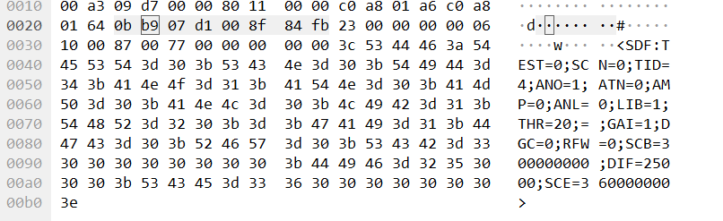
- 参数取值范围以实际设备为主，文中仅供参考；
- 部分参数跟随设备，有些参数在某些设备上不支持，不需下发参数。

设备回传给软件的参数
表 5-65 设备回包参数
序号 | 代码 | 参数名称 | 取值范围 | 类型 | 备注
 | INDX | 位置索引 | 每包回传的第一个数据在整个扫描频段里面的第几个点，第二段的索引接着第一段累加 | U32
 | IFBW | 中频带宽 |  | Long
 | COMP | 罗盘值
 | DIF | 分辨率 | 3.125kHz  6.25kHz  12.5kHz  25kHz  50kHz  100kHz | U32
 | PNT | 频点数 | 数据区传输的频点数 | U16
 | TID | 任务号 |  | u32
 | TEST | 软件类型 | 2：APP软件，1：测试软件，0：频谱分析软件 | U8

设备回传给软件的参数格式
接收机回传频段测向数据(设备->软件)
数据类 型 | 数据说明 | 备注
控制块 | 见控制块定义 | Hex，16字节
参数块 | <SDF:INDX=150;IFBW=40000000;COMP=9990;DIF=100000;PNT=150;TID=199;TEST=0;> | 字符串，变长
数据块 | 数据类型0x0A02H  测向结果结构体
说明：
INDX：表示回传的第一个测向结果在整个频段里面的第几个；带宽；罗盘值；扫描步长/分辨率；当前包回传结果个数：150；任务ID

设备回传上位机的数据格式：
# 0000 3 00 XX XX 0 0000<SDF:INDX=150;IFBW=40000000;COMP=9990;DIF=100000;PNT=150;TID=199;TEST=0;>81H 0A02H len dddd……dddd
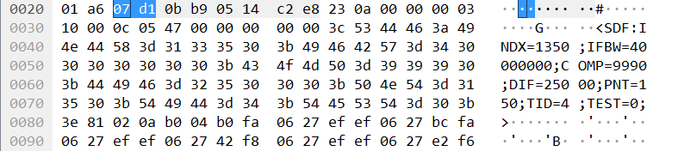

- INDX表示当前包的第一个测向结果在整个频段测向里面的位置；
- PNT=M，每包回传数据中含有几个测向结果（包含电平、角度、质量）；
- 指定循环次数结束后回传MRK=1标志，多任务时软件会先下发停止命令，然后执行多任务指令切换；
- 回传测向结果范围(0-360)*100，超出范围表示测向结果无效。

测向结果结构体定义（字节）
频段测向数据区结构体 | typedef struct DFAngle  {  short Level; //测向电平(放大100倍)  unsigned short Quality; //测向质量（放大100倍）  unsigned short Angle; //方位角（放大100倍）  unsigned short horizontal angle; //水平角（放大100倍）  }DFAngle[M];

注意事项
- 门限测向
描述：由于频段测向为带宽内所有频率点测向，耗时较长，文中可设置测向门限，只对符合信号门限的频率点测向，减小时间损耗，不符合测向条件频点的测向结果无效（测向结果为0xEFEF时，为无效测向结果）。

宽带测向（WDF）

功能简介
对25kHz~40MHz中频带宽内的所有信号进行宽带FFT测向，给出所有超过门限信号的来波方位和电平值，并可对感兴趣信号进行重点监视测向。

下发及回传数据
宽带测向下发命令有参数块，没有数据区。
回应数据有参数块和数据区。
数据区为多个测向结果、中频频谱数据。
常规宽带测向：选定频谱显示阵元，设置测向门限、库文件类型，测向处理并结果显示超门限信道测向结果（弱信号测向开关为关）。
弱信号宽带测向：选定频谱显示阵元，设置测向门限、库文件类型、弱信号测向控制次数，计算超门限频点测向结果。
由于宽带FFT测向为带宽内所有频率点测向，耗时较长，文中可设置测向门限，只对符合信号门限的频率点测向，减小时间损耗，不符合测向条件频点的测向结果需标注无效或不显示等处理（测向结果为0xEFEF时，为无效测向结果）。

功能界面
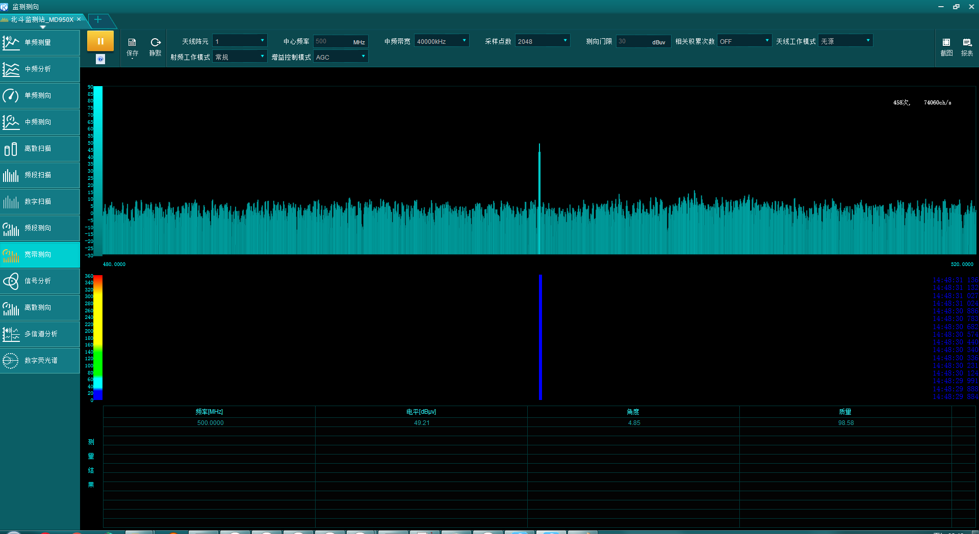

软件及频谱分析软件参数配置

序号 | 参数代码 | 参数名称 | 服务/频谱分析软件配置
 | SCN | 循环次数 | 服务
 | SAN | 采样点数 | 频谱分析软件
 | FRQ | 频率 | 频谱分析软件
 | GAI | 增益控制 | 频谱分析软件
 | DGC | 射频衰减量 | 频谱分析软件
 | RFW | 射频模式 | 频谱分析软件
 | TID | 任务号 | 频谱分析软件
 | ANT | 天线选择 | 频谱分析软件（跟随设备）
 | ATN | 有源天线 | 频谱分析软件
 | AMP | 天线总口放大 | 频谱分析软件
 | ANL | 极化方式 | 频谱分析软件（跟随设备）
 | THR | 测向门限 | 频谱分析软件
 | ANO | 频谱显示阵元 | 频谱分析软件
 | SMN | 平滑次数 | 频谱分析软件
 | LIB | 库文件类型 | 频谱分析软件（可保留）
 | TEST | 软件选择 | 频谱分析软件

跟随设备：视设备而定，无需配置时，软件删除即可，软件无需另配参数；
保留：当前暂未用到，但底层保留接口，无需配置参数，以备后续使用。
可保留：
1. “库文件类型”LIB参数，底层开放接口，实际使用时可默认使用样本库，软件界面可不开放，理论库仅供内部测试时使用；

软件下发给设备的参数总览
表 5-66下发测向参数
序号 | 代码 | 名称 | 取值范围 | 类型 | 缺省值 | 备注
 | SCN | 循环次数 | 0：无限循环；  N：n次 | U32 | 0 | 可设置测向循环次数，0为无限循环，n为循环n次
 | SAN | 采样点数 | 128  256  512  1024  2048  4096 | U16 | 默认2048 | 测向可取采样点数，宽带测向时可用，其他测向功能时无效
 | FRQ | 频率 | 20~ 8000MHz | Long long | 100M | 单位Hz  频率范围跟随设备而定
 | IFBW | 中频带宽 | 40MHz，20MHz  10MHz，5MHz  2.5MHz，1.25MHz  800kHz，400kHz  200kHz | Long | 默认200kHz | 单位Hz  干涉仪测向带宽取值范围200k~40M  最大带宽取值跟随设备而定，40M设备最大可取带宽为40M。
 | GAI | 增益方式 | 0：MGC  1：AGC | U8 | AGC | 手动或自动调节射频增益
 | DGC | 射频衰减量 | 0~60 | U16 | 默认0dB | 手动增益控制时使用，设置射频增益衰减值
 | RFW | 射频工作模式 | 0：常态  1：低噪声  2：低失真 | U8 | 0 | 一般设为常态，信号较大时，建议设为低失真模式，信号小时，建议设为低失真模式
 | TID | 任务ID |  | U32 |  | 用于区分不同测向任务
 | ANT | 天线选择 | 10字节（例AV805） | Char |  | 保留
 | ATN | 测向天线选择 | 0：无源天线（N）  1：有源天线（A） | U8 | 默认0 | 跟随设备，此设备具备
 | ANL | 极化方式 | 0：垂直极化 （V）  1：水平极化 （H） | U8 | 默认0 | 跟随设备，此设备具备
 | AMP | 天线总口放大 | 0：直通  1：放大 | U8 | 默认0 | 跟随设备，此设备具备
 | THR | 测向门限 | -50~120 | S16 | -40dBuV | 使用场景：  - 单频/中频测向功能的截获测向模式  - 宽带测向与频段测向  使用方法：  设置测向门限值，超测向门限时，测向结果有效，未达测向门限时，测向结果无效，无效时测向结果为0xEFEF
 | COK | 校正源开关 | 0：C关  1：O开 | U8 | 1 | 保留
 | ANO | 频谱显示阵元 | 1~9 | U8 | 1 | 取值范围以实际天线阵元数为准
 | SMN | 相关积累次数 | 0：关闭  n：n次（8,16，32,64,128,256,512,1024，2048,3072,4096） | U16 | 0 | 宽带测向积累功能
 | LIB | 库文件选择 | 0：理论库  1：样本库 | U8 | 1 | 默认选择样本库，理论库仅做辅助测向时使用。  理论库：根据天线尺寸等生成理论库。  样本库：标准场地采集的测向样本数据。  可保留
 | TEST | 软件类型 | 2：APP软件，1：测试软件，0：频谱分析软件 | U8

注意：
- 参数取值范围以实际设备为主，文中仅供参考；
- 跟随设备：视设备而定，不具备时需配置参数。跟随设备参数常见于测向设备的监测功能，监测设备使用较少；
- 保留：当前暂未用到，但底层保留接口，无需配置参数，以备后续使用。
- 可保留：设备开放接口，有默认值，软件可以不配置，供内部使用或特定场合时使用。
- 不具备、保留、可保留（不配置）参数可以不下发参数。

软件下发给设备的参数格式
宽带测向命令（软件->设备）
数据类 型 | 数据说明 | 备注
控制块 | 见控制块定义
参数区 | <WDF:SCN=0;SAN=1024;FRQ=182000000;IFBW=40000000;GAI=1;DGC=0;RFW=0;TID=209;ANT=0;ATN=0;AMP=0;ANL=0;THR=0;COK=1;ANO=3;SMN=32;LIB=1; TEST=0;>
数据区 | 无
说明：
工作启动；循环次数：无限次；采样点数；频段起始频率；频段终止频率；增益方式：AGC；增益控制量：0；射频工作模式：常态；任务ID；天线选择；天线有无源：无源；天线直通放大状态：直通；天线极化方式：垂直极化；测向门限；校准开；频谱显示阵元：3阵元；相关积累（32次）；库文件类型；

下发参数例子：
# 0000 6 00 XX XX 0 000<WDF:SCN=0;SAN=1024;FRQ=182000000;IFBW=40000000;GAI=1;DGC=0;RFW=0;TID=209;ANT=0;ATN=0;AMP=0;ANL=0;THR=0;COK=1;ANO=3;SMN=32;LIB=1; TEST=0>
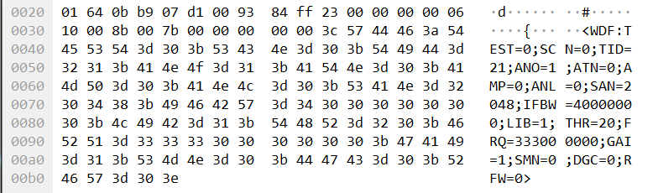

- 参数取值范围以实际设备为主，文中仅供参考；
- 部分参数跟随设备，有些参数在某些设备上不支持，不需下发参数。

设备回传给软件的参数
表 5-67 设备回包参数
序号 | 代码 | 参数名称 | 取值范围 | 类型 | 备注
 | INDX | 位置索引 | 每包回传的第一个数据在整个扫描频段里面的第几个点，第二段的索引接着第一段累加 | U32
 | SAN | 采样点数 | 128~4096 | U16
 | COMP | 罗盘值 |  | U16
 | DIF | 分辨率 | 3.125kHz  6.25kHz  12.5kHz  25kHz  50kHz  100kHz | U32
 | PNT | 频点数 | 数据区传输的频点数 | U16
 | TID | 任务号 |  | u32
 | TEST | 软件类型 | 2：APP软件，1：测试软件，0：频谱分析软件 | U8

设备回传给频谱分析软件的参数格式
接收机回传宽带测向数据(设备->软件)
数据类 型 | 数据说明 | 备注
控制块 | 见控制块定义 | Hex，16字节
参数块 | <WDF:INDX=300;COMP=9990;SAN=1024;DIF=50000;PNT=150;TID=209;TEST=0;> | 字符串，变长
数据块 | 数据类型：0x0A03H  宽带测向结构体
说明：
INDX：表示回传的第一个测向结果在整个频段里面的第几个；罗盘值；采样点数；分辨率；每包回传结果个数；任务ID

设备回传上位机的数据格式：
# 0000 3 00 XX XX 0 0000<SDF:INDX=150;IFBW=40000000;COMP=9990;DIF=100000;PNT=150;TID=199;TEST=0;>81H 0A03H len dddd……dddd
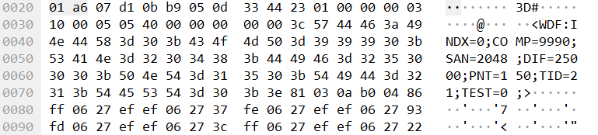

- index表示回传的第一个测向结果在整个频段里面的第几个；
- 指定循环测向结束后回传MRK=1标志，单次循环结束后回传MRK=0标志或不回传MRK标志；
- 回传测向结果范围(0-360)*100，超出范围表示测向结果无效；
- 测向结果每点一组，共M组。

宽带测向结果结构体定义（字节）
宽带测向数据区结构体 | typedef struct DFAngle  {  short Level; //测向电平(放大100倍)  unsigned short Quality; //测向质量（放大100倍）  unsigned short Angle; //方位角（放大100倍）  unsigned short horizontal angle; //水平角（放大100倍）  }DFAngle[M];

注意事项
- 门限测向
描述：由于宽带测向为带宽内所有频率点测向，耗时较长，文中可设置测向门限，只对符合信号门限的频率点测向，减小时间损耗，不符合测向条件频点的测向结果无效（测向结果为0xEFEF时，为无效测向结果）。
- 测向带宽
描述：测向带宽越小，信号信噪比越大、设备处理时间越长，建议设置合理的测向门限增加刷新速度。
- 弱信号测向
描述：当单音信号/宽带微弱信号淹没在噪声底下时，可设置弱信号参数测向，提高测向灵敏度。
下文为例：
- 设置发射天线信号为宽带调制信号，信号源输出电平为“0dBm”时，运行测向功能，“测向门限”设为“-30或更低”、“积累次数”设为“关或1”，积累测向结果稳定在固定角度10°左右，角频图呈蓝色。
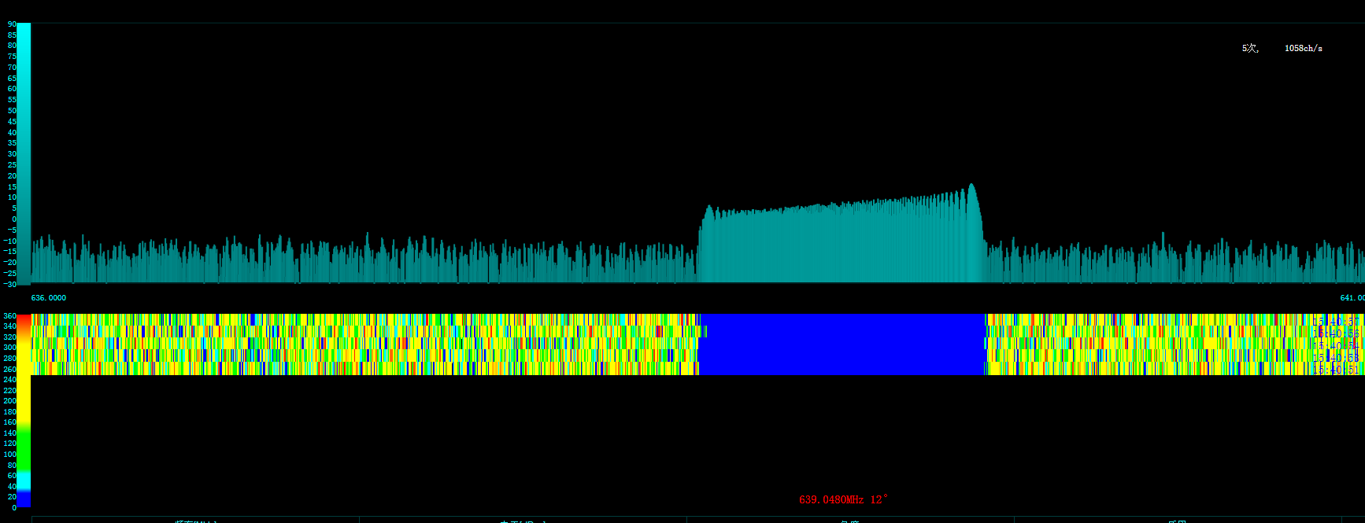
- 其他参数不变，逐渐减小信号源输出电平至-20dBm，使得接收信号恰好淹没在设备的底噪中，此时测向角度出现乱跳，角频图初步呈花绿色。
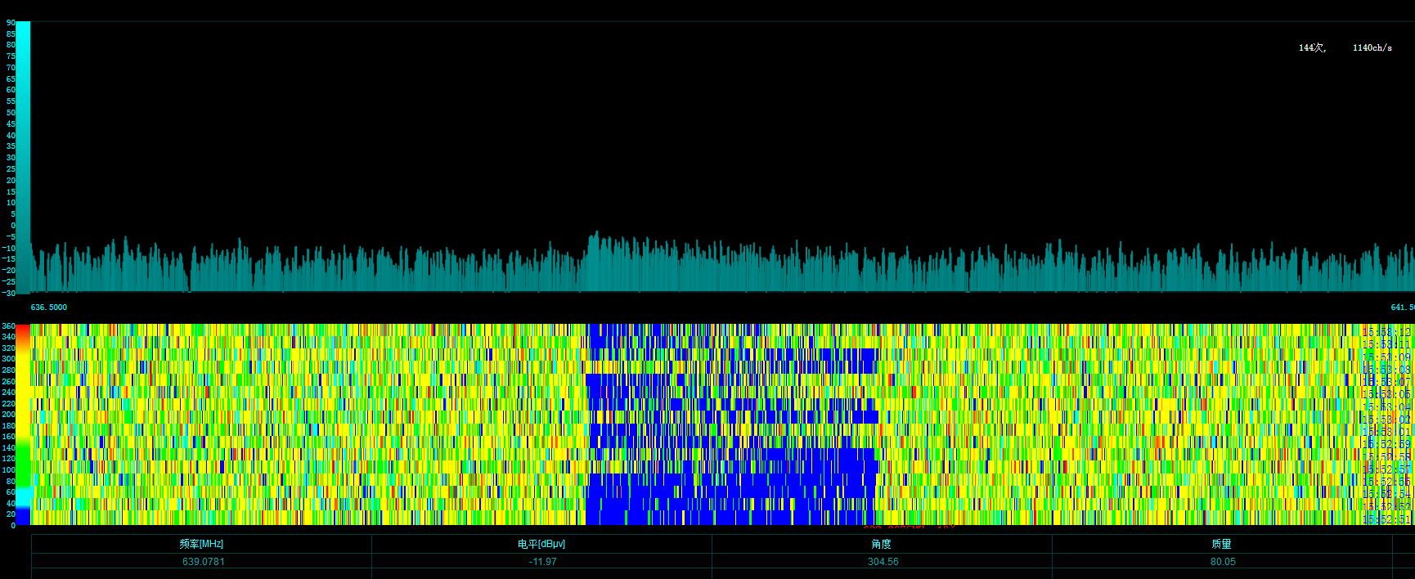
- 其他参数不变，减小信号源输出电平至-30dBm，信号完全淹没在设备的底噪中，此时测向角度完全乱跳，角频图呈花绿色。
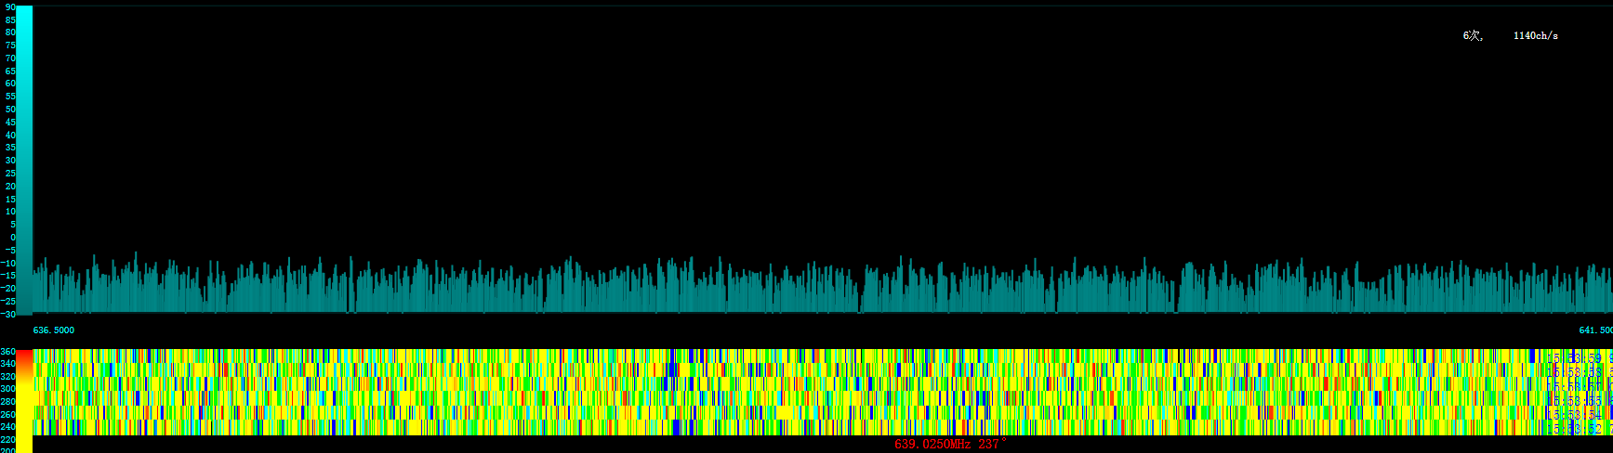
- 打开“弱信号测向控制”开关，“测向门限”设为“-30或更低”、“积累次数”设为“1024或合适值”，测向结果重新稳定在11°。
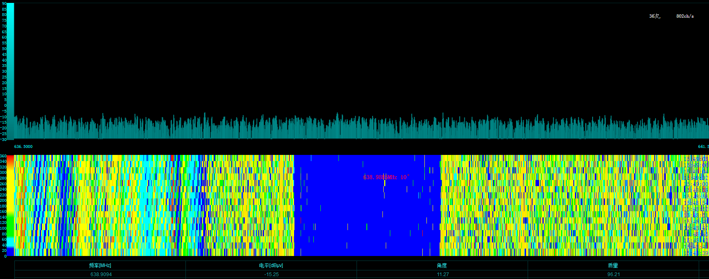
- 弱信号积累测向功能，可测向信号完全淹没在噪声底下的宽带信号，经测试可测向低于底噪10dBm的宽带微弱信号。

测向状态查询（RST）
下发命令有参数块、无数据区，回传有数据块、无数据区。
监测：服务程序下发QEY命令，设备回传QEY，确定监测设备正常。
测向：服务程序下发RST命令，设备回传RST，确定测向设备正常。
测向状态查询，主要查询测向接收机和测向天线校准回路两部分，虽然无法确保硬件完全没有问题，但可基本确定射频和天线是否处于可控状态。
接收机查询：
软件下发查询指令，询问整机状态，主要查询射频状态，不包括网络状态。下发状态查询命令后，等待1ms获取硬件控制状态，与软件控制的射频参数相比较，确定射频控制是否正常。
射频控制参数有如下五个，所有参数控制正常时返回值RF=0x1F，其中如有参数控制异常时，返回值参考下表：
参数 | 设置值 | 查询返回值 | 错误标志值RF(8bit)
频率 | 软件下发（例100M，实际值为10000） | 10000 | Bit0（0：异常，1正常）
中频衰减 | 10 | 10 | Bit1（0：异常，1正常）
射频衰减 | 10 | 10 | Bit2（0：异常，1正常）
工作模式 | 1 | 2 | Bit3（0：异常，1正常）
模拟中频带宽 | 1 | 1 | Bit4（0：异常，1正常）
例：中频衰减、射频衰减异常时，bit1、bit2为0，射频状态返回值为RF=0x19=25
测向天线控制：
正确连接测向系统，确保测向通道可稳定接收校准源信号。
软件下发自检查询命令，设备接收命令，控制校准信号输出，如果各测向通道可稳定接收校准信号，并具有一定的信噪比，表明校准源、测向通道正常；如果部分通道接收信号信噪比较小或没有信号，表明该通道异常；如果所有通道接收信号异常，极有可能为校准源异常、天线异常或系统连接出现差错。
天线控制返回值参考下表：
序号 | 通道 | 错误标志值ANT(16bit)
 | 1 | Bit0（0：异常，1正常）
 | 2 | Bit1（0：异常，1正常）
 | 3 | Bit2（0：异常，1正常）
 | 4 | Bit3（0：异常，1正常）
 | … | …
 | n | Bit(n-1)（0：异常，1正常）
例：五通道测向时，天线控制状态返回值为ANT=0x1F。

软件下发给设备的参数
表 5-68软件下发参数（状态查询）
序号 | 代码 | 参数名称 | 取值范围 | 类型 | 缺省值 | 备注
 | TEST | 软件选择 | 0：频谱分析软件  1：测试软件 | U8 | 0 | 指定频谱分析软件
 | TID | 任务号 |  | U32 |  | 任务ID用于区分不同任务
 | FRQ | 频率 | 20~8000MHz | Long long | 1000M | 单位Hz  自检频率
 | CNM | 测向通道数 | 2~9 | U8 | 7 | 设备通道数，跟随设备

软件下发给设备的参数格式
表 5-69软件下发给设备的参数格式（状态查询）
数据类 型 | 数据说明 | 备注
控制块 | 见控制块定义 | Hex，16字节
参数块 | < RST: FRQ=100000000;TID=11;TEST=0;CNM=7> | 字符串，变长
数据块 | 无

下发参数例子：
# 0000 2 00 XX XX 0 000 < RST: FRQ=100000000;TID=11;TEST=0;CNM=7>

设备回应给软件的参数
表 5-70 设备回传软件参数（状态查询）
序号 | 代码 | 参数名称 | 取值范围 | 类型 | 备注（缺省值）
 | FRQ | 返回频率 | 20~8000M | U32
 | TID | 任务号 |  | U32
 | RF | 射频状态结果 | 参考上述 | U8
 | ANT | 天线状态结果 | 参考上述 | U16
 | TEST | 软件类型 |  | U8
 | MAC | Mac地址 |  | Char[18]
 | IP | IP地址 |  | Char[16]
 | SPID | 底层端口 |  | U16
 | RPID | 软件端口 |  | U16

设备回传给软件的参数格式
表 5-71 设备回传给软件的参数格式（状态查询）
数据类 型 | 数据说明 | 备注
控制块 | 见控制块定义 | Hex，16字节
参数块 | <RST:MAC=56-18-0c-12-23-34;IP=192.168.1.100;SPID=2001;RPID=3001;RSM=1;FRQ=100000000;RF=31;ANT=127;TEST=0;TID=11> | 字符串，变长
数据块 | 无
注：亦可通过cmd运行“arp -a 192.168.1.100”查看网卡MAC信息。

停止命令
测试下发命令有参数块、无数据区，没有回复数据。
停止命令（软件->设备）
数据类 型 | 数据说明 | 备注
控制块 | 见控制块定义 | Hex，16字节
参数块 | <STP:> | 字符串，变长
数据块 | 无
说明：任务ID;

附录

接收机至软件的数据块标志定义
接收机至网络的数据块标志定义
类 型 | 名 称 | 用 途 | 数 据 区 内 容
0000H |  | 未使用
0011H | 语音数据块 | 解调后的语音数据 | 有符号的8比特
0012H | 语音数据块 | 解调后的语音数据 | 有符号的16比特
0013H | 语音数据块 | 解调后的语音数据 | 有符号的24比特
0014H | 语音数据块 | 解调后的语音数据 | 有符号的32比特
0021H | 频谱数据块 | 扫描的频谱数据 | 有符号的8比特
0022H | 频谱数据块 | 扫描的频谱数据 | 有符号的16比特
0023H | 荧光谱数据块 | 荧光谱的位图数据 | 有符号的8比特
0024H | 频谱数据块 | 扫描的频谱数据 | 有符号的32比特
0025H | 频谱数据块 | 测向频谱数据 | 有符号的8比特
0026H | 频谱数据块 | 测向频谱数据 | 有符号的16比特
0027H | 频谱数据块 | 测向频谱数据 | 有符号的24比特
0028H | 频谱数据块 | 测向频谱数据 | 有符号的32比特
0031H | IQ数据块 | IQ数据 | 有符号的8比特
0032H | IQ数据块 | IQ数据 | 有符号的16比特
0033H | IQ数据块 | IQ数据 | 有符号的24比特
0034H | IQ数据块 | IQ数据 | 有符号的32比特
0041H | AD数据块 | 原始AD数据 | 有符号的8比特
0042H | AD数据块 | 原始AD数据 | 有符号的16比特
0043H | AD数据块 | 原始AD数据 | 有符号的24比特
0044H | AD数据块 | 原始AD数据 | 有符号的32比特
0051H | 相关谱数据块 | 测向相关谱数据 | 有符号的8比特
0052H | 相关谱数据块 | 测向相关谱数据 | 有符号的16比特
0053H | 相关谱数据块 | 测向相关谱数据 | 有符号的24比特
0054H | 相关谱数据块 | 测向相关谱数据 | 有符号的32比特
0061H | 样本数据块 | 测向样本数据（建库，信道校正） | 有符号的8比特
0062H | 样本数据块 | 测向样本数据 | 有符号的16比特
0063H | 样本数据块 | 测向样本数据 | 有符号的24比特
0064H | 样本数据块 | 测向样本数据 | 有符号的32比特
0066H | 相位差数据 | 相位差数据（单位°） | 有符号的16比特
0091H | 波束合成样本数据块 | 波束合成样本数据 | 有符号的8比特
0092H | 波束合成样本数据块 | 波束合成样本数据 | 有符号的16比特
0093H | 波束合成样本数据块 | 波束合成样本数据 | 有符号的24比特
0094H | 波束合成样本数据块 | 波束合成样本数据 | 有符号的32比特
00A1H | 程序加载代码块 | 程序加载 | 有符号的8比特
0AxxH | 自定义数据格式
0A01H | 窄带测向结果
0A02H | 频段测向结果
0A03H | 宽带测向结果
0A04H | 信号分析数据块 | 信号分析结果
0A05H | 跳频分析数据块 | 跳频分析结果

各个带宽下不同FFT点数功率谱回传点数对照表
带宽 | 对应采样率 | FFT点数 | 分辨率 |  | 频谱回传点数
80MHz | 102.4MHz | 512 | 200kHz |  | 401
80MHz | 102.4MHz | 1024 | 100KHz |  | 801
80MHz | 102.4MHz | 2048 | 50 KHz |  | 1601
80MHz | 102.4MHz | 4096 | 25 KHz |  | 3201
80MHz | 102.4MHz | 8192 | 12.5 KHz |  | 6401
80MHz | 102.4MHz | 16384 | 6.25 KHz |  | 12801
40MHz | 51.2MHz | 512 | 100KHz |  | 401
40MHz | 51.2MHz | 1024 | 50 KHz |  | 801
40MHz | 51.2MHz | 2048 | 25 KHz |  | 1601
40MHz | 51.2MHz | 4096 | 12.5 KHz |  | 3201
40MHz | 51.2MHz | 8192 | 6.25 KHz |  | 6401
40MHz | 51.2MHz | 16384 | 3.125 KHz |  | 12801
20MHz | 25.6MHz | 256 | 100KHz |  | 201
20MHz | 25.6MHz | 512 | 50 KHz |  | 401
20MHz | 25.6MHz | 1024 | 25 KHz |  | 801
20MHz | 25.6MHz | 2048 | 12.5 KHz |  | 1601
20MHz | 25.6MHz | 4096 | 6.25 KHz |  | 3201
20MHz | 25.6MHz | 8192 | 3.125 KHz |  | 6401
20MHz | 25.6MHz | 16384 | 1.5625KHz |  | 12801
10MHz | 12.8MHz | 128 | 100KHz |  | 101
10MHz | 12.8MHz | 256 | 50 KHz |  | 201
10MHz | 12.8MHz | 512 | 25 KHz |  | 401
10MHz | 12.8MHz | 1024 | 12.5 KHz |  | 801
10MHz | 12.8MHz | 2048 | 6.25 KHz |  | 1601
10MHz | 12.8MHz | 4096 | 3.125 KHz |  | 3201
10MHz | 12.8MHz | 8192 | 1.5625KHz |  | 6401
10MHz | 12.8MHz | 16384 | 781.3Hz |  | 12801
5MHz | 6.4MHz | 64 | 100KHz |  | 51
5MHz | 6.4MHz | 128 | 50 KHz |  | 101
5MHz | 6.4MHz | 256 | 25 KHz |  | 201
5MHz | 6.4MHz | 512 | 12.5 KHz |  | 401
5MHz | 6.4MHz | 1024 | 6.25 KHz |  | 801
5MHz | 6.4MHz | 2048 | 3.125 KHz |  | 1601
5MHz | 6.4MHz | 4096 | 1.5625KHz |  | 3201
5MHz | 6.4MHz | 8192 | 781.3Hz |  | 6401
5MHz | 6.4MHz | 16384 | 390.6 Hz |  | 12801
2.5MHz | 3.2MHz
2.5MHz | 3.2MHz | 64 |  | 50 KHz | 51
2.5MHz | 3.2MHz | 128 |  | 25 KHz | 101
2.5MHz | 3.2MHz | 256 |  | 12.5 KHz | 201
2.5MHz | 3.2MHz | 512 |  | 6.25 KHz | 401
2.5MHz | 3.2MHz | 1024 |  | 3.125 KHz | 801
2.5MHz | 3.2MHz | 2048 |  | 1.5625KHz | 1601
2.5MHz | 3.2MHz | 4096 |  | 781.3Hz | 3201
2.5MHz | 3.2MHz | 8192 |  | 390.6 Hz | 6401
2.5MHz | 3.2MHz | 16384 |  | 195 Hz | 12801
1.25MHz | 1.6MHz | 64 |  | 25 KHz | 51
1.25MHz | 1.6MHz | 128 |  | 12.5 KHz | 101
1.25MHz | 1.6MHz | 256 |  | 6.25 KHz | 201
1.25MHz | 1.6MHz | 512 |  | 3.125 KHz | 401
1.25MHz | 1.6MHz | 1024 |  | 1.5625KHz | 801
1.25MHz | 1.6MHz | 2048 |  | 781.3Hz | 1601
1.25MHz | 1.6MHz | 4096 |  | 390.6 Hz | 3201
1.25MHz | 1.6MHz | 8192 |  | 195 Hz | 6401
1.25MHz | 1.6MHz | 16384 |  | 97.65 Hz | 12801
800KHz | 1.6MHz | 64 |  | 25 KHz | 33
800KHz | 1.6MHz | 128 |  | 12.5 KHz | 65
800KHz | 1.6MHz | 256 |  | 6.25 KHz | 129
800KHz | 1.6MHz | 512 |  | 3.125 KHz | 257
800KHz | 1.6MHz | 1024 |  | 1.5625KHz | 513
800KHz | 1.6MHz | 2048 |  | 781.3Hz | 1025
800KHz | 1.6MHz | 4096 |  | 390.6 Hz | 2049
800KHz | 1.6MHz | 8192 |  | 195 Hz | 4097
800KHz | 1.6MHz | 16384 |  | 97.65 Hz | 8193
400KHz | 800KHz | 64 |  | 12.5 KHz | 33
400KHz | 800KHz | 128 |  | 6.25 KHz | 65
400KHz | 800KHz | 256 |  | 3.125 KHz | 129
400KHz | 800KHz | 512 |  | 1.5625KHz | 257
400KHz | 800KHz | 1024 |  | 781.3Hz | 513
400KHz | 800KHz | 2048 |  | 390.6 Hz | 1025
400KHz | 800KHz | 4096 |  | 195 Hz | 2049
400KHz | 800KHz | 8192 |  | 97.65 Hz | 4097
400KHz | 800KHz | 16384 |  | 48.8250Hz | 8193
200KHz | 400KHz | 64 |  | 6.25 KHz | 33
200KHz | 400KHz | 128 |  | 3.125 KHz | 65
200KHz | 400KHz | 256 |  | 1.5625KHz | 129
200KHz | 400KHz | 512 |  | 781.3Hz | 257
200KHz | 400KHz | 1024 |  | 390.6 Hz | 513
200KHz | 400KHz | 2048 |  | 195 Hz | 1025
200KHz | 400KHz | 4096 |  | 97.65 Hz | 2049
200KHz | 400KHz | 8192 |  | 48.8250Hz | 4097
200KHz | 400KHz | 16384 |  | 24.4Hz | 8193
100KHz | 200KHz | 64 |  | 3.125 KHz | 33
100KHz | 200KHz | 128 |  | 1.5625KHz | 65
100KHz | 200KHz | 256 |  | 781.3Hz | 129
100KHz | 200KHz | 512 |  | 390.6 Hz | 257
100KHz | 200KHz | 1024 |  | 195 Hz | 513
100KHz | 200KHz | 2048 |  | 97.65 Hz | 1025
100KHz | 200KHz | 4096 |  | 48.8250Hz | 2049
100KHz | 200KHz | 8192 |  | 24.4Hz | 4097
50KHz | 100KHz | 64 |  | 1.5625KHz | 33
50KHz | 100KHz | 128 |  | 781.3Hz | 65
50KHz | 100KHz | 256 |  | 390.6 Hz | 129
50KHz | 100KHz | 512 |  | 195 Hz | 257
50KHz | 100KHz | 1024 |  | 97.65 Hz | 513
50KHz | 100KHz | 2048 |  | 48.8250Hz | 1025
50KHz | 100KHz | 4096 |  | 24.4Hz | 2049
50KHz | 100KHz | 8192 |  | 12.2Hz | 4097
50KHz | 100KHz | 16384 |  | 6.1Hz | 8193
25KHz | 50KHz | 64 |  | 781.3Hz | 33
25KHz | 50KHz | 128 |  | 390.6 Hz | 65
25KHz | 50KHz | 256 |  | 195 Hz | 129
25KHz | 50KHz | 512 |  | 97.65 Hz | 257
25KHz | 50KHz | 1024 |  | 48.8250Hz | 513
25KHz | 50KHz | 2048 |  | 24.4Hz | 1025
25KHz | 50KHz | 4096 |  | 12.2Hz | 2049
25KHz | 50KHz | 8192 |  | 6.1Hz | 4097
12.5KHz | 25KHz | 64 |  | 390.6 Hz | 33
12.5KHz | 25KHz | 128 |  | 195 Hz | 65
12.5KHz | 25KHz | 256 |  | 97.65 Hz | 129
12.5KHz | 25KHz | 512 |  | 48.8250Hz | 257
12.5KHz | 25KHz | 1024 |  | 24.4Hz | 513
12.5KHz | 25KHz | 2048 |  | 12.2Hz | 1025
12.5KHz | 25KHz | 4096 |  | 6.1Hz | 2049
12.5KHz | 25KHz | 8192 |  | 3.05 Hz | 4097
12.5KHz | 25KHz | 16384 |  | 1.5Hz | 8193
6.25kHz | 12.5KHz | 64 |  | 195 Hz | 33
6.25kHz | 12.5KHz | 128 |  | 97.65 Hz | 65
6.25kHz | 12.5KHz | 256 |  | 48.8250Hz | 129
6.25kHz | 12.5KHz | 512 |  | 24.4Hz | 257
6.25kHz | 12.5KHz | 1024 |  | 12.2Hz | 513
6.25kHz | 12.5KHz | 2048 |  | 6.1Hz | 1025
6.25kHz | 12.5KHz | 4096 |  | 3.05 Hz | 2049
3.125KHz | 6.25KHz | 64 |  | 97.65 Hz | 33
3.125KHz | 6.25KHz | 128 |  | 48.8250Hz | 65
3.125KHz | 6.25KHz | 256 |  | 24.4Hz | 129
3.125KHz | 6.25KHz | 512 |  | 12.2Hz | 257
3.125KHz | 6.25KHz | 1024 |  | 6.1Hz | 513
3.125KHz | 6.25KHz | 2049 |  | 3.05 Hz | 1025
3.125KHz | 6.25KHz | 4096 |  | 1.5 Hz | 2049
1.6KHz | 3.125KHz | 64 |  | 48.8250Hz | 33
1.6KHz | 3.125KHz | 128 |  | 24.4Hz | 65
1.6KHz | 3.125KHz | 256 |  | 12.2Hz | 129
1.6KHz | 3.125KHz | 512 |  | 6.1Hz | 257
1.6KHz | 3.125KHz | 1024 |  | 3.05 Hz | 513
1.6KHz | 3.125KHz | 2048 |  | 1.5 Hz | 1025
1.6KHz | 3.125KHz | 4096 |  | 0.75Hz | 2049
800Hz | 1.5625KHz | 64 |  | 24.4Hz | 33
800Hz | 1.5625KHz | 128 |  | 12.2Hz | 65
800Hz | 1.5625KHz | 256 |  | 6.1Hz | 129
800Hz | 1.5625KHz | 512 |  | 3.05 Hz | 257
800Hz | 1.5625KHz | 1024 |  | 1.5 Hz | 513
800Hz | 1.5625KHz | 2048 |  | 0.75Hz | 1025
800Hz | 1.5625KHz | 4096 |  | 0.3750Hz | 2049

